Historian ja yhteiskuntaopin kysymykset - kevät 1986

YLIOPPILASTUTKINTO 19.3.1986 REAALIKOE
1. Rooman valtakunta (Imperium Ramanum) säilyi useita vuosisatoja suurvaltana. Miten roomalaiset hallitsivat laajaa valtakuntaansa ja pitivät sen koossa?
2. Tähtitieteellisen maailmankuvan muuttuminen uuden ajan alkupuolella (n. 1500 – 1700)
3. Oheiseen karttaan on merkitty Sucxnen kaupungit, jotka syntyivät Ruotsin suurvalta-ajan loppuun mennessä. Kartan rajat ovat Sucmen nykyiset rajat. Selvitä kaupunkien syntyyn ja sijoittumiseen vaikuttaneita keskeisiä tekijöitä.
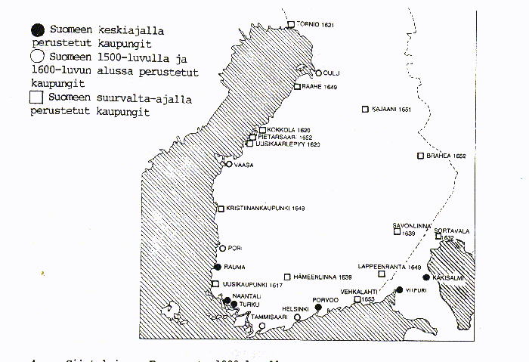
4. Siirtolaisuus Euroopasta 1800-luvulla
5. Itsenäisen Israelin valtion syntyminen 1940-luvulla
6. Millä eri tavoilla suanalaiset pyrkivät puolustamaan autonomista asemaansa ensinxräisen sortokauden aikana (1899 – 1905)?
7. Vuodet 1955 – 1956 Suanen historiassa
8. Suomen ulkomaankauppapoliittiset perusjärjestelyt Suanen ulkopolitiikan osana 1960- ja 1970-luvulla
9. Millä eri tavoilla yksittäinen kansanedustaja voi vaikuttaa eduskunnan päätöksiin?
10. Selvitä seuraavien työmarkkinatapahtumista kertovissa uutisissa esiintyvien käsitteiden keskeinen sisältö:
a) tulopoliittinen koonaisratkaisu
b) työn tuottavuus
c) marginaalivero
d) työtuomioistuin
11. Vanhainkcdissa asuu aviopari A ja B, jolla on kaksi elossa olevaa lasta. Kolmas lapsi on kuollut, rmtta tämän puoliso ja lapsi elävät edelleen. A:n ja B:n yhteinen cxnaisuus on arvoltaan 300 000 markkaa. Omaa asuntoa heillä ei enää ole. A kuolee. Selvitä, miten omaisuus (300 000 mk) jaetaan
a) siinä tapauksessa, että A ei ole tehnyt minkäänlaista testarrenttia,
b) siinä tapauksessa, että A ja B ovat tehneet keskinäisen omistus- oikeustestamentin mutta toinen elossa olevista lapsista esittää lakiosavaatimuksen.
12. Vaihtoehtoisesti a) tai b)
a) Japanin keisari Hirohito on ollut maansa valtionpiämies vuodesta 1926. Luonnehdi Japanin kehityksen pääpiirteitä hänen hallituskaudellaan.
b) Valtiovarainministeri Ahti Pekkala vertaili vuoden 1985 lopulla eräässä puheessaan Suomen ja OECD-maiden keskinäistä inflaatiovauhtia. Hän sanoi inflaation hillitsemisen olevan keskeinen talouspoliittinen tavoite niin meillä kuin muualla. Vielä vuoden 1983 lopulla Suomen inflaatio- vauhti oli selvästi suurempi kuin OECD-maissa keskimäärin mutta ero oli kaventumassa. "Tämän vuoden (1985) aikana takaa-ajo on edelleen jatkunut, ja syyskuuhun mennessä ero oli kaventunut yhteen prosentti- yksikköön." Vuoden viimeisten kuukausien kehitys viittasi siihen, että Suomen inflaatiovauhti hidastuisi OECD-maiden tasolle. "TäM on erincrnainen saavutus, etenkin kun olerxne pystyneet siihen säilyttäen samalla työllisyyden olennaisesti parempana kuin Euroopassa keski- määrin", sanoi ministeri Pekkala. Miksi inflaation hidastaminen Suomessa OECD-maiden tasolle on tärkeää, ja mitä keinoja sucrnalaisilla on inflaation hidastamiseksi?
Miksi inflaation hidastaminen Suomessa OECD-maiden tasolle on tärkeää, ja mitä keinoja suomalaisilla on inflaation hidastamiseksi?
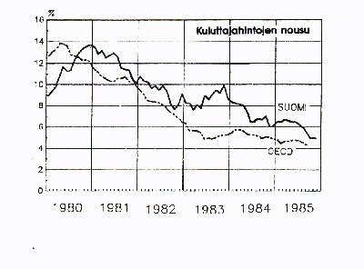
©Ylioppilastutkintolautakunta/

Historian ja yhteiskuntaopin kysymykset - kevät 1987

YLIOPPILASTUTKINTO 25.3.1987 REAALIKOE
1. Miten kulttuurien maantieteelliset painopistealueet ovat muuttuneet Lähi-idässä ja Välimeren seudulla vanhalla ajalla (n. 3000 eKr. – n. 400 jKr.)?
2. Löytöretkien vaikutus Euroopan ja Amerikan talouselämän kehitykseen uuden ajan alussa
3. Ruotsi-Suomen suurvalta-aseman sortumiseen vaikuttaneet tekijät
4. Romantiikka aate- ja tyylisuuntana 1800-luvun alkupuolen Euroopassa
5. Euroopan poliittinen jakautuminen 1940-luvin jälkipuoliskolla
6. Selvitä, mitä tarkoittavat seuraavat Suomen historian käsitteet:
a) fennomania
b) kansanvaltuuskunta
c) Honka-liitto
7. Seuraavana on katkelma Suomen tasavallan presidentin kirjeestä Adolf Hitlerille. Minkälaisessa tilanteessa kirje laadittiin? Mihin sillä pyrittiin? Mitä seurauksia kirjeestä oli?
"Huomioon ottaen sen aseveljen avun, jota Saksa antaa Suomelle sen nykyisessä vaikeassa asemassa, selitän Suomen tasavallan presidenttinä, etten muuta kuin yhteisymmärryksessä Saksan valtakunnanhallituksen kanssa tee rauhaa Neuvostoliiton kanssa enkä salli, että nimittämäni Suomen hallitus tai kukaan muu henkilö ryhtyy aselepoa tai rauhaa koskeviin keskusteluihin tahi näitä tarkoitusperiä palveleviin neuvotteluihin muuten kuin yhteisymmärryksessä Saksan valtakunnanhallituksen kanssa."
8. Selvitä, mitä tehtäviä ja valtaoikeuksia Suomen tasavallan presidentillä on
a) eduskunnan suhteen
b) valtioneuvoston suhteen
c) puolustusvoimien suhteen
9. Suomen ja Neuvostoliiton välinen kauppa ja sen merkitys Suomen talouselämässä
10. Oheinen tilasto kuvaa työttömien määrää Suomessa kuukausittain vuosina 1974-1985. Mitä tilasto kertoo, ja mitkä tekijät selittävät tilastosta näkyviä ilmiöitä?
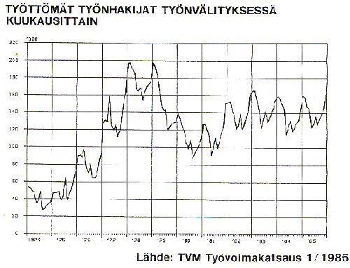
11. Henkilöt A ja B lainasivat yhdessä toukokuussa 1986 C:ltä 8000 markkaa.
a) velasta kirjoitettiin seuraavansisältöinen velkakirja:
"Velkakirja 15.5.1986
Maksamme C:lle 31. päivänä lokakuuta 1986 kahdeksantuhatta (8 000) markkaa.
A
(allekirjoitukset)
Todistavat:
Heinäkuussa A maksoi C:lle puolet velasta eli 4 000 markkaa ja sai siitä erillisen kuitin. Marraskuun alkuun mennessä C ei ollut saanut suoritusta velan loppuerästä. Kun B oli osoittautunut varattomaksi, C vaati A:lta vielä 4 000 mk. Selvitä perustellusti, oliko A velvollinen maksamaan C:n vaatiman summan.
b) Velasta kirjoitettiin seuraavansisältöinen velkakirja:
"Velkakirja 15.5.1986
Maksamme C:lle tai hänen määräämälleen 31. päivänä lokakuuta 1986 kahdeksantuhannen (8 000) markkaa.
A B
(allekirjoitukset)
Todistavat:
Heinäkuussa A maksoi C:lle puolet velasta eli 4 000 mk ja sai siitä erillisen kuitin. Syyskuussa C antoi velkakirjan sellaisenaan D:lle maksuksi erään kaupan yhteydessä. D ei tiennyt C:n ja toisaalta A:n ja B:n välisistä velkasuhteista enempää, kuin velkakirjasta saattoi päätellä. Marraskuun alkuun mennessä D ei ollut saanut suoritusta velkakirjan perusteella. Selvitä perustellusti, keneltä ja kuinka paljon D oli oikeutettu vaatimaan.
+12. Vaihtoehtoisesti a) tai b)
a) Pietarin/Leningradin merkitys Suomen historiassa
b) Mitä yhteiskunnallisen osallistumisen ja vaikuttamisen mahdollisuuksia lait takaavat Suomen kansalaiselle?

Historian ja yhteiskuntaopin kysymykset - syksy 1987

YLIOPPILASTUTKINTO 16. 9. 1987 REAALI
1. Miksi ja miten Rooma muuttui tasavallasta yksinvallaksi?
2. James Watt kehitti höyrykoneesta käyttökelpoisen voimanlähteen vuonna 1765. Mitä vaikutuksia tällä keksinnöllä oli?
3. Kustaa Vaasa Suomen olojen kehittäjänä
4. Brittiläinen siirtomaahallinto Intiassa 1850-luvulta ensimmäisen maailmansodan puhkeamiseen
5. Saksan laajenemispolitiikka 1938-1939
6. Selvitä, mitä tarkoittavat seuraavat Suomen historian käsitteet:
a) wrightiläinen työväenliike
b) sortovuosien passiivinen vastarinta
c) reunavaltiopolitiikka
7. Miten oikeistoradikalismi ilmeni Suomessa maailmansotien välisenä aikana?
8. Yleiset tuomioistuimet Suomessa
9. Nykyiset valtionverotuksen muodot Suomessa
10. Keskiasteen koulutusjärjestelmä Suomessa
11. Asentaja L suunnitteli yrityksen perustamista. Yrityksen alkupääoman
(120 000 markkaa) L arveli saavansa pankkilainana, jos hän antaisi pankille lainan määrän kattavat vakuudet. L asui velattomassa osakehuoneistossa. Lisäksi hän omisti pienen rantapalstan, joka oli erotettu itsenäiseksi kiinteistöksi. L:n varakas isä tarjoutui myös tarvittavan lainan takaajaksi. Omaa perhettä L:llä ei ollut.
a) Selvitä perustellen, mikä vakuusmuoto tulee kysymykseen toisaalta osakehuoneiston ja toisaalta rantapalstan osalta sekä miten vakuus mainituissa tapauksissa käytännössä toteutetaan.
b) Mitkä ovat takauksen kaksi päämuotoa, ja miten ne eroavat toisistaan?
+12. Vaihtoehtoisesti joko a) tai b)
a) Suomen arkkitehtuurin kehitys 1900-luvulla
b) Mitä erilaisia tukimuotoja yhteiskunta Suomessa tarjoaa oppivelvollisuusikäiselle ja hänen huoltajilleen?

Historian ja yhteiskuntaopin kysymykset - kevät 1988

YLIOPPILASTUTKINTO 21.3. 1988 REAALI
1. Antiikin Kreikan teatteritaide
2. Historiantutkijat sijoittavat keskiajan ja uuden ajan taitteen 1400- ja 1500-luvulle. Miten tätä voidaan perustella?
3. Uudessa 1.000 mk:n setelissä on Anders (Antti) Chydeniuksen kuva. Millä perusteella häntä voidaan pitää oman aikakautensa suomalaisena merkkimiehenä?
4. Neuvostoliiton talouspolitiikka lokakuun vallankumouksesta toisen maailmansodan alkuun
5. Berliini suurvaltapolitiikassa toisen maailmansodan päättymisestä lähtien
6. Miten vuoden 1906 eduskuntauudistus muutti Suomen kansanedustuslaitoksen rakennetta ja kansalaisten poliittisia vaikuttamismahdollisuuksia aikaisempaan verrattuna?
7. Kommunismi Suomessa vuodesta 1944 nykypäivään
8. Viime aikoina on Suomessa puhuttu paljon rakennemuutoksesta. Minkälaisia muutoksia on tapahtunut Suomen elinkeinoelämän ja väestön rakenteessa toisen maailmansodan jälkeen?
9. Ohessa on ote Suomen säädöskokoelmasta (n:o 664/1987). Mitä lain säätämismenettelyn vaiheita siitä käy ilmi?
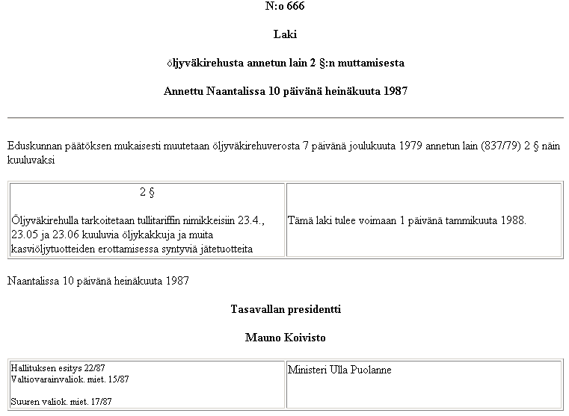
10. Inflaationkehitys on Suomessa viime vuosina hidastunut. Kuluttajahinnat nousivat v. 1981 keskimäärin 12 %, mutta vuonna 1986 enää 3,4 %. Minkälaiset tekijät aiheuttavat inflaatiota, ja miten sitä voidaan hillitä?
11. Henkilöt A (16 v) ja B (14 v) pahoinpitelivät A:n kotona täysi-ikäisen C:n sillä seurauksella, että C sai mustelmia ja hänen silmälasinsa rikkoutuivat. Riitaa vierestä seurannut D ilmoitti myöhemmin tapahtuneesta poliitille, joka totesi tällaisissa oloissa tapahtuneen pahoinpitelyn olevan ns. asianomistajarikos.
a) Kenellä on oikeus päättää syytteen nostamisesta tässä tapauksessa asian tultua poliisin tietoon?
b) Minkälaisista A:han ja B:hen kohdistuvista seuraamuksista tuomioistuin voisi tapauksesta ilmenevien seikkojen perusteella päättää?
c) Onko tapauksessa sellaisia erityisiä seikkoja, joihin tuomioistuimen tulisi seuraamuksista päätettäessä kiinnittää huomiota, ja miten ne voisivat vaikuttaa päätökseen?
Perustele vastaukset.
+12. Vaihtoehtoisesti joko a) tai b)
a) USA ja Vietnamin sota
b) Miten öljyn hinnan vaihtelu vaikuttaa Suomen kansantalouteen?

Historian ja yhteiskuntaopin kysymykset - syksy 1988

YLIOPPILASTUTKINTO 14. 9. 1988 REAALI
1. Miten on selitettävissä, että arabialainen maailmanmahti ja sen edustama kulttuuri levisivät 600- ja 700-luvulla suureen osaan Lähi-itää, Pohjois-Afrikkaa ja Espanjaa?
2. Wormsin ja Reimsin tuomiokirkot edustavat Euroopan keskiajan rakennustaiteen kahta tärkeintä tyylisuuntaa. Mitkä ovat niiden tyypilliset tunnusmerkit, ja mitä ne kertovat kirkon asemasta keskiajan taiteessa ja kulttuurissa?
3. Metsien merkitys Suomen talouselämässä eri aikakausina ennen 1800-luvun teollistumisvaihetta
4. Latinalainen Amerikka 1800-luvulla
5. Liennytyskehitys 1970-luvun kansainvälisessä politiikassa
6. J. V. Snellman yhteiskunnallisena vaikuttajana
7. Urho Kekkosen ensimmäinen presidenttikausi
8. Suomen eduskunta tekee päätöksensä yleensä enemmistön kannan mukaisesti. Millä eri tavoin vähemmistö voi vaikuttaa eduskunnan päätöksiin?
9. Oheisessa tilastossa näkyy teollisuustyöntekijöiden nimellis- ja reaaliansioiden vuosittainen nousu (prosentteina edellisvuodesta) 1980-luvulla. Mitä tarkoittavat käsitteet nimellisansio ja reaaliansio? Mistä niiden ero johtuu?
10. Suomessa oli vuonna 1986 toista tuhatta työtaistelua. Millä tavoin työrauha pyritään turvaamaan Suomen työmarkkinoilla?
11. Miten seuraavat käsitteet eroavat toisistaan keskeiseltä oikeudelliselta sisällöltään?
a) huoltaja - holhooja
b) ottolapsi - kasvattilapsi
c) elatusapu - elatustuki
+12. Vaihtoehtoisesti joko a) tai b)
a) Unkari 1900-luvulla
b) Suomen nykyinen ulkomaankauppa

Historian ja yhteiskuntaopin kysymykset - kevät 1989

YLIOPPILASTUTKINTO 22.3.1989 REAALI
1. Mitä merkittäviä uusia piirteitä antiikin kreikkalaiset toivat länsimaiseen kulttuuriin?
2. Keskiajan yhteydessä käytettiin käsitettä feodalismi. Mitä sillä tarkoitetaan?
3. Mitä tämän vuoden 1734 lain kauppakaaren otteen perusteella voi päätellä Ruotsi-Suomen silloisesta kaupallisesta järjestelmästä? Mikä eurooppalainen kauppapoliittinen oppisuunta oli määräysten takana, ja mihin se pyrki? (Teksti on muunneltu nykykielelle.)
"Kauppatavaroiden myynti on kielletty maaseututaloissa, samoin kulkukauppa kylästä kylään. Metsänriistan ostaminen maaseudulla siellä tai kaupungissa myytäväksi on myös kielletty. Näiden kieltojen rikkoja menettäköön ensimmäisellä kerralla kauppatavaransa, ja saakoon kuningas (=valtio) siitä kolmanneksen, ilmiantaja toisen ja kolmannen lähin köyhäintalo. Rikoksen uusija maksakoon tämän lisäksi sakkoa 20 talaria. hevoskauppiailla on lupa kulkea paikkakunnalta toiselle myymässä ja ostamassa hevosia. Kaupungin liha- ja kalakauppiailla on myös lupa ostaa maalta teuraskarjaa ja tuoreita kaloja kaupungin tarpeiksi."
4. Vertaile Japanin ja Kiinan kehitystä eurooppalais-amerikkalaisen imperialismin aikana ensimmäisen maailmansodan syttymiseen saakka.
5. Kuvaile kehitysmaan tyypillisiä tunnusmerkkejä ja ongelmia nykymaailmassa. Kysymystä voi tarkastella myös yksittäisen valtion (esim. Meksikon, Tansanian, Intian) tarjoaman esimerkin avulla.
6. Miten höyrykone vaikutti 1800-luvulla Suomen liikenneoloihin?
7. Presidentti J. K. Paasikiven mielestä Suomi ei ollut täysivaltainen valtio toisen maailmansodan jälkeen ennen kuin vasta vuonna 1956. Miten Suomen kansainvälinen asema oli kehittynyt syksystä 1944 Paasikiven presidenttikauden päättymiseen?
8. Millä eri tavoilla kuntalainen voi vaikuttaa kotikuntansa asioita koskevaan päätöksentekoon?
9. Mitä oheinen tilasto kertoo Suomen sosiaalipolitiikasta? Miten suomalaisten terveydenhoitoa ja sairausajan sekä vanhuuden toimeentuloturvaa on parannettu tilaston esittämänä ajanjaksona?
10. Sanomalehdistö 1980-luvun Suomessa
11. Syyskuussa koulussa pidetyssä diskossa 18-vuotias abiturientti A oli riehaantunut siinä määrin, että valvoja oli moittinut häntä ja lisännyt, että asiaan palataan. Seuraavan kerran A sai tietää asiasta, kun hän marraskuussa sai koulun johtokunnalta kirjallisen varoituksen. Jälkeenpäin ilmeni, että johtokunnan kokoukseen oli varoitusta annettaessa osallistunut johtokunnan jäsen S, joka oli A:n setä. Samoin ilmeni, että A:n luokkatoverit olivat ennen asian käsittelyä toimittaneet johtokunnalle A:n ja koko luokan käytöstä selittäneen kirjelmän. Sen johtokunta oli jättänyt huomioon ottamatta, koska siinä ei ollut oppilaiden nimikirjoituksia vaan ainoastaan heidän nimensä koneella kirjoitettuina.
Selosta ja perustele oikeudellisesti, mitä selviä virheitä edellä mainitun kurinpitoasian (=hallintoasian) käsittelyssä tapahtui?
+12. Vaihtoehtoisesti joko a) tai b)
a) Saksa ja Neuvostoliitto solmivat 23.8.1939 Moskovassa keskinäisen hyökkäämättömyyssopimuksen. Mitä vaikutuksia tällä oli Itämeren piirissä tätä ajankohtaa seuranneiden kahden vuoden aikana?
b) Erään taloudellisen tutkimuslaitoksen suhdanne-ennusteessa syksyllä 1988 arvioitiin, että Suomen vaihtotaseen alijäämä on vuoden lopussa 13 miljardia markkaa ja vuoden 1989 lopussa 18 miljardia markkaa, lähes 4 % kansantulosta.
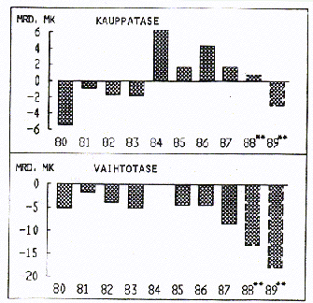
Mistä johtuu, että Suomen vaihtotase on ollut jo pitkän aikaa alijäämäinen, vaikka kauppatase oli ylijäämäinen vuosina 1984-88? Vaihtotaseen vajeen kasvu on kansantaloutemme vakavin ongelma tällä hetkellä. Miten väitettä perustellaan?
©Ylioppilastutkintolautakunta/ Internetix 1997-99

Historian ja yhteiskuntaopin kysymykset - syksy 1989

YLIOPPILASTUTKINTO 20.9.1989 REAALI
1. Antiikin Ateena mainitaan ensimmäiseksi demokratiaksi. Millä perusteella niin voidaan väittää? Vertaile myös antiikin Ateenan ja nykyistä länsimaista demokratian käsitettä.
2. Miksi 1500-lukua sanotaan Espanjan, 1600-lukua Ranskan ja 1700-lukua Englannin vuosisadaksi?
3. Suomalaisen kirjan 500-vuotisjuhlaa on vietetty äskettäin. Mitä merkittävää tehtiin 1500- ja 1600-luvulla Suomen kulttuurin kehittämiseksi?
4. Perinteellisen kristillisen yhteiskunnan ja kulttuurin perusteiden horjuttajat Euroopassa 1800-luvulla
5. Miksi maailmassa on toisen maailmansodan jälkeisenä aikana ollut kahtia jaettuja valtioita? Selosta niistä vähintään kahta tapausta.
6. Valtiomuototaistelu ja itsenäisen Suomen hallitusmuodon synty 1918-1919.
7. Suomen ja Ruotsin suhteet toisen maailmansodan päättymisestä nykypäiviin
8. Miten kunta Suomessa rahoittaa menonsa?
9. Yleiset alioikeudet ja niiden toimintamuodot nyky-Suomessa
10. Selvitä seuraavien käsitteiden keskeinen sisältö:
- rakennetyöttömyys
- suhdannetyöttömyys
- kausityöttömyys
- kitkatyöttömyys
11. a) Täysi-ikäisen henkilön X:n ja yritys Y:n välisen työsopimuksen mukaan X sitoutui suorittamaan yrityksessä tietyt tehtävät 6000 markan suuruista kuukausipalkkaa vastaan. Jonkin aikaa työskenneltyään X vaati kuitenkin 6500 markan kuukausipalkkaa, jota X:n tekemästä työstä olisi työehtosopimuksen mukaan pitänyt maksaa. Tämän työehtosopimuksen olivat allekirjoittaneet kaikki merkittävät alan työnantaja- ja työntekijäjärjestöt. Yritys Y kieltäytyi maksamasta X:n vaatimaa palkkaa vedoten tehtyyn työsopimukseen ja siihen, että X ja Y eivät olleet jäseninä missään mainitun työehtosopimuksen allekirjoittaneista sopijajärjestöistä. Arvioi tilanne oikeudellisesti.
+12. Vaihtoehtoisesti joko a) tai b)
a) Suomi Neuvostoliiton ulkopolitiikassa Tarton rauhasta vuoteen 1948.
b) Valtio taloudellisena yrittäjänä nyky-Suomessa
©Ylioppilastutkintolautakunta/ Internetix 1997-99

Historian ja yhteiskuntaopin kysymykset - kevät 1990

YLIOPPILASTUTKINTO 21.3.1990 REAALI
1. Lähi-idässä siirryttiin keräilytaloudesta ja paimentolaisuudesta maanviljelyyn
n. 10 000 vuotta sitten. Miten muutos vaikutti yhteiskuntaan?
2. Yleisesti puhutaan käsitteestä renessanssi-ihminen. Miten se kuvaa tuon ajan kulttuuria, ja miten se eroaa keskiajan ihmiskäsityksestä?
3. Keskiajan ja uuden ajan taitekohta sijoitetaan Suomen historiassa 1500-luvun alkupuoliskolle. Miten tätä voidaan perustella?
4. Alla olevassa kartassa on brittiläinen imperiumi vuonna 1914. Miten voidaan selittää se, että Iso-Britannia oli saanut haltuunsa näin laajoja alueita ja pystyi pitämään ne vallassaan?
5. Yhdistyneiden kansakuntien peruskirjan ensimmäisen luvun ensimmäinen artikla kuuluu seuraavasti:
Yhdistyneiden Kansakuntien päämäärät ovat:
1. ylläpitää kansainvälistä rauhaa ja turvallisuutta ja siinä tarkoituksessa ryhtyä
tehokkaisiin yhteisiin toimenpiteisiin rauhaa vaarantavan uhan poistamiseksi ja
sen syntymisen ehkäisemiseksi sekä hyökkäystoimien tai muiden rauhanrikkommisten tukahduttamiseksi sekä rauhanomaisin keinoin sopusoinnussa oikeudenmukaisuuden ja kansainvälisen oikeuden kanssa sovittaa tai selvittää kansainväliset riidat ja tilanteet, jotka saattavat johtaa rauhan rikkoutumiseen;
2. kehittää kansakuntien välillä yhtävällisiä suhteitä, jotka perustuvat kansojen yhtäläisten oikeuksien ja niiden itsemääräämisoikeuden periaatteen kunnioittamiseen, sekä ryhtyä muihin tarkoituksenmukaisiin toimenpiteisiin maailmanrauhan lujittamiseksi.
3. aikaansaada kansainvälistä yhteistyötä kansainvälisiä, taloudellisia, sosiaalisia, sivistyksellisiä tai humanitaarisia kysymyksiä ratkaistaessa samoinkuin kaikille rotuun, sukupuoleen, kieleen tai uskontoon katsomatta kuuluvien ihmisoikeuksien ja perusvapauksien kunnioittamista kehitettäessä ja edistettäessä;
sekä
4. toimia keskuksena, joka yhdenmukaistaa kansakuntien toimenpiteet näiden yhteisten päämäärien saavuttamiseksi.
Miten YK toteuttaa näitä periaatteita rauhan turvaajana nykymaailmassa?
6. Tee selkoa jostain kansanliikkeestä autonomian ajan Suomessa.
7. Suomen ja Neuvostoliiton suhteet Urho Kekkosen ensimmäisen presidenttikauden aikana.
8. Mitä alla oleva tilasto kertoo maatilojen viljelysalan koosta Suomessa ja muissa Pohjoismaissa? Mitkä tekijät ovat vaikuttaneet suomalaisen maatilan viljelysalan keskimääräisen koon kehitykseen toisen maailmansodan jälkeen?
MAATILOJEN JAKAUMA POHJOISMAISSA
VILJELYPINTA-ALAN MUKAAN
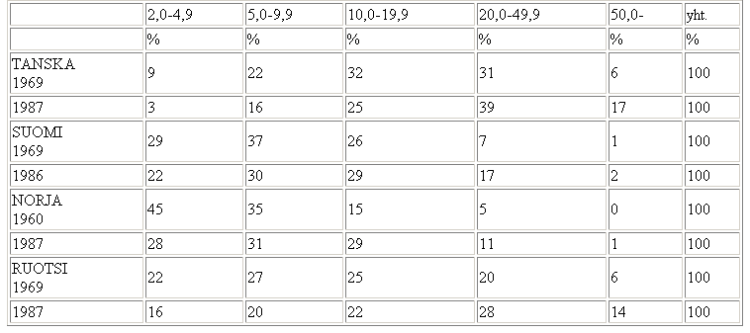
9. Miten parlamentarismin periaatteet toteutuvat Suomessa tasavallan presidentin, eduskunnan ja hallituksen välisissä valtasuhteissa?
10. Viime aikoina on puhuttu Suomen idänkaupan vaikeuksista. Minkälaisia ongelmia on Suomen ja Neuvostoliiton välisessä kaupassa? Arvioi myös Neuvostoliiton kaupan merkitystä Suomen kansantaloudelle.
11. Täysi-ikäinen opiskelija A aikoi muuttaa yliopistokaupunkiin aloittaakseen arviolta viisi vuotta kestävät opinnot. A etsi itselleen asuntoa koko opiskeluajaksi. Hänelle oli tarjottu opiskelupaikan läheisyydestä kahta asuntoa. A:lla oli mahdollisuus vuokrata tilava kalustettu huone tarvittavine yhteiskäyttötiloineen tutkija X:n vuokra-asunnosta, jossa X itsekin asui. Rouva Y, joka asui miehensä ja kahden lukiota käyvän lapsensa kanssa omakotitalossa, halusi puolestaan vuokrata A:lle omistamansa kerrostaloyksiön. Kumpikin asunto tarjottiin vuokralle toistaiseksi voimassa olevin vuokrasopimuksin. Mitä asumisoikeutensa turvaamiseen liittyviä oikeudellisia näkökohtia A:n tuli ottaa huomioon valittaessa asuntoa, kun tarjotut asunnot olivat vuokraltaan ja laadultaan tasaveroisia?
+12. Vaihtoehtoisesti a) tai b)
a) Viipuri Suomen historian vaiheissa
b) Työttömyyskortistoissa oli vuonna 1978 enimmillään 172 000 työtöntä ja työttömyysaste oli 7,3 %. Marraskuun lopussa 1989 oli kortistoissa 96 800 työtöntä ja työttömyysaste oli 3,9 %. Työvoimatoimistoissa oli marraskuussa 1989 avoinna 26 800 työpaikkaa. Niistä oli 10 000 ollut avoimena jo kolme kuukautta. Kaikki avoimet työpaikat eivät ole viranomaisten tiedossa.
Mitkä seikat ovat aiheuttaneet työvoiman kysynnän ja tarjonnan muutoksia
1978 -1989? Miten on selitettävissä, että Suomessa oli syksyllä 1989 samanaikaisesti sekä työvoimapula että työttömyyttä?
©Ylioppilastutkintolautakunta/ Internetix 1997-99

YLIOPPILASTUTKINTO 19. 9. 1990 REAALI
1. Rooman valtakunnan suuruutta ja kykyä säilyttää mahtinsa monta vuosisataa pidetään vieläkin ainutlaatuisena ilmiönä.
2. Mitkä tekijät loivat roomalaiskatolisen kirkon mahtiaseman keskiajalla?
3. Selvitä eri osapuolien kannalta, mistä nuijasodassa oli kysymys.
4. Miten voidaan perustella väite, jonka mukaan liberalismi aatteena sopi Englannin 1800-luvun teollisuuden suuryrittäjille kuin hansikas käteen?
5. Tee selkoa jonkin Euroopan sosialistisen valtion vaiheista toisen maailmansodan jälkeen.
6. Mitä oheinen kuva kertoo suomalaisen kaupungin keskustan muuttumisesta sadan viime vuoden aikana?
7. Maalaisliitto eli Keskustapuolue eli Suomen Keskusta Suomen sisäpolitiikassa 1950-luvulta nykypäiviin.
8. Valtioneuvoston jäsenten asema ja tehtävät Suomessa
9. Mitä eri keinoja inflaation hillitsemiseksi on
a) hallituksella
b) Suomen Pankilla ja
c) työmarkkinajärjestöillä
10. Nykyisin puhutaan paljon Euroopan taloudellisesta yhdentymisestä. Miten Euroopan markkinatalousmaiden taloudellinen integraatio on kehittynyt 1950-luvulta nykypäiviin.
11. Avioliiton purkautuminen ja sen oikeudelliset edellytykset
+12. Vaihtoehtoisesti a) tai b)
a) Suomen yliopisto- ja korkeakoululaitos 1640-1990
b) Joskus väitetään, että kun yhteiskunnan hyvin ansaitsevia jäseniä verotetaan raskaasti, osa heidän maksamistaan veroista suunnataan sosiaalipoliittisina tulonsiirtoina vähätuloisille. Kärjistäen silloin sanotaan, että työteliäät ja taloudellisesti tuottavat kansalaiset elättävät tuottamattomia kansalaisryhmiä, esim. työtä vieroksuvia tai muuten yhteiskunnan normien vastaisesti eläviä.
Pohdi sosiaalipoliittisen tulontasauksen oikeutusta sekä periaatekysymyksenä että käytännön talous- ja yhteiskuntapolitiikan kannalta.
©Ylioppilastutkintolautakunta/ Internetix 1997-99

Historian ja yhteiskuntaopin kysymykset - kevät 1991

YLIOPPILASTUTKINTO 20.3.1991 REAALI
1. Roomalainen runoilija Vergilius kuvaa runoeepoksessaan Aeneis kreikkalaista ja roomalaista sivistystä seuraavasti:
"Toisten taitona lie hyvin muovata henkeä pronssiin - tiedän sen - veistää marmoriset jalot kasvojen piirteet, suuri on vallassaan puhetaito, he taivahan liikkeet sauvoin määräävät sekä tietävät tähtien nousut.
Kansojen hallita käskyilläs sinä muistaos. Rooma - tuo sinun taitosi on - lait rauhan määrätä tarkoin, voitetut armahtaa sekä lannistaa kopeoita".
(Suomennos: Päivö Oksala)
Vertaile runokatkelman pohjalta Kreikan ja Rooman kultturien keskeisiä piirteitä.
2. Amerikan Yhdysvaltojen itsenäisyysjulistuksen toisessa pykälässä sanottiin 4.7.1776 mm. seuraavaa:
"Pidämme seuraavia totuuksia itsestään selvinä: Kaikki ihmiset on luotu tasaveroisiksi, ja heidän Luojansa on antanut heille tietyt luovuttamattomat oikeudet, joita ovat elämä, vapaus ja onnen tavoittelu..."
Selvitä, millä tavoin julistus omana aikanaan osoitti ihmisoikeuksien edistymistä ja missä suhteessa ne jäivät vielä toteutumatta.
3. Allaoleva maalaus on ollut Upsalan tuomiokirkossa. Selvitä perustellen, mitä Suomen historian käännekohtaa se kuvaa. Mitä tästä historian vaiheesta nykyään tiedetään?
4. Miten teollistuminen vaikutti kaupunkien kehitykseen Euroopassa? Selvitä asiaa mm. oheisten Berliiniä koskevien tilastotietojen avulla.
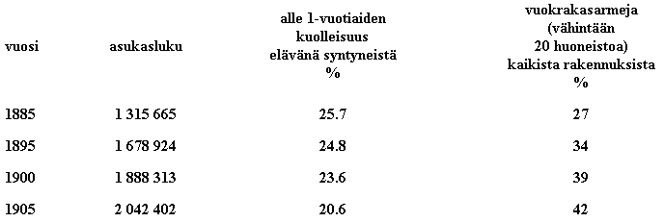
5. Kuvaa jonkin Latinalaisen Amerikan valtion sisäistä kehitystä ja sen asemaa sekä omassa maanosassaan että suurpolitiikassa 1950-luvulta nykypäiviin.
6. Jean Sibelius sävelsi v. 1899 orkesterille sarjan Historiallisia kuvia, joka sai ensiesityksensä saman vuoden syksyllä. Tämän teoksen loppujakso sai hieman myöhemmin nimen Finlandia. Vuonna 1940 säveltäjä laati sävellyksen hymniosasta mieskuorosovituksen, jonka ensiesitys tapahtui saman vuoden syksyllä. V.A. Koskenniemi on kirjoittanut siihen seuraavat sanat.
"Oi Suomi, katso sinun päiväs koittaa,
yön uhka karkoitettu on jo pois,
ja aamun kiuru kirkkaudessa soittaa
kuin itse taivahan kansi sois.
Yön vallat aamun valkeus jo voittaa,
sun päiväs koittaa, oi synnyinmaa. Oi nouse Suomi, nosta korkealle
pääs seppelöimä suurten muistojen,
oi nouse Suomi, näytit maailmalle
sa että karkoitit orjuuden
ja ettet taipunut sa sorron alle,
on aamus alkanut, synnyinmaa".
Selvitä, miten sekä orkesteriteos että sen mieskuorosovitus liittyivät syntyajankohtansa tapahtumiin ja tunnelmiin.
7. Syyskuussa 1990 Helsinki oli presidenttien George Bushin ja Mihail Gorbatsovin tapaamisen Summit 90:n tapahtumapaikkana. Millä eri tavoin Suomi on 1960-luvulta lähtien toiminut kansainvälisen turvallisuuden parantamiseksi?
8. Suomi on pinta-alaltaan suuri maa. Miten suomalaisten mahdollisuudet matkustaa tässä suurten etäisyyksien maassa ovat muuttuneet itsenäisyyden aikana?
9. Kielikuvan mukaan Suomen teollisuudella on kaksi jalkaa, puinen ja metallinen. Mitä tällä tarkoitetaan? Perustuuko tämä kielikuva kansantaloudellisiin tosiasioihin?
10. Suomen eduskuntavaaleissa voi valituksi tulla ehdokas, joka vaaleissa saa vähemmän henkilökohtaisia ääniä kuin joku toinen valitsematta jäänyt saman vaalipiirin ehdokas. Miten tällainen tilanne voi syntyä?
11. 16-vuotias A oli kesällä puistotöissä kunnan X palveluksessa. A:n harventaessa oksia tien varrella olevista puista yksi oksa pääsi putoamaan, ja se vaurioitti pahoin ohi ajaneen B:n autoa. Syyksi tapahtuneeseen A myönsi työtoverinsa kanssa samanaikaisesti käymänsä keskustelun. Vahingon suuruuden ja A:n alaikäisyyden vuoksi B vaati korvausta A:n vanhemmilta. Nämä kieltäytyivät korvaamasta vahinkoa, koska se oli heidän mielestään syntynyt tapaturmaisesti. Mitkä oikeudelliset seikat tulee esitettyjen tietojen perusteela ottaa huomioon päätettäessä vahingonkorvausten suuruudesta ja siitä, kenellä on korvausvastuu? (Mahdollisia vakuutuksia ei oteta huomioon).
+12. Vaihtoehtoisesti a) tai b)
a) Miten tietämys maailmankaikkeudesta on muuttunut 1900-luvulla?
b) Sanotaan, että on lottovoitto syntyä suomalaiseksi. Arvioi perustellen tätä väitettä. Vertailukohteina voit pitää esimerkiksi jotakin Länsi-Euroopan ja Afrikan maata.
©Ylioppilastutkintolautakunta/ Internetix 1997-99

Historian ja yhteiskuntaopin kysymykset - syksy 1991

YLIOPPILASTUTKINTO 16. 9. 1991 REAALI
1. Islamin leviäminen ja siihen vaikuttaneet tekijät varhaisella keskiajalla
2. Tee selkoa allaolevaan karttaan piirretyistä löytöretkistä, niiden taustasta ja merkityksestä.
3. Suomen asutuksen muodostuminen esihistoriallisella ajalla
4. Preussin pää- ja ulkoministeri Otto von Bismarch lausui Preussin edustajainhuoneelle v. 1862: "Puheilla ja enemmistöpäätöksillä ei ratkaista ajan suuria kysymyksia - vaan verellä ja raudalla". Miten hän käytännössä toteutti tätä periaatettaan?
5. Millä historiallisilla perusteilla Baltian maat tavoittelevat itsenäisyyttä?
6. Suomen eduskunta hyväksyi 18.7.1917 ns. valtalain, jossa eduskunta sai johtavan aseman Suomen valtiollisessa elämässä. Enemmistö koostui sosiaalidemokraateista ja porvarillisista itsenäisyysmiehistä, vähemmistö muista porvareista. Eduskunta päätti 6.12.1917 Suomen itsenäisyydestä äänin 100-88. Enemmistönä olivat porvarit, vähemmistönä sosiaalidemokraatit.
Selvitä ja vertaile näitä äänestystuloksia ja niiden taustaa.
7. Syyskuun 21. päivänä 1940 Vaasan poliisimestari soitti hämmästyneenä ja ärtyneenä Helsinkiin sisäasiainministeriöön ja ilmoitti, että Vaasan satamassa oli laivalasteittain saksalaisia sotilaita. Hän pyysi ohjeita. Sisäasiainministeri Ernst von Born ei tiennyt asiasta mitään ja kääntyi tasavallan presidentin Risto Rytin puoleen neuvoa pyytäen. Ryti vakuutti ministerille, että "kaikki oli järjestyksessä." Mitä Suomessa oli tapahtumassa, ja mihin kehitys johti seuraavaan kesään mennessä?
8. Selvitä seuraavien käsiteparien keskeinen sisältö:
a. peruskorko - markkinakorko
b. välitön verotus - välillinen verotus
c. kansaneläke - työeläke
d. nimellisansio - reaaliansio
9. Vaihtotaseen alijäämäisyyttä pidetään Suomen kansantalouden suurena ongelmana. Mistä osista vaihtotase muodostuu, ja mitkä näistä osista ovat viime aikoina olleet erityisen alijäämäisiä?
10. Suomen eduskunnan työskentelyssä on tilanteita, joissa kansanedustajien vähemmistö voi vastoin enemmistön tahtoa vaikuttaa asioiden käsittelyyn. Mitä tällaisia määrävähemmistön vaikutusmahdollisuuksia on? Miten tällaista vähemmistön erityisoikeutta voidaan perustella?
11. Muutettuaan syksyllä opiskelupaikkakunnalleen ylioppilas A teki eräitä hankintoja. Hän osti osamaksulla 6000 markan arvoiset stereot puolen vuoden maksuajalla. Sähköliikkeestä hän kävi ostamassa käteisellä lisäksi kahvinkeittimen. Hän tilasi itselleen postitse ulkoilupuseron kotiin jaetun myyntiluettelon perusteella.
Tuotuaan kahvinkeittimen asunnolleen A huomasi, että sen merkkivalo ei palanut, vaikka keitin muuten toimi moitteettomasti. Hän halusi kuitenkin täysin kunnossa olevan keittimen.
Saatuaan ulkoilupuseron hän huomasi, ettei sen väri vastannut kuvaston mukaista väriä, joten hän halusi palauttaa sen heti.
Talvella hän ei voinut maksaa neljättä kuukausittaista osamaksuerää stereoista, koska hän oli joutunut sairauden vuoksi luopumaan iltatyöstä, jolla hän osittain oli rahoittanut elämisensä ja opiskelunsa. Miten A saattoi menetellä kahvinkeittimen ja ulkoilupuseron suhteen? Voiko myyjä saada stereot takaisin? Perustele vastauksesi oikeudellisesti.
+12. Vaihtoehtoisesti joko a) tai b)
a) New Yorkissa v. 1929 tapahtunut pörssiromahdus pani alulle maailmanlaajan pulakauden. Mitä taloudellisia ja poliittisia seurauksia pulakausi aiheutti Yhdysvalloissa, Saksassa ja Suomessa?
b) Ajan muotisana on markkinatalous. Pohdi, millaisia ovat pienyrittäjän mahdollisuudet nyky-Suomessa vapaaseen kilpailuun.
©Ylioppilastutkintolautakunta/ Internetix 1997-99

Historian ja yhteiskuntaopin kysymykset - kevät 1992

YLIOPPILASTUTKINTO 25.3.1992 REAALI
1. Käsitykset ihmisen alkukodista ja varhaisvaiheista ovat muuttuneet 150 viime vuoden aikana. Mikä on nykyinen käsitys ihmisen kehityksestä esihistoriallisena aikana?
2. Oheisessa kartassa on esitetty Välimeren alueen kauppareittejä 1200-luvulta 1500-luvulle. Mikä oli tämän kaupankäynnin merkitys silloisen Euroopan talouden ja kulttuurin kehitykselle?
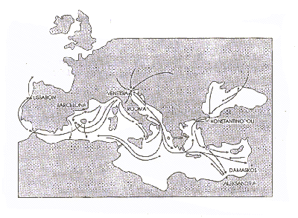
3. Jos jokin asia tapahtuu sopivalla hetkellä, sen sanotaan tapahtuvan "kreivin aikaan". Sanonta johtuu per (Pietari) Brahen kenraalikuvernöörikausista Suomessa 1637-41 ja 1648-54. Tee selkoa tuon aikakauden sekä valo- että varjopuolista Suomen kannalta.
4. Miten 1800-luvun luonnontieteiden ja tekniikan kehitys vaikutti oman aikansa kulttuuriin? Voit tarkastella asiaa myös käyttäen esimerkkinä jotakin kulttuurin osa-aluetta.
5. Selosta Korean niemimaan historiaa toisen maailmansodan päättymisestä nykypäiviin.
6. Millä eri perusteilla 1860-lukua voidaan pitää Suomen historian käännekohtana?
7. Presidentti Risto Ryti merkitsi 8.2.1944 päiväkirjaansa:
"Mannerheim luonani. Sanoi, että Saksa hävinnyt sodan myös Venäjää vastaan, josta meidänkin vedettävä johtopäätökset. Kun Venäjä luonnollisesti lähtee Moskovan rauhan rajoista eikä voittajalta voida vaatia parempia ehtoja, kuin mitkä sodan alkaessa vallitsivat, ei ole juuri mitään toivoa saada parempia ehtoja kuin Moskovan rauhan rajat. Armeijamme ei venäläisten suurin voimin tehdyn hyökkäyksen sattuessa pysty kovin kauan puolustautumaan menestyksen toivein. Näin ollen olisi pyrittävä rauhaan nopeasti.
Vastasin, että olin itäsodan tulokseen nähden jo melko kauan sitten tullut siihen tulokseen, minkä marsalkka nyt on esittänyt. Mitä rauhan ehtoihin tulee, niin on Venäjä tosin liittynyt Atlantin julistukseen - - -. Mutta kun minulla ei ole kovin suurta luottamusta tämän tapaisiin propagandajulistuksiin eikä suurvaltain eilen antamiin lupauksiin, olen myös tullut siihen tulokseen, että puolestani menisin rauhaan Moskovan rauhan rajoillakin, jos sellainen rauha olisi saatavissa. Epäilen kumminkin, että saamme vieläkin kovempia ja vaarallisempia ehtoja kuin silloin. Rauhantekoon liittyy lisäksi muitakin kysymyksiä, kuten esimerkiksi kysymys, miten pääsemme eroon saksalaisista."
(Suomen historian dokumentteja II)
Miten Mannerheimin ja Rytin tilanteenarvioinnit toteutuivat vuoden 1944 loppuun mennessä?
8. Alla on ote Suomen säädöskokoelmasta. Mitä lainsäätämismenettelyyn liittyviä vaiheita siitä käy ilmi?
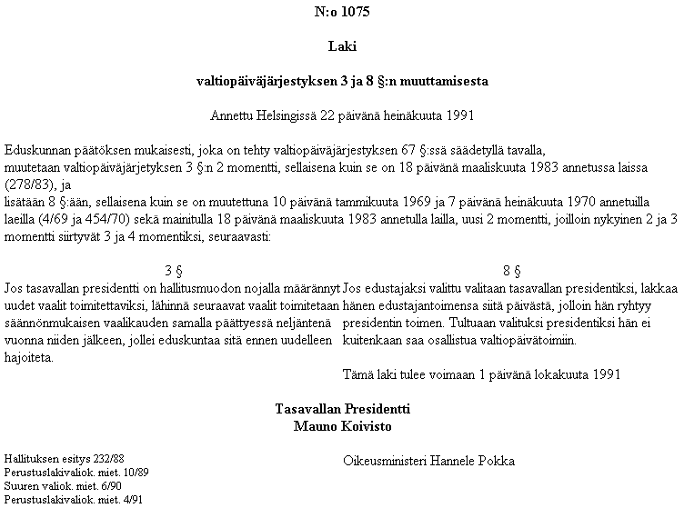
9. Oheinen kuvio kertoo sosiaalimenojen prosenttiosuuden kehityksen Suomen bruttokansantuotteesta 1950-luvun alusta nykypäiviin. Mistä sosiaalimenojen kasvu johtuu?
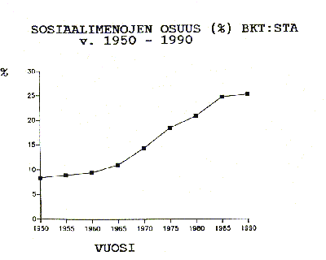
10. Inflaatio on kansantalouden kehitykseen yleisesti liittyvä ilmiö. Mitkä tekijät aiheuttavat inflaatiota, ja mitä vaikutuksia inflaatiolla on Suomen talouselämässä?
11. Tekniikan opiskelijat A, B ja C olivat perustaneet atk-alan konsultointiyrityksen, jonka toiminimi oli "Atk-apu A&B&C". Yhtiön käyttöön tarkoitettujen tietokoneiden hankkimiseksi oli liikkeen nimissä otettu 300 000 markan velka. Taloudellisten suhdanteiden laskun myötä yhtiö joutui vaikeuksiin eikä kyennyt maksamaan velkaa määräaikana. Velkoja vaati silloin saamisiaan B:ltä, koska hänen tiedossaan oli, että B oli varakkaan liikemiehen poika. B totesi, ettei hän ollut vastuussa velasta eikä myöskään nyt ulkomaanmatkalla oleva A, koska velkakirjassa oli vain C:n allekirjoitus. Velan takaajana oli lisäksi C:n kummisetä X, joten velkaa oli B:n mukaan vaadittava suoraan puoliksi C:ltä ja hänen kummisedältään X:ltä.
Selosta perustellen, minkälainen oli A:n, B:n C:n ja X:n mahdollinen vastuu toiminimi "Atk-apu A&B&C":n velasta.
+12. Vaihtoehtoisesti joko a) tai b)
a) Tsekkoslovakian historiassa on n. 50 vuoden kuluessa tapahtunut merkittäviä muutoksia 10-20 vuoden välein. Miten tilanne maassa muuttui 1930-luvun, 1940-luvun, 1960-luvun ja 1980-luvun loppuvuosina?
b) Suomen kansantalouden viime vuoden lopun tunnusluvut eivät olleet rohkaisevia. Syksyllä 1991 arvioitiin, että vuoden päättyessä työttömiä on 300 000 eli enemmän kuin koskaan aikaisemmin. Teollisuustuotannon arvioitiin laskevan edellisestä vuodesta 10 prosenttia ja kansantulon 5,5 prosenttia. Investoinnit supistuivat. Kauppataseen ylijäämäksi arvioitiin 4,5 mrd mk, mutta vaihtotaseen arvioitiin olevan pahasti alijäämäinen (24 mrd mk). Suomen koko ulkomaisen velan arvioitiin nousevan 34 prosenttiin bruttokansantuotteesta.
Mistä kansantalouden vaikeudet johtuvat? Millä eri tavoin taloutta voitaisiin tervehdyttää?
©Ylioppilastutkintolautakunta/ Internetix 1997-99

Historian ja yhteiskuntaopin kysymykset - syksy 1992

YLIOPPILASTUTKINTO 16. 9. 1992 REAALI
1. Miten Bysantti (Itä-Rooma) vaikutti keskiajan Eurooppaan?
2. Vertaile hallitsijanvaltaa Ranskassa ja Englannissa 1700-luvun alussa.
3. Selosta suomalaisten mahdollisuuksia opinkäyntiin ja sivistyksen saamiseen 1500- ja 1600-luvulla.
4. Euroopan väkiluku nousi 1800-luvulla sadassa vuodessa 186 miljoonasta 401 miljoonaan. Mitkä tekijät selittävät tätä voimakasta väestönkasvua? Miten kasvaneelle väestölle saatiin ravintoa?
5. Alla on katkelma Adolf Hitlerin 1920-luvun puolivälissä ilmestyneestä kirjasta Mein Kampf (Taistelulni). Miten siinä esiintyvät asenteet näkyivät Hitlerin toiminnassa myöhempinä vuosina?
"Sisäinen inhoni Habsburgien valtiota kohtaa lisääntyi päivä päivältä... Tämä tsekkien, puolalaisten, unkarilaisten, ruteenien, serbien ja kroaattien sekasikiö, jossa kaikkialla oli läsnä inhimillisen yhteiskunnan tuhoava basilli, juutalainen... Mitä kauemmin asuin ja elin tuossa kaupungissa, sitä kiihkeämmäksi kasvoi vihani siellä parveilevia vieraita kansallisuuksia kohtaan, jotka olivat alkaneet kiilautua tuohon saksalaisen kulttuurin vanhaan taimitarhaan. Kaikki nämä huomiot lisäsivät kaipaustani päästä siihen maahan, jonne sydämeni oli salaa ikävöinyt jo nuoruudestani lähtien. Toivoin, että voisin siellä kerran kunnostautua arkkitehtinä ja omistaa lahjani maani palvelukseen. Lopullinen syy lähtööni oli, että halusin olla niiden joukossa, jotka elivät ja tekivät työtä siinä maassa, josta lähtisi liike, jonka päämääränä olisi sisimmän toiveeni täyttyminen, synnyinmaani yhdistyminen yhteisen isänmaamme Saksan valtakunnan kanssa."
(Suomennos: Lauri Hirvensalo)
6. Yhteiskunnalliset vastakohtaisuudet syvenivät Suomen maaseudulla 1800-luvun lopulla. Miten tämä ilmeni, ja mitkä tekijät selittävät tätä kehitystä?
7. Kommunismi Suomessa vuodesta 1944 nykypäiviin
8. Mitä voit päätellä oheisista kuvioista miesten ja naisten ansiokehityksestä Suomessa? Mistä ansioerot johtuvat?
9. Miten valtion hallinto toimii kuntatasolla?
10. Suurten suomalaisten pankkien kannattavuus laski tuntuvasti vuonna 1991. Mistä syistä lasku johtui?
11. Kalle on 16-vuotias lukiolainen. Hänen vanhempansa ovat eronneet, ja hän asuu äitinsä luona. Oltuaan kesän töissä Kalle osti 3000 markkaa maksaneen mopedin. Kallen isän mielestä Kalle ei olisi saanut käyttää rahojaan näin, vaan hänen olisi tullut säästää rahat talvea varten. Myös Kalle alkoi katua kauppojaan. Kallen isä vaati Kallen alaikäisyyteen vedoten mopedin myyjää purkamaan kaupuan. Mitä oikeudellisia seikkoja tulee ottaa huomioon arvioitaessa Kallen isän vaatimuksia?
+12. Vaihtoehtoisesti joko a) tai b)
a) Tyynen valtameren alue maailmanpolitiikassa 1900-luvulla
b) Suomen valtio on rahoittanut menojaan lisäämällä lainanottoaan. Valtiolla oli v. 1990 lainoja yhteensä runsaat 50 miljardia markkaa ja tänä vuonna yhteismäärän arvioidaan nousevan 140 miljardiin markkaan. Osa lainoista on käytetty investointien rahoitukseen. Valtio olisi voinut rahoittaa investointeja myös verotusta kiristämällä. Vertaile näiden kahden rahoitusmuodon taloudellisia vaikutuksia.
©Ylioppilastutkintolautakunta/ Internetix 1997-99

Historian ja yhteiskuntaopin kysymykset - kevät 1993

YLIOPPILASTUTKINTO 24.3.1993 REAALI
1. Antiikin Kreikka ja Rooma ovat jättäneet nyky-Euroopalle mittavan kulttuuriperinnön. Esittele jokin antiikin kulttuurin alue ja arvioi sen merkitystä.
2. Kristoffer Kolumbuksen ensimmäisestä purjehduksesta Amerikkaan tuli vuonna 1992 kuluneeksi 500 vuotta. Tapahtuman juhlinta herätti maailmalla ristiriitaisia tunteita. Miksi arviot Kolumbuksen matkojen merkityksestä vaihtelivat? Mitä poliittisia ja taloudellisia vaikutuksia oli Amerikan löytämisellä oman aikansa Eurooppaan?
3. Venäjän keisari Aleksanteri I piti Porvoossa heinäkuussa 1809 valtiopäivien päätöstilaisuudessa Suomen säädyille puheen, jossa hän mainitsi mm. seuraavaa:
"Teidän työnne on päättynyt, mutta erottuannekin teillä on tärkeitä velvollisuuksia täytettävänä. Viekää maakuntiinne ja painakaa kansalaisten mieliin sama luottamus, joka on täällä keskusteluissa vallinnut. Pitäkää heissä yllä sama vakuus, sama varmuus valtiolliselle olemuksellenne tärkeimmistä asioista: se, että lakinne pidetään voimassa ja että jokaisen turvallisuus säilyy ja omistusoikutenne pysyy loukkaamattomana. Tämä jalo ja rehellinen kansa on silloin siunaava sitä kaitselmusta, joka on säätänyt asiain nykyisen järjestyksen. Korotettuna tästä alkaen kansakuntain joukkoon se on lakiensa suojassa muistava entistä hallitustaan vain kehittääkseen niitä ystävällisiä suhteita, jotka rauha on palauttava.
4. 1800-luvun lopulla ja 1900-luvun alussa suuntautui Euroopasta Yhdysvaltoihin voimakas siirtolaisuus. Seuraavassa taulukossa on esitetty siirtolaisiksi lähteneiden määriä eräistä Euroopan maista kymmenvuosittain 1861-1870, 1881-1890 ja 1901-1910. Mitä tilasto kertoo siirtolaisuudesta? Mitkä tekijät johtivat siirtolaisuuteen?
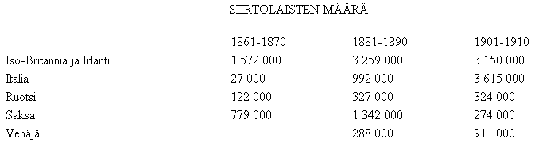
5. J. V. Stalin Neuvostoliiton johtajana
6. Persianlahden alue on nykyisin maailmanpolitiikan kriisipisteitä. Mitkä syyt vaikuttavat alueen epävakauteen?
7. Miten voimistuva kansallistunne heijastui Suomen maalaus- ja rakennustaiteessa 1800-luvun ja 1900-luvun vaihteessa?
8. Suomessa 1918 käytyä sotaa kutsutaan mm. vapaussodaksi, kansalaissodaksi, punakapinaksi ja luokkasodaksi. Arvioi kunkin nimityksen oikeutusta.
9. Suomessa on monen kunnan talous joutunut viime aikoina vaikeuksiin. Mistä eri syistä kuntien talousvaikeudet johtuvat? Mitä eri mahdollisuuksia kunnilla on taloutensa tasapainottamiseen?
10. Suomessa tasavallan presidentti nimittää uuden hallituksen ja myös myöntää ministereille eron. Presidentti Mauno Koivisto on kuitenkin korostanut, että hallituksen ja sen ministereiden ei tarvitse nauttia presidentin luottamusta. Mistä eri syistä hallitus tai sen yksittäinen jäsen voi joutua eroamaan?
11. Aviopuolisoilla on seuraavat velat:
1) puolison A ennen avioliiton solmimista ottamaa asuntolainaa perheen nykyisenä asuntona käytetystä osakehuoneistosta 200 000 markkaa,
2) puolisoiden A ja B yhteisesti ottama 30 000 markan suuruinen pankkilaina auton ostoa varten,
3) puolison B ystävältään liiketoimintaansa varten ottama 10 000 markan laina sekä
4) 8 000 markan suuruinen B:n nimiin otettu pankkilaina, joka on käytetty perheen jokapäiväisiin menoihin, kuten yhtiövastikkeisiin ja sähkölaskuihin, sekä 1 000 markan suuruinen ruokaostoksista syntynyt tilivelka.
Perheen jouduttua taloudellisiin vaikeuksiin puolisa A harkitsee osakehuoneiston myymistä vapautuakseen asuntolainasta. Myös perheen muut lainat ovat erääntymässä. Puolisoilla on avio-oikeus toistensa omaisuuteen. Mitä oikeudellisia seikkoja A:n tulee ottaa huomioon harkitessaan huoneiston myyntiä ja vastuutaan puolisoiden muista veloista?
+12. Vaihtoehtoisesti joko a) tai b)
a) Minkälaisia sotilaspoliittisia muutoksia Euroopassa on viime vuosina tapahtunut? Miten ne ovat muuttaneet Suomen turvallisuuspoliittista asemaa?
b) Suomen hallitusmuodon 23 § kuuluu sellaisena kuin se on 22.7.1991 vahvistetun muutoksen jälkeen seuraavasti:
"Tasavallan presidentin valitsee Suomen kansa välittömillä vaaleilla syntyperäisistä Suomen kansalaisista kuuden vuoden pituiseksi toimikaudeksi. Sama henkilö voidaan valita presidentiksi enintään kahdeksi perättäiseksi toimikaudeksi."
Edelleen tässä hallitusmuodon muutoksessa todetaan, että tätä lainkohtaa sovellettaessa ei oteta lukuun niitä toimikausia, jotka ovat päättyneet ennen lain voimaantuloa. Laki tuli voimaan 1.10.1991.
a) Miten tämä laki muutti presidentin vaalitapaa aikaisempaan verrattuna?
b) Suomessa on tasavallan presidentti useaan kertaan valittu poikkeuksellisesti siten, että valintamenettelyyn ei ole kuulunut yleistä kansanvaalia.
Selosta näitä tapauksia.
©Ylioppilastutkintolautakunta/ Internetix 1997-99

Historian ja yhteiskuntaopin kysymykset - syksy 1993

YLIOPPILASTUTKINTO 15. 9. 1993 REAALI
1. Mitkä tekijät vaikuttivat Rooman valtakunnan tuhoon?
2. Skotlantilainen Adam Smith ja monet ranskalaiset valistusfilosofit vaikuttivet liberalismin syntyyn 1700-luvulla. Minkälaisiin taloudellisiin ja yhteiskunnallisiin tavoitteisiin tämä aate pyrki?
3. Suomi on kahden kulttuuripiirin rajalla. Miten tuo rajamaan asema ilmeni Suomen esihistoriallisen ja historiallisen ajan vaihteessa?
4. Ison-Britannian hallussa oli 1900-luvun alussa kolme valkoisen väestön johtamaa dominiota: Kanada, Australia ja Etelä-Afrikka. Millä tavalla ne erosivat toisistaan väestöllisten ja taloudellisten olojensa puolesta?
5. Käsittele kahden esimerkkitapauksen valossa, miten nationalismi ilmenee nykyisessä Euroopassa.
6. Kirjailija Väinö Linna kuvaa romaanissaan Tuntematon sotilas erästä jatkosodan tapahtumaa seuraavasti:
Viidennen marssipäivän iltapuolella he huomasivat, miten tie alkoi muuttua vähänkäytetyn näköiseksi. Ennen pitkää se muutui pelkäksi korpitieksi, ja samassa avautui heidän näkyviinsä metsään hakattu linja.
- Pojat, vanha raja.
Tapaus virkisti jonkin verran mieliä. Niinpä Hietanen linjan keksikohdalla otti pitkän harppauksen ja sanoi:
- Nyt juur. Täl hetkel Hietasen poika astus ulkomail.
- Venäjällä ollahan pojat, sanoi Salo.
Lahtinen ontui äreänä, mulkoillen kulmiensa alta toisia ja murisi:
- Niin ollaan. Ja tähän loppui sitten meitin oikeutemme. Meinaan tästä lähtien ollaan rosvoretkellä. Että sen tiedätte.
- Rosvoretkellä, rosvoretkellä, ärähti Sihvonen viaisesti.
- Myöhän sitä ollaan rosvoja, kun rajoja ylitetään. Toiset sitä vaan turvallisuuttaan varjelee, kun rajoja siirtelevät... Rosvoja, rosvoja...khy...khy.
Mistä sodan vaiheesta kuvaus kertoo? Minkälaisia erilaisia tuntoja ja ajatuksia tapahtuma kirjan mukaan sotilaissa herätti? Mitkä olivat erilaisten ajatusten taustat?
7. Suomen elinkeinorakenne muuttui 1960-luvulla nopeammin kuin missään muussa läntisessä teollisuusmaassa, Oheisessa kuviossa on ammatissa toimiva väestö jaettu elinkeinon mukaan vuosina 1960, 1970, 1980, 1990 ja 1992. Mistä muutokset johtuvat ja minkälaisia yhteiskunnallisia seurauksia muutoksista on ollut?
Ammatissa toimiva väestö elinkeinon mukaan (%)
vuosina 1960 - 1992
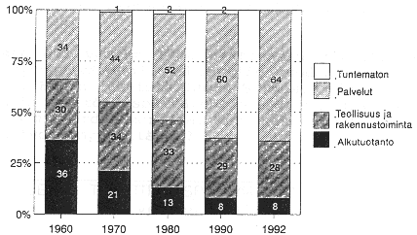
Lähde: Tilastokeskus
8. Oheisessa taulukossa on esitetty bruttokansantuote (BKT) asukasta kohti eräissä maissa vuonna 1989 (Yhdysvaltojen dollareina):
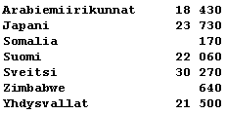
Mitä tarkoitetaan bruttokansantuotteella? Minkälaisiin tekijöihin on kiinnitettävä huomiota vertailtaessa eri maita BKT:n avulla?
9. Millä tavoin Ahvenanmaalla on erikoisasema Suomen valtiossa? Mistä tämä erikoisasema johtuu?
10. Millä eri tavoin valtio verottaa kansalaisia?
11. A, joka oli syntynyt 24.5.1973, oli tullut sisäsuomalaisesta K:n kaupungista Helsinkiin opiskelemaan.
+12. Vaihtoehtoisesti joko A) tai B)
A) Vertaile Suomen asemaa kansainvälisessä politiikassa vuosina 1808 ja 1939.
B) Suomessa oli vuoden 1992 päättyessä yli 400 000 työtöntä. Työttömyyspäivärahoja maksettiin vuoden aikana 15 miljardia markkaa. Ennen nykyistä lamaa Suomessa oli melkein täystyöllisyys ja työttömyyspäivärahoja maksettiin vuoden 1992 rahassa 3 - 4 miljardia markkaa. Mitä kokonaistaloudellisia vaikutuksia työttömyydellä on?
©Ylioppilastutkintolautakunta/ Internetix 1997-99

Historian ja yhteiskuntaopin kysymykset - kevät 1994

YLIOPPILASTUTKINTO 23. 3. 1994 REAALI
1. Vuonna 430 eKr. Ateena oli sodassa Spartaa vastaan. Ateenalainen poliitikko Perikles puhui sodassa kaatuneiden hautajaisissa seuraavasti:
"Olemme myös pitäneet monin tavoin huolta henkisestä virkistäytymisestä työn lomassa. Meillä on kilpailuja ja uhrijuhlia pitkin vuotta ja kalustamme kotimme hyvällä maulla. Näin torjumme masennusta. Kaupunkimme on niin suuri, että meille tulee tuotteita kaikkialta maailmasta , ja meillä on onni saada nauttia kotonamme muiden maiden tuotteita yhtä turvallisesti kuin oman maaperän hedelmiä. - -
Kaupunkimme on avoinna kaikille, emmekä koskaan karkottamalla estä ketään, vihollistakaan, oppimasta ja näkemästä mitään, mistä hänelle voi olla hyötyä. - -
Toiset yrittävät kasvatuksella istuttaa jo lapsiin miehen mielen, mutta me kasvamme vapaasti. Silti olemme valmiit käymään yhtä urheasti tasapäiseen taisteluun."
Perikles luetteli puheessaan hyvään elämän laatuun kuuluvia asioita. Selosta esimerkeillä, miten ne ilmenivät antiikin Ateenassa. Mitä huomautuksia voidaan historian näkökulmasta esittää Perikleen kuvaukseen Ateenasta sivistysvaltiona?
2. Arvioi yksilön merkitystä historiassa käyttäen esimerkkinä yhtä seuraavista: Martti Luther, Galileo Galilei, Pietari suuri tai Napoleon Bonaparte.
3. Suomi sai ensimmäisen yliopistonsa vähän yli 350 vuotta sitten. Mitä merkitystä 1640 perustetulla Turun akatemialla oli Ruotsin vallan ajan Suomelle?
4. Höyrykone alkoi yleisyä voimanlähteenä 1700-luvun lopulla. Miten höyrykone muutti talouselämän toimintaedellytyksiä 1800-luvulla?
5. Englanti ja Ranska myöntyivät 28.9.1939 Münchenissä Adolf Hitlerin vaatimukseen Tsekkoslovakian saksalaisalueiden (sudeettialueide) luovuttamisesta Saksalle. Sopimuksen "arkkitehti" oli Englannin pääministeri Neville Chamberlain.
Englannin ulkoministeri perusteli Chamberlainin pyrkimystä sopimukseen näin:
"Chamberlain on kuluneella viikolla yhdessä Saksan valtakunnankanslerin kanssa koettanut löytää tien Tsekkoslovakian ongelman ratkaisemiseksi rauhanomaista tietä. On edelleenkin mahdollista saavuttaa tämä neuvottelujen kautta. Ranskan, Englannin ja Tsekkoslovakian hallitukset ovat jo hyväksyneet Hitlerin vaatimuksen sudeettialueiden luovuttamisesta--"
Saksan ulkoministeri puolestaan kertoi kirjeessään Benito Mussolinille Hitlerin tilannearviosta:
"Führer on varma siitä, että joudumme sotaan läntisten demokratioiden kanssa muutaman, ehkä kolmen tai neljän vuoden sisällä. Tsekkoslovakian kriisi on näyttänyt, kuinka voimakkaita me olemme! Meillä on aloitteentekijän etu puolellamme ja tilanne on hallinnassamme. Meidän kimppuumme ei voida hyökätä. Sotilaallinen tilanne on mainio: ensi syyskuusta alkaen pystymme sotaan suurten demokratioiden kanssa."
Miten Englannin ja Saksan johtajien tilannearviot poikkeavat toisistaan? Mistä erot johtuivat?
6. Kaukoitään on nopeasti noussut uusia teollisuusavaltioita, jotka ovat kasvattaneet osuuttaan maailman teollisuustuotannosta ja kaupasta niin nopeasti, että maailmantalouden on sanottu muuttuneen kolminapaiseksi. Aikaisemmin napoina olivat Länsi-Eurooppa ja Yhdysvallat. Selosta, minkälaiset seikat ovat toisen maailmansodan jälkeen tehneet mahdolliseksi Kaukoidän maiden nopean nousun.
7. Suomessa oli maailmansotien välisenä aikana poliittista liikehdintää, joka sai esikuvia mm. italian fasismista. Miten liikehdintä ilmeni täällä ja mihin tavoitteisiin pyritiin?
8. Kuvaile kommunismin kehittymistä poliittisena liikkeenä toisen maailmansodan päättymisestä 1990-luvun alkuun.
9. Kuvaa Suomen tasavallan presidentin vaalitapaa ja vaalin vaiheita ehdokasasettelusta lähtien käyttäen esimerkkinä vuoden 1994 vaaleja. Arvioi vaalitaistelussa käytettyjä keinoja ja niiden vaikutusta lopputulokseen.
10. Suomessa syksyllä 1993 käydyssä talouspoliittisessa keskustelussa ammattithdistysliike ja oppositiopuolueet vaativat elvytystä lainarahoituksella ja verotuksen keventämisellä. Näitä vaatimuksia ovat esittäneet myös eräät hallituspuolueiden edustajat. Minkälaisia taloudellisia vaikutuksia tällaisella elvytyksellä voisi olla ja minkälaisilla perusteilla sitä vastustettiin?
11. Aviopuolisoilla K ja N on yhdessä kaksi täysi-ikäistä lasta. K:lla on lisäksi yksi lapsi edellisestä avioliitosta. K:n omaisuuden arvo on 200 000 mk ja N:n omaisuuden 400 000 mk. K ja N asuvat yhteisessä vuokra-asunnossa eikä kummallakaan ole velkaa. Puolisoilla ei ole avioehtosopimusta. K ja N ovat tehneet keskenään testamentin, jonka mukaan he perivät toisensa puolison kuollessa.
+12. Vaihtoehtoisesti joko A) tai B)
A) Oheisessa kuviossa on esitetty Suomen bruttokansantuote asukasta kohti laskettuna vuosina 1860-1993. Kasvu on ollut keskimäärin 2,3 prosenttia vuodessa, mikä on huippulukuja koko maailmassa.
Selosta, mistä johtuvat nuolilla merkityt kasvukäyrän kuopat ja tasanne.
Toisen maailmansodan päätyttyä alkoi poikkeuksellisen pitkä ja nopea taloudellisen kasvun aika. Minkälaiset tekijät vaikuttivat silloin Suomen suotuisaan taloudelliseen kehitykseen?
B) Ensimmäinen oheisista kartoista kuvaa tummennettuna Venäjän keisarikunnan läntistä aluetta vuonna 1914. Muut kartat kuvaavat Neuvostoliiton ja Venäjän vastaavaa valtioaluetta 1920-luvun alussa, 1940-luvun puolivälissä ja 1990-luvun alussa. Selosta, minkälaisista tapahtumista johtuvat niistä ilmenevät Venäjän ja Neuvostoliiton valtioalueen muutokset.
©Ylioppilastutkintolautakunta/ Internetix 1997-99

Historian ja yhteiskuntaopin kysymykset - syksy 1994

YLIOPPILASTUTKINTO 14. 9. 1994 REAALI
1. Mikä merkitys oli orjuudella antiikin Kreikassa ja Roomassa?
2. Barokki oli itsevaltiuden ajan vallitseva rakennustyyli. Sen tunnettu esimerkki on mm. Versailles'n palatsi. Mitkä ovat barokin tunnusomaisia piirteitä? Miten ne kuvastavat rakennuttajiensa maailmankuvaa ja pyrkimyksiä?
3. Anders Chydenius oli Kokkolan kirkkoherra ja valtiopäivämies. Hän vaati 1700-luvun jälkipuolella puheissaan ja kirjoituksissaan muuttamaan talouspolitiikan suuntaa vetoamalla mm. seuraaviin seikkoihin:
"On aivan hyödytöntä kahlehtia elinkeinoja vapaassa maassa varsinkin kun siten saatetaan köyhiä kurjuuteen. Siitä seuraa, että väki ei viihdy täällä vaan hakeutuu vähitellen ulkomaille. Sitä paitsi käsityöläisiltä joutuu ostamaan kelvotonta tavaraa..."
Mikä oli se talouspoliittinen suuntaus, jota vastaan Chydenius hyökkäsi? Miten se "kahlehti elinkeinoja" Chydeniuksen ajan Suomessa, ja minkälaisia epäkohtia siitä oli syntynyt?
4. Japani joutui 1800-luvun lopulla imperialismin kohteeksi monen muun maan ja alueen tavoin. Minkälaisia vaikutuksia sillä oli Japanissa ennen vuotta 1914?
5. Saksa ja Neuvostoliitto hyökkäsivät Puolaan syksyllä 1939. Selosta, miten sota laajeni toiseksi maailmansodaksi 1939 - 1941.
6. Suurvaltojen suhteissa alkoi pian toisen maailmansodan päättymisen jälkeen vaihe, jota sanotaan kylmäksi sodaksi. Mitä sillä tarkoitetaan? Minkälaiset tekijät johtivat kylmään sotaan ja miten se ilmeni?
7. Eugen Schauman ampui 16. kesäkuuta 1904 Suomen venäläisen kenraalikuvernöörin Nikolai Bobrikovin. Samassa yhteydessä Schaumann ampui myös itsensä. Uusi Suometar kirjoitti murhasta otsikolla "Rikos" mm. näin:
"Rikos on aina rikos , mitkään tarkoitukset eivät voi sitä muuksi muuttaa...Suomen kansa haluaa rauhaa, sen pyrkimyksenä on päästä jälleen oloihin, joissa hallitsija ja kansa täydessä keskinäisessä ymmärtämyksessä työskentelevät samojen ja oikeiden päämäärien eteen. Sen vuoksi tahdomme tämän kansan päältä poistorjua osallisuuden siihen inhottavaan ja törkeään rikokseen, joka täällä eilen tapahtui..."
Maassa salaa levitetty Vapaita Lehtisiä puolestaan kirjoitti:
"Ja me, jotka uskomme Eugen Schaumanin olleen välikappale oikeuden ja kaitselmuksen kädessä, kiitämme häntä siitä, mitä hän on tehnyt. Hän on antanut meille takaisin uskon, etteivät väkivalta ja vääryys saa ijankaikkisesti vallita."
Millä tavalla nämä kirjoitukset kuvastivat Suomessa ensimmäisellä sortokaudella vallinneita poliittisia näkemyksiä?
8. Vuosia 1944 - 1948 kutsutaan Suomen historiassa usein vaaran vuosiksi. Mitkä seikat antavat aiheen tällaisen termin käyttöön?
9. Suomessa oli 1970- ja 1980-luvulla paljon työtaisteluja. Selosta, miten työrauha pyritään turvaamaan Suomen työmarkkinoilla.
10. Suomen hallitus asetti toisen maailmansodan päättyessä ulkopolitiikan tavoitteeksi hyvät naapuruussuhteet Neuvostoliittoon. Tavasta, jolla suhteita rakennettiin ja hoidettiin, on virinnyt keskustelu neuvostoliiton olemassaolon päätyttyä. Suomen politiikkaa on luonnehdittu mm. poliittise realismin mestarinäytteeksi ja rähmälläänoloksi. Minkälaisilla seikoilla näitä näkemyksiä voidaan perustella? Esitä oma arviosi suhteiden luonteesta.
11. Olet harjoittelijana kunnan virastossa. Henkilö X hakee lupaa liikehuoneiston rakentamista varten kunnassa liikerakentamiseen varatulle aluelle. A toimii virastossa vastaavana esittelijänä. Hänen puolisollaan on jo liikeyritys. Sen toimiala on sama kuin X:n liikeyrityksellä, ja sen toimitilat ovat samalla alueella, jonne X hakee rakennuslupaa omaa yritystään varten.
A pyytää sinua luonnostelemaan itselleen esittelyä varten X:n hakemukseen kielteisen päätöksen.
X puolestaan soittee sinulle ja pyytää sinua lähettämään kopion A:n puolisolle myönnetystä rakennusluvasta.
Selvitä, mitä X:n hakemukseen annettavasta päätöksestä pitää ilmetä ratkaisun lisäksi. Mitä muita oikeudellisia seikkoja on mainitun asian käsittelyssä otettava huomioon?
+12. Vaihtoehtoisesti joko A) tai B)
A) Eristäytyminen ja muun maailman asioihin puuttuminen ovat vuorotelleet Yhdysvaltojen ulkopolitiikassa. Miten vuorottelu on ilmennyt tällä vuosisadalla? Minkälaiset seikat ovat aiheuttaneet ulkopolitiikan linjanmuutokset?
B) Kauppalehti selosti 26.4.1993 ilmestyneessä numerossaan sosiaali- ja terveysministeriön asettaman sosiaalimenotoimikunnan väliraporttia. Lehti kertoi, että toimikuntaa huolestutti sosiaalimenojen kokonaiskehitys. menot nousevat niin, että kansantalous ei sitä kestä. Toimikuntaa huolestutti myös se, että sosiaaliturvan menoja katettiin lainoilla ja työnantajien sosiaaliturvamaksut olivat kohonneet sietämättömän korkeiksi. Toimikunta arvioi, että sosiaalimenot ja niiden osuus bruttokansantuotteessa ovat nousseet vuosina 1990 - 1993 seuraavasti:
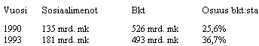
Mistä sosiaalimenojen kasvu johtuu? Arvioi sosiaaliturvaa kansantalouden ja yksilön kannalta.
©Ylioppilastutkintolautakunta/ Internetix 1997-99

Historian ja yhteiskuntaopin kysymykset - kevät 1995

YLIOPPILASTUTKINTO 22. 3. 1995 REAALI
1. Ympäristöhistorioitsijoiden mukaan Rooman valtakausi oli tuhoisa Välimeren alueelle. Millaisia ympäristöhaittoja ilmeni? Arvioi, mitkä toimenpiteet vaikuttivat haitallisesti ympäristön tilaan valtakunnassa.
2. Galieleo Galilei (1564 - 1642) joutui v. 1633 inkvisition eteen tähtitieteellisten väitteittensä takia. Hän kirjoitti tukijalleen Toscanan herttuattarelle asioistaan seuraavasti:
"Nämä miehet ovat päättäneet tuhota minut ja kaiken minulle kuuluvan keinolla millä hyvänsä. - - He tietävät minun uskovan, että aurinko pysyy paikallaan maailmankaikkeuden keskuksesa ja planetat kiertävät sitä. He tietävät minun uskovan, että maa kiertää akselinsa ympäri kulkiessaan pitkin rataansa kuten muutkin taivaankappleet. He tietävät, että en ainoastaan torju Ptolemaioksen ja Aristoteleen perusteluja vaan esitän käsitysteni tueksi monia perusteluja. - - Lisäksi taivaalta tekemäni löydöt todistavat selvästi Ptolemaioksen järjestelmää vastaan ja tukevat samalla väitettä, että aurinko on maailmankaikkeuden keskus. He tajuavat, että ajatukseni on rustiriidassa yleisesti hyväksyttyjen uskomusten kanssa, mutta koska he eivät voi puolustaa kantaansa tieteellisesti, he puolustautuvat vetoamalla Raamatun auktoriteettiin."
(Lähde: Good, The Shaping of Western Society)
a) Mitkä Galilein käsitykset olivat hänen vastustajiensa silmissä kyseenalaisia, ja mitä eri auktoriteetteja Galilei niillä uhmasi?
b) Miten Galilei tutkimuksillaan vaikutti luonnontieteiden kehitykseen uudella ajalla?
3. 1500- ja 1600-luvuilla Ruotsin valtakunta laajeni ja nousi suurvallaksi. Mitä suurvalta-asema merkitsi Suomen väestön kannalta?
4. Perustele väite "Afrikassa näkyvät yhä siirtomaakauden jättämät arvet" tarkastelemalla Etelä-Afrikan ongelmia sadan viime vuoden aikana.
5. Seuraavat luvut kuvaavat Saksan kansallissosialistisen työväenpuolueen (NSDAP) menestystä Saksan valtiopäivävaaleissa:
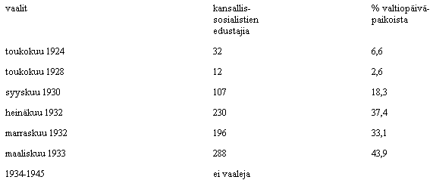
(Lähde: Gebhardt, Handbuch der deutschen Geschichte)
a) Tarkastele kansallissosialistisen puolueen kannatuksen kehitystä ja arvioi siihen vaikuttaneita tekijöitä.
b) Miten selität, että kansallissosialistinen puolue sai Saksan johdon yksin käsiinsä huolimatta vaalien tuloksista?
6. Joulukuun 4. päivänä 1917 senaatti antoi eduskunnalle Suomen kansalle osoitetun julistuksen, ns. itsenäisyysjulistuksen, jossa esitettiin mm.:
" - - hallitus on Eduskunnan käsiteltäväksi antanut ehdotuksen Suomen hallitusmuodoksi, ehdotuksen, joka on rakennettu sille perustalle, että Suomi on oleva riippumaton tasavalta."
Syksyllä 1918 Suomen Saksan-lähettiläs Edvard Hjelt tapasi Saksan keisarihuoneen edustajia ja sukulaisia. Tapaamisen jälkeen hän sai muistelmateoksensa mukaan kirjeen, jossa todettiin mm.:
" - - Te voitte ja Teidän tuleekin olla vakuutettu, että minä olen tekevä voitavani, jotta me löydämme toisemme, kansanne ja minä!
Kannattakaa siis aikomustani, jonka tulen panemaan käytäntöön ja jota Suomi tarvitsee pelastuakseen tasavaltaisten haaveiden ja turmeluksen sekavaan pyörteeseen. - -
Teidän ylhäisyytenne harras ystävä
Friedrich Karl"
a) Mikä ristiriita katkelmissa on?
b) Mikä oli ristiriitaisten kannanottojen tausta, ja miten kyseessä oleva asia lopulta ratkaistiin?
7. Miten ja millaisin ehdoin Suomi vuosien 1944 - 45 kuluessa irtaantui toisesta maailmansodasta?
8. Alla olevat käyrät kuvaavat Suomen kauppa- ja vaihtotaseen kehitystä 1980 - 1994.
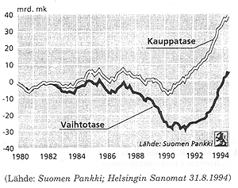
Mistä johtuu käyrien eroaminen toisistaan 1980-luvun aikana? Tarkastele erityisesti vuoden 1991 tilannetta.
9. Suomessa on mahdollista nimittää koostumukseltaan erilaisia hallituksia, kuten enemmistö-, vähemmistö- tai virkamieshallituksia. Selvitä, mitä kullakin nimityksellä tarkoitetaan ja millaiset toimintaedellytykset kullakin hallitustyypillä on.
10. Vertaile sosiaalipoliittisia keinoja, joita yhteiskunnalla on ollut käytettävissään vaikeuksissa olevien ihmisten auttamiseksi 1930-luvun talouspulan ja 1990-luvun laman aikana.
11. Entisten raastuvan- ja kihlakunnanoikeuksien tilalla toimivat vuodesta 1993 lähtien käräjäoikeudet.
a) Selvitä käräjäoikeuden kokoonpano käsiteltäessä erilaisia tapauksia
b) Käräjäoikeudessa on käsiteltävänä tapaus, jossa 18 vuotta täyttänyt henkilö on syytettynä varkaudesta. Miten oikeudenkäynti etenee?
+12. Vaihtoehtoisesti joko A) tai B)
A) Nationalismi toisaalta yhdisti ja toisaalta hajotti valtioita Euroopassa 1800-luvun alusta vuoteen 1920 asti. Tarkastele yhtä esimerkkiä kummastakin ilmiöstä.
B) Seuraavassa taulukossa on esitetty Suomen elinkeinorakennetta kuvaavia lukuja noin sadan viime vuoden ajalta. Analysoi tapahtuneen kehityksen päälinjoja ja muutokseen vaikuttaneita tekijöitä.
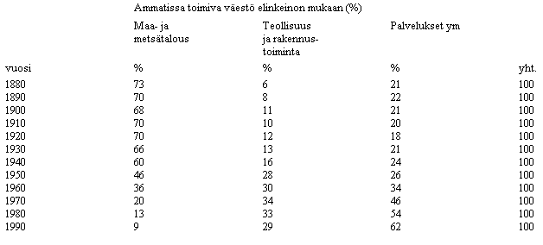
(Lähteet: Suomen taloushistoria 3, Historiallinen tilasto; Suomen tilastollinen vuosikirja)
©Ylioppilastutkintolautakunta/ Internetix 1997-99

Historian ja yhteiskuntaopin kysymykset - syksy 1995

YLIOPPILASTUTKINTO 20. 9. 1995 REAALI
1. Miten eri yhteiskuntaryhmät antiikin Roomassa viettivät vapaa-aikaansa?
2. Vertaa romaanista ja goottilaista arkkitehtuuria ja selvitä, miten ne ilmensivät oman aikansa taloutta, yhteiskuntaa ja politiikkaa.
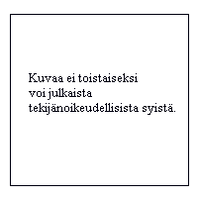
Pyhän Marian kirkko
LAACH, n. 1100
Notre Dame
PARIISI, n. 1240
3. Y. M. Sprengtporten kirjoitti v. 1786 Suomea koskevassa itsenäisyyssuunnitelmassaan mm. seuraavasti:
"Nykyään ei voi olla näkemättä, mitä oikeutettua suuttumusta Suomen kansa tuntee sorronalaisessa tilassaan, joka ei lainkaan sovellu sen onneen, sen luonteeseen, sen voimavaroihin ja turvallisuuteen. - - Lakkaamatta syöstyinä mitä tuhoavampiin onnettomuuksiin, aina kadottamisen vaarassa eikä koskaan omastaan varmoina he lamautuvat niin hengen kuin ruumiin voimiltaan. - - Sellainen on nykyään tämän kansan kohtalo. Siinä on sillä tosiaankin oikeutettu ja riittävä aihe jännittää kaikki voimansa ja tarttua siihen apuun, jota sille tarjoaa ystävällismielinen valtakunta. - - "
4. Amerikan yhdysvaltojen sisällissodan (1861-1865) yhteiskunnalliset ja taloudelliset vaikutukset
5. Helsingin Sanomissa oli 31.8.1944 kaksi uutista meneillään olevasta toisen maailmansodan tilanteesta.
Saksan armeijan pääesikunta tiedotti seuraavasti:
"Senjälkeen kun divisioonamme olivat ankarissa taisteluissa kokonaista seitsemän kertaa pysäyttäneet vihollisen hyökkäyksen Seinen sillanpääasemasta käsin Pariisin luoteispuolella, ovat ne saamansa määräyksen mukaisesti vetäytyneet uusiin asemiin koillisessa.
Rouenin kaupunki on senjölkeen, kun kaikki satamalaitteet ja muut sotilaalliset laitokset on tuhottu, luovutettu. Pariisin ja Reimsin välillä on pohjoista kohden hyökkäävät vahvat amerikkalaiset joukot pysäytetty vimmattujen taistelujen jälkeen."
Liittoutuneiden päämaja puolestaan tiedotti seuraavasti:
"Amerikkalaiset joukot olivat keskiviikkona 50 kilometrin päässä Belgian rajasta. - - Samalla tiedotetaan Berliinistä, että saksalaiset ovat lähteneet Rouenista, jota tähän saakka on pidetty lukkona robottirannikolle. Liittoutuneiden armeijat työntyvät Saksan rajaa kohti ja ovat enää 145 kilometrin päässä rajasta.
- -
Amerikkalaistenn joukkojen tiedotetaan jo saavuttaneen Reimsin - - ja amerikkaiset joukot ovat puhdistaneet käytännöllisesti katsoen koko Pariisin alueen."
a) Mistä toisen maailmansodan vaiheesta on kysymys?
b) Mitä eroja on uutisten tarjoamassa tiedossa?
c) Miten erot kuvastavat sodan voimasuhteiden ja tapahtumien kehitystä?
6.
Suomalainen taiteilija E. Isto maalasi taulun "Hyökkäys" vuonna 1899. Tulkitse kuvan symboliikka. Mikä poliittinen sanoma taululla oli kyseisenä vuonna? Esitä esimerkkejä samanlaisista mielenilmaisuista muissa taiteissa kyseisenä aikana.
7. Miten teollistuminen ja massatuotanto muuttivat ihmisten ravintoa ja vaatetusta 1900-luvun alusta 1950-luvulle?
8. Monet itäisen Keski-Euroopan kansat pyrkivät 1800-luvulla eri yhteyksissä itsenäisyyteen. Selosta, miten nämä pyrkimykset ilmenivät Puolassa ja Unkarissa ja miksi ne kariutuivat.
9. Hallitusmuodon 33 §:n ensimmäisen lauseen mukaan Suomen suhteista ulkovaltoihin määrää presidentti. Ulkopoliittista valtaa on kuitenkin myös eduskunnalla ja hallituksella. Vertaa presidentin, eduskunnan ja hallituksen osuutta ulkopolitiikan hoidossa hallitusmuodon mukaan.
10. Alla olevat luvut esittävät koulutuksen, terveydenhuollon ja sosialimenojen osuutta valtion ja kunnan menoista 1950 - 1990.
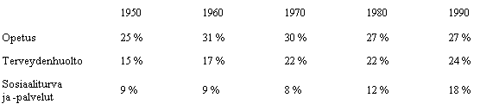
(Lähteet: Tilastokeskus, Kansantalous 1994, 9; Ahvenainen ym.: Suomen taloushistoria 2)
Selvitä muutoksen päälinjat ja muutosten taustalla olevat syyt. Pohdi hyvinvointivaltion kehitystä lukujen valossa.
11. Olet saanut erääseen hakemukseesi kunnan viranomaiselta hylkäävän päätöksen. Mielestäsi sitä valmistellessa ei ole hankittu kaikkia selvityksiä, jotka olisivat olleet lain mukaan tarpeen. Päätöksessä on lisäksi syntymäaikasi merkitty väärin. Mitä oikeussuojakeinoja tämäntapaisissa tilanteissa on käytettäbissä? ketkä niitä voivat käyttää?
+12. Vaihtoehtoisesti joko A) tai B)
A) "Uskonto on sodassa useammin osapuolten käyttämä yllyke kuin sodan varsinainen syy." Tarkastele väitettä itse valitsemasi kahden sodan historian valossa.
B) Arvioi, mitkä seikat vaikuttavat nykyään maamme korkotasoon. Mitä vaikutuksia korkotason nousulla on talouselämään?
©Ylioppilastutkintolautakunta/ Internetix 1997-99

Historian ja yhteiskuntaopin kysymykset - kevät 1996

YLIOPPILASTUTKINTO 20. 3. 1996 REAALI
1. Vaihtoehtoisesti joko A) tai B)
A) Miten ja miksi naisen asema Euroopassa muuttui siirryttäessä antiikin kaupunkitaloudesta keskiajan feodaaliyhteiskuntaan?
B) Miten ja miksi naisen asema Euroopassa muuttui siirryttäessä maatalousyhteiskunnasta teollisuusyhteiskuntaan?
2. Ajanjaksoa 700-1000 nimitetään Euroopan historiassa usein "pimeäksi keskiajaksi" kun taas islamilaisen maailman historiassa sitä pidetään kulttuurin heräämisen ja kukoistuksen aikana. Arvioi näkemysten paikkansapitävyyttä.
3. Alla olevat kirjat, maalaukset ja sävellykset kuuluvat listaan "Teokset jotka muuttivat maailmaa". Valitse yksi teos ja selvitä sen syntytaustaa ja historiallista merkitystä.
Michelangelo Buonnaroti: Viimeinen tuomio 1541
Nikolaus Kopernikus: Taivaankappaleitten kiertoliikkeistä (De revolutionibus orbium coelestium), 1543
Jean Jacques Rousseau: Yhteiskuntasopimus (Du contrat social), 1762
Adam Smith: Kansojen varallisuudesta (The Wealth of Nations), 1776
Ludwig van Beethoven: Eroica-sinfonia, 1804
Charles Darwin: Lajien synty (Origin of Species), 1859
Karl Marx: Pääoma (Das Kapital), 1867
Jean Sibelius: Finlandia, 1899
Adolf Hitler: Taisteluni (Mein Kampf), 1926
Pablo Picasso: Guernica, 1937
4. Ohessa on Suomen väestön määrää 1750-1900 esittävä kuvio. Mitkä tekijät aiheuttivat siinä ilmenevät muutokset?
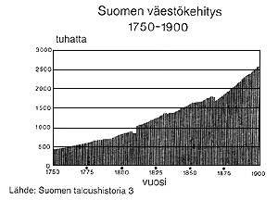
5. Väitetään, että Ranskan ydinkokeet Tyynellä merellä 1995 olivat siirtomaavallan jäänteitä.
a) Mitä väitteellä tarkoitetaan?
b) Tarkastele Ranskan siirtomaavaltaa ja sen purkautumista
6. Miten valtionpäämieheen kohdistunut henkilöpalvonta on vaikuttanut yhteiskuntaan ja kulttuuriin? Tarkastele kysymystä käyttäen esimerkkinä jotakuta seuraavista: Mussolini, Stalin, Mao Zedong, Tito.
7. Alla olevassa kuvassa Ison-Britannian pääministeri Churchill, Yhdysvaltain presidentti Truman ja Neuvostoliiton johtahja Stalin esiintyvät lehdistölle 23.7.1945 Potsdamin konferenssissa Saksassa.
Churchill sanoi 5.3.1946 Fultonissa Yhdysvalloissa kuuluisassa "rautaesirippupuheessaan" seuraavasti:
"Itämeren rannalta Stettinistä aina Triesteen Adrian merelle asti maanosan halki on laskettu rautaesirippu. Tämän linjan taakse jäävät kaikki Keski- ja Itä-Euroopan vanhojen valtioiden pääkaupungit. Varsova, Berliini, Praha, Wien, Budapest, Belgrad, Bukarest ja Sofia, kaikki nämä kuuluisat kaupungit asukkaideen ovat nyt niin sanoakseni Neuvostoliiton etupiirissä, eivätkä ainoastaan eri tavoin ilmenevän neuvostoliiton vaikutuksen vaan paljolti myös sen yhä tiukkenevan valvonnan alaisena."
a) Miten lehdistökuva ja puhe eroavat sanomaltaan toisistaan?
b) Miten Churchilin kuvaamaan tilanteeseen oli jouduttu?
8. Kylmä sota ilmeni Suomen ja Neuvostoliiton suhteissa kriiseinä 1958 ja 1961.
a) Mistä näissä kriiseissä oli kysymys?
b) Miten ne selvisivät?
9. Vaihtoehtoisesti joko A) tai B)
A) 1800- ja 1900-lukujen vaihdetta nimitetään Suomen maalaustaiteen kultakaudeksi. Mistä maalaustaiteen kukoistus johtui ja miten se ilmeni?
B) Suomen ensimmäisissä eduskuntavaaleissa 1907 sosialistit saivat 37 % äänistä, niistä enimmän osan maaseudulta. Mitä vaalitulos kertoo maaseudun yhteiskunnallisesta tilanteesta?
10. Suomen korkeakoululaitoksessa on viime vuosikymmeninä tapahtunut huomattavia muutoksia:
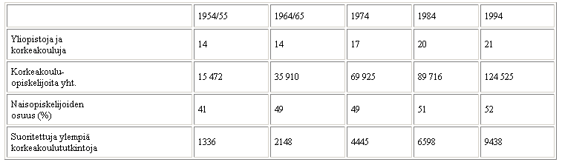
Lähteet: Suomen Tilastollinen Vuosikirja 1955-1991; Tilastokeskus, SVT: Korkeakoulut 1994 (tutkintoja kuvaava luku on v:lta 1993)
a) Mitkä ovat muutoksen päälinjat taulukon mukaan?
b) Miten yhteiskunnan muuttuminen näkyy korkeakoulutuksen muutoksissa?
11. Suomen hallitusjärjestelmää kutsutaan parlamentaariseksi. Se ei kuitenkaan ole sellaisena "puhdasoppinen".
a) Miten parlamentaarisuus ilmenee Suomen politiikassa?
b) Miten järjestelmän parlamentaarisuutta voi meillä entisestään vahvistaa?
12. Miksi inflaatiota halutaan vastustaa?
13. Verotuksen keventämisellä sanotaan olevan työllisyyteen myönteisiä vaikutuksia. Perustele väite ja esitä sille mahdollisia vastaväitteitä.
14. 17-vuotias lukiolainen A vietti kotonaan iltaa 18-vuotiaan tyttöystävänsä B:n luokkakavereidensa C:n ja D:n kanssa. Koska hänen vanhempansa eivät olleet paikalla, hän tarjoutui illan päättyessä viemään ystävänsä autolla näiden koteihin.A oli nauttinut runsaasti alkoholia. C ja D kieltäytyivät lähtemästä hänen kyytiinsä, mutta B etsi A:n isän taskusta tämän auton avaimet, antio ne A:lle ja lähti tämän matkaan. Auton omisti isän työnantaja, mutta isä oli merkitty rekisteriin auton haltijaksi. Ajettuaan jonkin aikaa A oli näkevinään koiran ryntäävän auton eteen, jolloin hän menetti auton hallinnan ja törmäsi herra X:n omistamaan henkilöautoon sillä seurauksella, että molemmat autot vaurioituivat pahoin ja B, joka ei käyttänyt turvavyötä, loukkaantui lievästi kasvoihin. Arvioi tapausta oikeudellisesti. Arvioi tapausta oikeudellisesti.
15. Selvitä velan takaajan asema, oikeudet ja velvollisuudet voimassa olevan lainsäädännön mukaan.
+16. Vaihtoehtoisesti joko A) tai B)
A) Selvitä läntisen Euroopan taloudelliseen yhdentymiseen ja EU:n syntyyn vaikuttaneet tekijät 1950-luvulta 1990-luvulle.
B) Suomen sanomalehdistössä on 1950-1994 tapahtunut seuraavia muutoksia:
Taulukko 1. Sanomalehtien lukumäärä ja kokonaislevikki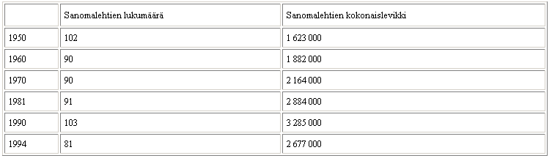
Huomioon on otettu vähintään kolmesti viikossa ilmestyvät lehdet.
Lähteet: Suomen Sanomalehdistön historia 3 (1988); Suomen Lehdistö 7-8/1991 ja 6-7/1995
Taulukko 2. Eri lehtiryhmien prosenttiosuudet sanomalehdistön kokonaislevikistä (7-3 kertaa viikossa ilmestyvät lehdet)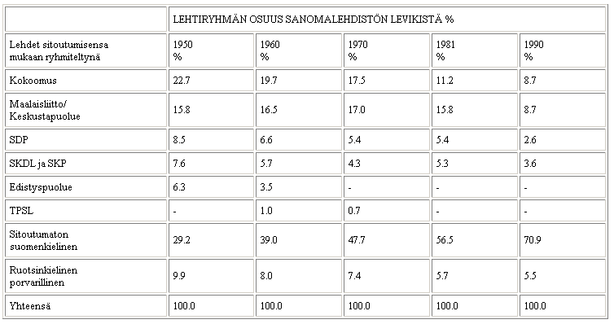
Lähteet: Suomen sanomalehdistön historia 3 (1988); Suomen Lehdistö 9/1990 ja 7-8/1991
a) Mitkä ovat keskeisimmät muutokset taulukoiden 1 ja 2 mukaan?
b) Miten selität lehdistön levikissä ja voimasuhteissa eri vuosikymmeninä tapahtuneet muutokset?
©Ylioppilastutkintolautakunta/ Internetix 1997-99

Historian ja yhteiskuntaopin kysymykset - syksy 1996

YLIOPPILASTUTKINTO 18. 9. 1996 REAALI
1. Miten Rooman valtakunnan jakautuminen 300-luvulla vaikutti Euroopan kulttuurihistoriaan?
2. Vaihtoehtoisesti joko A) tai B)
A) Luostarilaitos syntyi keskiajalla. Minkälaisia yhteiskunnallisia, kulttuurisia ja taloudellisia vaikutuksia sillä oli?
B) Miten löytöretket vaikuttivat toisaalta Euroopan ja toisaalta kohteena olevan mantereen, Afrikan tai Amerikan oloihin ja kulttuuriin 1500-luvulla?
3. Renessanssi tarkoittaa uudelleen syntymistä. Mihin perustuu tällainen nimitys? Vertaile keskiajan ja renessansiin kulttuuria kuvataiteissa tai kirjallisuudessa.
4. Miten Ruotsin suurvalta-asema ja sen romahtaminen ilmenivät Suomen kulttuurissa 1600- ja 1700-luvuilla?
5. Euroopan johtavat maat kävivät 1800-luvulla ankaraa taloudellista kilpailua. Niiden osuudet maailman teollisustuotannosta muuttuivat vuosina 1800 - 1881 seuraavasti:
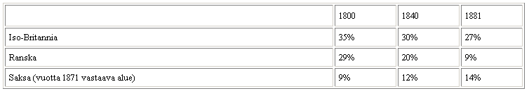
a) Mistä johtui Ison-Britannian etulyöntiasema teollistumisessa?
b) Mitkä tekijät muuttivat maiden osuuksia yllä kuvattuna aikana?
6. Miten Kiinan suhteet länsimaihin ovat muuttuneet 1800-luvun lopulta nykypäivään?
7. Alla olevat luvut kuvaavat Neuvostoliiton talouden kehittystä Stalinin kauden alussa.
INVESTOINNIT ENSIMMÄISELLÄ VIISIVUOTISKAUDELLA (alk. 1928)
Raskas teollisuus 36%
Liikenne 18%
Maatalous 14%
Talonrakennus 12%
Kulutusteollisuus 7%
Muut 13%
ELINKEINORAKENTEEN MUUTOS
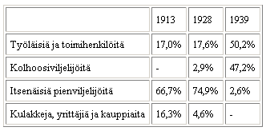
(Lähteet: Neuvostoliiton historia; Nove: An Economic History of the USSR)
a) Mitkä sosialistisen talous- ja yhteiskuntapolitiikan pyrkimykset kuvastuvat luvuissa?
b) miten selität elinkeinorakenteen muutoksen nopeuden?
8. Vaihtoehtoisesti joko A) tai B)
A) Minna Canthin näytelmässä Työmiehen vaimo (vuodelta 1885) naimisiin menossa oleva työmies Risto kehuskelee muille miehille morsiantaan seuraavasti:
"Tiedättekö mitä? Kuusisataa markkaa hänellä on pankissa rahoja, ilman valehtelematta ja korkoja vielä lisäksi. Jahkas teille näytän. Otin Johannalta [morsiamelta] pankin vastakirjan jo omaan huostaani. Katsokaapa tätä."
Myöhemmin samassa näytelmässä Risto keskustelee ystävänsä Toppon kanssa edelleen raha-asiasta:
Toppo: "Minkäpä sille taidat, jos eukkosi sanoo: rahat ovat minun. Niitäpä et tuhlaakaan niin juuri kuin itse tahdot."
Risto: "Minkä taidan? Heh, sepä kysymys. Kumpi omaisuutta halitsee, mies vai vaimo? Tunnetkos sen verran suomen lakia, veli veikkoseni?"
B) Tarkastele Suomen ensimmäisen sortokauden (1899 - 1905) aikaisia toimenpiteitä toisaalta Suomen, toisaalta Venäjän näkökulmasta.
9. Saksan hyökätessä Neuvostoliittoon 22.6.1941 Adolf Hitler puhui radiossa Saksan kansalle:
"Liitossa suomalaisten tovereittensa kanssa seisovat narvikin voittajat pohjoisen Jäämeren äärellä. Saksalaiset divisioonat Norjan valloittajan johdossa samoin kuin suomalaiset vapausodan sankarit oman marsalkkansa johdolla suojelevat Suomen aluetta."
Risto Ryti sanoi puolestaan radiossa Suomen kansalle 26.6.1941:
"Suomi on joutunut hyökkäyksen kohteeksi Neuvostoliiton puolelta, joka on aloittanut sotatoimet Suomea vastaan. Tämän johdosta Suomi on ryhtynyt puolustautumaan kaikin käytettävissään olevin sotilaallisin keinoin."
a) Miten Hitlerin ja Rydin esitykset Suomen jatkosodan alusta eroavat?
b) Arvioi heidän esittämiään käsityksiä sen valossa, mitä tiedät jatkosodan syttymisestä.
10. Millä perusteilla voidaan väittää, että Suomi on presidenttivaltainen valtio?
11. Viime vuosina on paikallista päätösvaltaa lisätty ja valtion päätösvaltaa vähennetty. Mitä vaikutuksia tällä on paikallisten asukkaiden asemaan ja mahdollisuuksiin?
12. Suomen vientiteollisuus on parantanut tulostaan huomattavasti 1993 - 1995 välisenä aikana. Miksi työllisyys ei kuitenkaan ole parantunut?
13. Brttokansantuotetta (BKT) henkeä kohden laskettuna käytetään usein vertailtaessa eri maiden elintasoa. Mitä BKT kertoo ja toisaalta ei kerro?
14. Oppilasasuntolassa asuva 21-vuotias A aiheutti juhliessaan ystävineen asunnossaan siinä määrin häiriötä, että valvoja joutui puuttumaan asiaan. Valvoja ei kuitenkaan maininnut A:lle mitään mahdollisista seuraamuksista. Seuraavana päivänä A toimitti oppilaitoksen rehtorille kirjeen, jossa hän selitti tapahtunutta. Hän unohti kuitenkin allekirjoittaa sen. Kuukautta myöhemmin A löysi yllättäen huoneensa pöydältä oppilaitoksen johtokunnan kirjeen, jossa todettiin, että edellä mainitun juhlinnan johdosta A menettää välittömästi kirjeen saatuaan asumisoikeutensa, perusteena järjetyssääntöjen rikkominen.
Tapahtuiko asuntolasta erottaminen hyvän hallintotavan periaatteiden mukaisesti?
15. Mitä juridisia eroja on avioliitolla ja avoliitolla?
+16. Vaihtoehtoisesti joko A) tai B)
A) Suomi liittyi 1.1.1995 Euroopan Unioniin ja samalaa sen ulkopoliittinen asema muuttui.
Mihin muihin kansainvälisiin valtioiden välisiin yhteenliittymiin Suomi on kuulunut toisen maailmansodan jälkeen ja miten niihin liittyminen on vaikuttanut Suomen ulkopoliittiseen asemaan?
B) Pohdi, mitä vaikutuksia verotuksen progressiivisuudella on julkiseen talouteen ja sosiaalipolitiikkaan.
©Ylioppilastutkintolautakunta/ Internetix 1997-99

Historian ja yhteiskuntaopin kysymykset - kevät 1997

YLIOPPILASTUTKINTO 19. 3. 1997 REAALI
1. Mitä edellytyksiä oli kaupunkikulttuurin synnylle nykyisen Lähi-idän alueella n. 3000 eKr.
2. Antiikin kaupungin keskuksena oli tori (agora, forum). Tarkastele antiikin kaupungin keskustaa ja sen poliittisia ja kulttuurisia toimintoja.
3. Historian aikakausia luonnehditaan usein iskevillä ilmauksilla. Arvioi yhtä seuraavista ja kiinnitä huomiota siihen, miten perusteltuna ja oikeaan osuvana luonnehdintaa voidaan pitää.
a) 1500-luku, antiikin kulttuurin uudelleen syntymisen vuosisata
b) 1600-luku, itsevaltiuden vuosisata
c) 1700-luku, valistuksen ja järjen aikakausi
d) 1800-luku, edistyksen vuosisata
4. Amerikan mantereen valloitus merkitsi uutta vaihetta Euroopan historiassa. Mitä vaikutuksia Amerikan valloituksella oli Euroopan taloudellisiin oloihin 1700-luvun loppuun mennessä?
5. Ruotsin valtakunta kasvoi 1600-luvulla eurooppalaiseksi suurvallaksi. Miksi väestöltään suuhteellisen vähäinenvaltio menestyi aluevaltauksissaan?
6. Miten porvariston taloudellinen ja poliittinen nousu muutti elämäntapaa ja kulttuuria Euroopassa 1800-luvulla?
7. Vaihtoehtoisesti joko A) tai B)
Yllä oleva ote Hergén sarjakuvasta Sininen lootus (1934) viittaa Kiinassa v. 1900 länsimaalaisia vastaan nousseeseen boksarikapinaan.
A) Minkälaisia käsityksiä kiinalaisilla ja eurooppalaisilla "Sinisen lootuksen" mukaan oli toisistaan imperialistisella kaudella? Mitkä muut tekijät etnisten ennakoluulojen lisäksi aiheuttivat jännitystä Kiinan ja länsimaiden välillä viime vuosisadanvaihteessa?
B) Tarkastele "Sinisen lootuksen" antamaa kuvaa kansojen välisistä ennakkoluuloista ja selvitä vastaavanlaisia ennakkoluuloja jossain (yhdessä) historiasta tuntemassasi kulttuurien kohtaamisessa.
8. Kansainliitto perustettiin 1919 Yhdysvaltain presidentin aloitteesta turvaamaan maailmanrauhaa. Alla olevat aikajanat kuvaavat suurvaltojen jäsenyyttä Kansainliitossa:
a) Mistä johtui, että jotkin yllä olevat valtiot tulivat jäseniksi muita myöhemmin ja joidenkin jäsenyys katkesi ennenaikaisesti?
b) Arvioi Kansainliiton mahdollisuuksia ylläpitää maailmanrauhaa aikanaan.
9. Oheiset otteet ovat Saksan liittotasavallan vuonna 1949 säädetystä, yhä voimassa olevasta perustuslaista sekä Saksan demokraattisen tasavallan vuonna 1974 voimassa olleesta perustuslaista
10. Vaihtoehtoisesti joko A) tai B)
+ 11. Tarkastele Suomen väestön ikärakenteen muutosta 1960-1990 ja vuoteen 2030 ulottuvaa ennustetta.
a) Mitä muutoksia ikärakenteessa on tapahtunut, ja mitä yhteiskunnallisia ja taloudellisia vaikutuksia muutoksella on ollut?
b) Minkälaisia haasteita ikärakenteen muutos asettaa työvoima- ja sosiaalipolitiikalle, mikäli ennuste toteutuu?
12. Vertaa suhteellisen ja enemmistövaalin vaikutusta puolue-elämään.
13. Miksi eri huoltoasemat myyvät polttoainetta samaan aikaan eri hinnoin
14. 15-vuotias Jaakko ja tämän ystävä, 14-vuotias Rami haluavat hankkia itselleen kesätyötä. Jaakko päättää vastata lehdessä näkemäänsä pienen hampurilaisketjun ilmoitukseen, jossa haetaan iltamyyjää. Ramia puolestaan erään tuttavan isä on pyytänyt työhön autokorjaamoon. Rami uskoo, etteivät hänen vanhempansa anna lupaa mennä ansiotyöhön, jota hän itsekin pitää raskaana ja vaarallisena. Jaakkoa vanhempien mielipide ei huoleta, koska hän ajattelee, että hänellä on oikeus päättää asiasta itse. Hän on sitä paitsi tottunut valvomaan myöhään.
Tarkastele poikien aikomusta työoikeudellisesti sekä työsuhteen solmimisen että työsuojelun kannalta.
15. Millä perusteella yksityishenkilö voi saada muutosta palkkatuloistaan tehtävään ennakonpidätykseen etukäteen, ja missä järjestyksessä hän voi vaatia muutosta verotukseensa jälkikäteen?
+16. Vaihtoehtoisesti joko A) tai B)
A) Tarkastele seuraavaa dokumenttia ja alla olevia sitä koskevia tulkintoja:
B) Suomen markan arvo on viime vuosina määräytynyt "kelluen" eli vapaasti valuuttamarkkinoiden mukaan vahvistuen tai heikentyen. Tarkastele markan arvon muuttumista "kellunnan" aikana. Esitä näkökohtia vahvan markan puolesta ja sitä vastaan.
©Ylioppilastutkintolautakunta/ Internetix 1997-99

Historian ja yhteiskuntaopin kysymykset - syksy 1997

HISTORIA JA YHTEISKUNTAOPPI 17. 9. 1997
1. Kuvaa antiikin taideihanteen muuttumista oheisten esimerkkien avulla.
2. Valitse yksi renessanssin tai barokin taiteilija ja selvitä hänen tuotantonsa päälinjat sekä arvioi, miten hän edustaa aikakauttaan.
3. Keskiajan ristiretket esitetään usein katolisen kirkon pyrkimykseksi käännyttää ihmisiä katolisuuteen. Mistä muusta ristiretkissä oli kysymys? Käytä jotain tuntemaasi keskiajan ristiretkeä esimerkkinä.
4. Siirtomaaksi joutuminen johti usein siihen, että osa maan väestöä omaksui aineksia valloittajakulttuurista ja osa pysyi kiinni vanhassa. Tarkastele jotain tuntemaasi esimerkkiä tällaisesta kaksijakoisesta kehityksestä.
5. Kustaa Vaasa takavarikoi 1530-luvulla Ruotsin ja Suomen kirkoista kulta- ja hopeaesineet. Mitä eri päämääriä hän tällä tavoin ajoi? Miten kirkkoon kohdistetut keinot kohdistuivat Suomen oloihin?
6. Mitkä tekijät vaikuttivat Japanin taloudelliseen kasvuun 1800- ja 1900-luvulla?
7. Tarkastele seuraavia dokumentteja:
Alla oleva pilapiirros ilmestyi Lontoossa Daily Herald -lehdessä 18. 9. 1939. Se esittää Puolaa taistelemassa Saksan kotkaa vastaan.
Saksan ja Neuvostoliitin välisen hyökkäämättömyyssopimuksen salainen lisäpöytäkirja 23. 8. 1939, kohta 2, määrää seuraavaa:
"Mikäli Puolan valtioon kuuluvilla alueilla tapahtuu alueellisia tai poliittisia muutoksia, Saksan ja Neuvostoliiton etupiirit rajoitetaan suunnilleen jokiin Narew, Veiksel ja San.
Kysymys siitä, pitävätkö molemmat osapuolet itsenäisen Puolan valtion säilyttämistä suotavana, sekä miten tämän valtion rajat olisi vedettävä, voidaan ratkaisevasti määritellä vain myöhemmän poliittisen kehityksen mukaan.
Joka tapauksessa molemmat hallitukset ratkaisevat tämän kysymyksen ystävällisessä yhteisymmärryksessä."
a) Selitä lisäpöytäkirjan avulla, mitä tapahtumaa pilakuva esittää.
b) Miten Puolan kävi sodan jälkiselvittelyissä?
8. Sääty-yhteiskunta mureni Suomessa 1800-luvun jälkipuoliskolla. Miksi jako neljään säätyyn ei tuolloin enää pätenyt?
9. Suomalaiset voidaan jaotella eri sukupolviin kunkin ajan keskeisten yhteiskunnallisten pyrkimysten ja muutosten perusteella. Näin esimerkiksi 1940-luvulla aikuisikään ehtineitä voi kuvata jälleenrakentajasukupolveksi ja 1960-luvulla aikuistuneita puolestaan suuren rakennemuutoksen sukupolveksi.
Miten Suomen yhteiskunta ja elinolot muuttuivat näiden kahden sukupolven toimesta?
10. Tarkastele työntekijöiden ja työnantajien etujärjestöjen merkitystä jäsenten kannalta. Pohdi myös etujärjestöjen mahdollisuutta vaikuttaa poliittiseen päätöksentekoon.
11. Suomessa säädettiin ensimmäisenä maailmassa yleinen ja yhtäläinen äänioikeus ja vaalikelpoisuus v. 1906. Mitkä tekijät vaikuttivat tähän saavutukseen?
12. Mitä tarkoitetaan ns. harmaalla taloudella, ja mitä vaikutuksia sillä on toisaalta yksilölle, toisaalta yhteiskunnalle?
13. Pankkitalletusten korko on viime aikoina ollut varsin alhainen. Millä muilla tavoilla kuin rahaa pankkiin tallettamalla yksityinen kansalainen voi sijoittaa säästönsa ja saada ne tuottamaan? Arvioi eri tapoja yksityisen ihmisen ja kansantalouden kannalta.
14. Sisarusten A:n ja B:n vanhemmat menehtyivät liikenneonnettomuudessa. Isän C omaisuus oli 100 000 markkaa ja äidin D omaisuus 200 000 markkaa. Lisäksi puolisoilla oli 400 000 markan arvosta yhteistä omaisuutta, nimittäin perheen kotina oleva asunto. C:llä oli velkaa 80 000 mk. Puolisoilla ei ollut avioehtoa.
A oli riitaantunut isänsä kanssa, ja isä oli uhannut tehdä hänet perinnöttömäksi. Kuolinpesästä löytyikin isän pari vuotta aikaisemmin ruutupaperille lyijykynällä kirjoittama ja allekirjoittama paperi, jossa hän ilmoitti testamenttaavansa omaisuutensa kokonaan B:lle.
Mitä A saa perinnöksi, ja millä perusteella perinnönjako tässä tapauksessa tehdään?
15. Milloin jokin teko on rikos? Milloin rikoksesta voidaan jättää rangaistus tuomitsematta?
+16. Vaihtoehtoisesti joko A) tai B)
A) Karl Marx ja Friedrich Engels kirjoittivat Kommunistisessa manifestissaan (1848):
"Kaiken tähänastisen yhteiskunnan historia on luokkataistelujen historiaa. Meidän aikamme yhteiskunta jakaantuu kahteen suureen toisilleen vihamieliseen leiriin - porvaristoon ja köyhälistöön.
Työläisillä ei ole isänmaata. Heiltä ei voi viedä, mitä heillä ei ole. - - Kansojen väliset kansalliset eroavuudet ja vastakohdat häviävät yhä enemmän jo pelkästään porvariston kehittyessä. - - Köyhälistön valta häivyttää ne vieläkin selvemmin."
Suomessa Z. Topelius kirjoitti Maamme kirja -teoksessaan (1875):
"Tämä maa on minun isänmaani. - - Kaikki sen pojat ja tyttäret ovat samaa kansaa, puhukoot he mitä kieltä hyvänsä. Jumala on pitänyt heitä yhdessä samassa kotimaassa monta sataa vuotta, samojen lakien ja saman hallinnon alla.- -
Jos kaikki pysyisivät sovinnossa, he olisivat väkeviä, erimielisyys tekee heidät heikoiksi. Sitten tulee vieras kansa ja alistaa heidät valtansa alle. - -
Sillä tämän maan on Jumala meille sitä varten määrännyt, että se antaisi meille kaikkea, mikä maan päällä on meille välttämätöntä ja tarpeellista. Se antaa meille vaatetta ja leipää, työtä ja palkkaa, ystäviä ja turvaa. - - Se suojelee meitä hallituksella ja laeillaan, ettei kukaan saa meille vääryyttä tehdä."
a) Miten Marxin ja Topeliuksen käsitykset kansasta ja isänmaasta eroavat toisistaan?
b) Miten Marxin ja Topeliuksen edustamat aatesuunnat törmäsivät toisiinsa Suomessa 1900-luvun kahden ensimmäisen vuosikymmenen aikana?
B) Euroopan unionin jäsenyys vaikuttaa maan kansalliseen itsemääräämisoikeuteen. Selvitä, miten päätökset EU:ssa syntyvät, ja tarkastele, mitä mahdollisuuksia yksittäisellä valtiolla on puolustaa omaa etuaan päätöksenteossa.
©Ylioppilastutkintolautakunta/ Internetix 1997-99

Historian ja yhteiskuntaopin kysymykset - kevät 1998

YLIOPPILASTUTKINTO 18. 3. 1998 REAALI
1. Vaihtoehtoisesti joko A) tai B)
A) Valitse jokin seuraavista teknisistä keksinnöistä ja arvioi, miten se on muuttanut ihmisten elämää:
- raudan valmistus (n. 3000 eKr.)
- vesimylly (ajanlaskun alussa)
- höyrykone (n. 1780)
- öljynporaus (n. 1850)
B) Millä eri tavoin Suomessa on ennen kemiallisen puunjalostusteollisuuden alkua hyödynnetty metsiä taloudellisesti?
2. Miten kansainvaellukset antiikin ja keskiajan murroksessa muuttivat Euroopan etnistä karttaa ja taloudellisia oloja?
3. Tarkastele filosofian tai luonnontieteiden kehitystä ja saavutuksia antiikin aikana. Arvioi myös näiden saavutusten vaikutuksia myöhempään länsimaiseen kulttuuriin.
4. Millaisia vaikutuksia 1500-luvun alkupuoliskolla tapahtuneella uskonpuhdistuksella oli Euroopan kulttuuriin?
5. Pietari Suuri rakensi 1700-luvun alussa pääkaupunkinsa Suomenlahden pohjukkaan Ruotsilta valloittamalleen alueelle. Mitä uhkia Pietarin~Leningradin turvallisuuteen on kohdistunut 1800- ja 1900-luvulla?
6. Ruotsi on toisen maailmansodan jälkeen ollut suomalaisten maaltamuuttajien tärkein kohdemaa. Tarkastele kuvion avulla muuttajien lukumäärän nousuja ja laskuja ja vastaa seuraaviin kysymyksiin:
a) Mitkä tekijät ovat vaikuttaneet muuttoliikkeeseen?
b) Mikä merkitys muuttoliikkeellä on ollut kansantaloudelle kummassakin maassa?
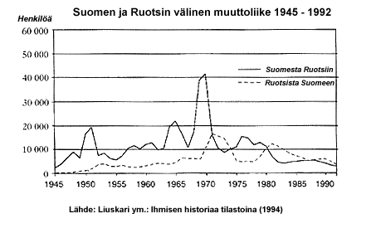
7. Vertaile Suomen maaseudun lasten mahdollisuuksia käydä koulua 1860-, 1920 ja 1980-luvulla.
8. Oheiset uutiset on julkaistu vuonna 1947 Helsingin Sanomissa. Mihin aikansa tapahtumiin ja kysymyksiin ne liittyvät, ja miten ne kuvastavat Suomen sodanjälkeistä ulkopoliittista tilannetta?
Skandinavia Venäjän kannalla Europan talouskysymyksissä? (Hels. Sanomain kirjeenvaihtajalta) PARIS, 18.7. (UP)
Erään itäisiä valtoja lähellä olevan lähteen mukaan Skandinavian maiden odotetaan kannattavan Neuvostoliiton mahdollista vaatimusta, jonka mukaan Europan taloudellisen yhteistyön olisi käytävä YK:n kautta. Uutislähteen mukaan Neuvostoliitto aikoo seuraavassa yleiskokouksessa syyttää Yhdysvaltoja ja Iso-Britanniaa YK:n murtamisyrityksistä.
Historiallinen rauhanjuhla
Pres. Paasikivi korosti puheessaan järjestyksen ja itsekurin merkitystä Rauha oli eilen päivän tunnussana niin pääkaupungissa kuin maaseudullakin ja latinankieliset rauhaa tarkoittavat kultaiset kirjaimet PAX antoivat myöskin valtioneuvoston Messuhalliin eilen järjestämälle juhlalle oman leimansa. Juhlakorokkeen takana nähtiin isokokoinen valtakunnan vaakuna, jota Suomen, Neuvostoliiton ja Englannin liput ympäröivät.
Neuvostoliittoon toimitettavat hevoset maksavat 1.125 milj. mk. Hevosista saadaan 720 milj. mk
Neuvostoliittoon toimitettavat 15.000 hevosta tulevat Suomen valtiolle maksamaan 1. 125 milj. markkaa. Neuvostoliiton kanssa tehdyn sopimuksen mukaan hevosen keskihinta on 48.000 markkaa. Näinollen tulee hevosten yhteishinnaksi 720 milj. markkaa, jolla määrällä hyvitetään Neuvostoliitolle maksettavien saksalaissaatavien tiliä.
9. "Valtiovalta Suomessa kuuluu kansalle, jota edustaa valtiopäiville kokoontunut eduskunta." (Hallitusmuoto, 2 §) Arvioi eduskunnan mahdollisuutta käyttää valtaansa sen valossa, miten eduskunnan asemaan vaikuttavat
valtioneuvosto
tasavallan presidentti Euroopan unionin jäsenyys
10. Vertaa keskitettyä tulopoliittista ja ammattiliittokohtaista työehtosopimusratkaisua toisiinsa tarkastelemalla niiden etuja ja haittoja sekä eturyhmien että koko yhteiskunnan kannalta.
11. Suomessa on keskusteltu yhteiseen eurooppalaiseen rahajärjestelmään liittymisestä EMUn puitteissa. Pohdi liittymisen vaikutuksia Suomen kannalta.
12. Miten julkishallinnossa turvataan kansalaisten puolueeton ja yhdenvertainen kohtelu?
13. Kunnanlääkäri Piironen on jäänyt eläkkeelle ja aikoo ostaa eläkepäiviä varten tutulta maatalon isännältä kahden hehtaarin suuruisen niemen talonpaikaksi. Kauppahinnaksi Piironen ja isäntä ovat sopineet 500 000 markkaa, josta on tarkoitus maksaa kaupantekohetkellä käteisellä 2/3 ja loput kolmen kuukauden kuluttua kauppakirjan allekirjoittamisesta.
Selitä, mitä Piirosen tulisi ottaa huomioon kauppaa tehtäessä ja mitä asioita kauppakirjasta pitää käydä ilmi.
14. Miksi pienehkö joukko espanjalaisia valloittajia kykeni 1500-luvun alussa kukistamaan atsteekkien ja inkojen valtakunnat?
15. 'Afrikkalaiset astuivat siirtomaakauteen pelkkä kuokka kädessä ja jättivät siirtomaakauden taakseen edelleen pelkkä kuokka kädessä",, kirjoitti taloustutkija Walter Rodney vuonna 1970 kirjassaan "Miten Eurooppa esti Afrikan kehityksen".
Tarkastele Rodneyn väitteen paikkansapitävyyttä. Voit Afrikan sijasta käsitellä myös Intian niemimaan kehitystä samansisältöisen väitteen valossa.
+16. Vaihtoehtoisesti joko A) tai B)
A) Vietnamin taistellessa Ranskan siirtomaavaltaa vastaan 1950-luvun alussa Kiina ja Yhdysvallat esittivät seuraavat kannanotot:
"Yhdysvaltain hallitus - - yrittää heikentää kansallisia vapautusliikkeitä Vietnamissa, Etelä-Koreassa ja Filippiineillä. - - Kiinalaiset tietävät kokemuksesta, mitä Amerikan "apu" merkitsee. Se merkitsee miljoonien kuolemaa ja niin kansan vapauden kuin sen oikeuksien menetystä. - - Siksi Aasian kansat tulevat hoitamaan asiansa itse - -."
Kiinan kansantasavallan pääministerin Zhou Enlain tiedote 18.3.1950.
(Lähde: Rayner, The Cold War, 1992)
"Yhdenkin Kaakkois-Aasian maan menetys kommunistien hyökkäyspolitiikalle aiheuttaisi vakavia psykologisia, poliittisia ja taloudellisia seurauksia. Jos ajoissa ei ryhdytä vastatoimiin, yhdenkin maan menetys johtaa mitä luultavimmin siihen, että naapurimaat lyhyessä ajassa alistuvat tai sitoutuvat kommunismiin. Lisäksi seurauksena olisi hyvin todennäköisesti koko Kaakkois-Aasian ja Intian sekä ennen pitkää myös Lähi-idän (paitsi luultavasti Pakistanin ja Turkin) vähittäinen sitoutuminen kommunismiin."
Yhdysvaltain kansallisen turvallisuuden neuvosto (NSC) kesäkuussa 1952. (Lähde: Pentagonin paperit, 1971)
a) Vertaa Kiinan ja Yhdysvaltain kannanottoja ja niiden taustalla olevaa ajattelua Vietnamin kysymyksen näkökulmasta.
b) Mihin toisen maailmansodan jälkeisiin kokemuksiin Zhou Enlain ja NSC:n kannanotot perustuivat, ja miten ne vaikuttivat Kaakkois-Aasian myöhempiin tapahtumiin?
B) Mistä Suomen 1990-luvun alun pankkikriisi johtui? Mitä muutoksia pankkijärjestelmässä tapahtui kriisin jälkeen?
©Ylioppilastutkintolautakunta/ Internetix 1997-99

Historian ja yhteiskuntaopin kysymykset - syksy 1998

YLIOPPILASTUTKINTO 23. 9. 1998 REAALIKOE HISTORIA JA YHTEISKUNTAOPPI
1. Kreikkalainen filosofi Aristoteles (384 - 322 eKr.) kuvasi orjan asemaa seuraavasti:
"- -Luonnostaan orja on se, joka voi kuulua toiselle ja on siksi toisen oma ja joka on sen verran osallinen järjestä, että kykenee havaitsemaan, mikä on järkevää, vaikka hänellä ei omaa järkeä olekaan. - - Käyttönsä osalta orjat eivät juuri eroa kotieläimistä. Molemmat auttavat ruumiillisella työllään välttämättömien tarpeidemme tyydyttämisestä. Luonto on halunnut tehdä vapaat ja orjat ruumiiltaan erilaisiksi. Orjat ovat rotevia, jotta he soveltuisivat välttämättömiin tehtäviinsä. Vapaat taas ovat ryhdikkäitä ja soveltumattomia mainitun kaltaisiin askareisiin - -."
Arostoteles, Politiikka
Miten Aristoteles perustelee ihmisten käyttämistä orjina? Miten Aristoteleen kuvaus vastaa orjien asemaa antiikin Kreikassa ja Roomassa?
2. Vaihtoehtoisesti joko A) tai B)
A) Miten teollistuminen ja tiede ovat vaikuttaneet perhekokoon ja kansanterveyteen?
B) Arvioi Suomen asemaa Ruotsin valtakunnan osana keskiajalla, suurvaltakaudella ja 1700-luvun lopulla.
3. Mitä roomalaisen kulttuurin piirteitä tunnistat alla olevasta kuvasta? Mitkä piirteet ovat jääneet elämään eurooppalaisessa kulttuurissa?
4. "Vapaus, veljeys ja tasavertaisuus". Selvitä näiden Ranskan suuren vallankumouksen (1789) tunnussanojen yhteiskunnallista ja aatteellista taustaa.
5. Vuonna 1968 marraskuussa Leonid Breznev antoi seuraavan julkilausuman: "Jos sosialismille vihamieliset sisäiset tai ulkoiset voimat yrittävät kääntää jonkin sosialistisen maan kehityksen kapitalismin suuntaan - - ongelma ei koske vain tuon maan asukkaita vaan kaikkia sosialistisia maita."
a) Miten "Breznevin oppi" selitti elokuun 1968 Tsekkoslovakian tapahtumia?
b) Miten tämä oppi vaikutti kansainvälisiin suhteisiin Breznevin valtakautena (vuoteen 1982)?
6. Vaihtoehtoisesti joko A) tai B)
A) Saharan eteläpuolisessa Afrikassa on ollut 1950-luvulta lähtien kymmeniä vallankaappauksia ja sisällissotia. Pohdi alueen poliittisen epävakauden syitä. Voit tarkastella ongelmaa myös yhden valitsemasi afrikkalaisvaltion valossa.
B) Miksi Euroopan suurvallat valloittivat ja jakoivat Afrikan 1800-luvun jälkipuoliskolla?
7. Miten Suomen kansainvälinen asema muuttui vuoden 1947 Pariisin rauhasta vuoden 1975 ETY-kokoukseen?
8. "Ruotsalaisia emme ole, venäläisiksi emme tule, olkaamme siis suomalaisia." Miten tämä periaate toteutui Suomen 1800-luvun kulttuuripolitiikassa?
9. Mihin perustuu väite, että demokratia olisi kriisitilanteessa heikko hallitustapa? Millä perustein väitettä voi torjua?
10. Mitä korolla tarkoitetaan ja miksi se vaihtelee? Valaise vastaustasi oheisen kuvion avulla.
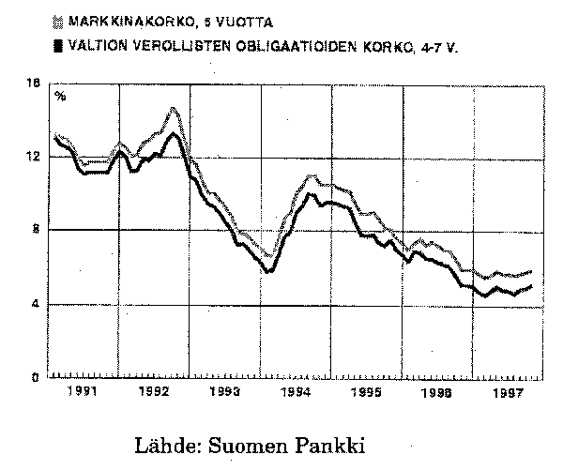
11. Vertaa suurten ja pienten yritysten toimintaedellytyksiä toisiinsa.
12. Mitä tapahtuu oikeudellisesti, kun henkilö ei kykene maksamaan velkaansa? Tarkastele velallisen ja velkojan oikeuksia ja mahdollisuuksia pitää niistä huolta.
13. Kerrostalon asukas oli aikaisin aamulla töihin lähtiessään liukastunut talon pimeähköllä piha-alueella yrittäessään ehtiä ajoissa linja-autopysäkille. Nilkkansa nyrjäyttänyt asukas vaati vahiongonkorvausta rikkoutuneista vaatteista ja tapauksen aiheuttamasta mielipahasta taloyhtiön palkkaamalta kiinteistönhoitajalta, koska kiinteistön pihavalo oli ollut epäkunnossa kaksi viikkoa eikä pihaa ollut asianmukaisesti hiekoitettu. Kiinteistönhoitajan mielestä asukas oli itse aiheuttanut liukastumisen, koska ei ollut noudattanut riittävää varovaisuutta. Kiinteistönhoitaja katsoi, että vastuu kuuluu kokonaan taloyhtiölle, koska se ei ollut toimittanut riittävästi hiekoitushiekkaa, ja mitä tuli palaneeseen lamppuun, kiinteistöhoitaja totesi, ettei ehdi joka viikko vaihtaa lamppuja. Arvioi oikeudellisesti tapauksesta ilmeneviä seikkoja ja niiden vaikutusta mahdolliseen vahingonkorvaukseen ja siihen, kuka vahingon korvaamisesta vastaa.
14. Tarkastele perinteisen arvomaailman ja länsimaisten vaikutteiden kohtaamista jonkin Aasian tai Afrikan maan kulttuurissa ja elämäntavassa tällä vuosisadalla.
15. Miten Kiina on päässyt ulos kehitysmaalle tyypillisestä köyhyyden noidankehästä?
+16. Vaihtoehtoisesti joko A) tai B)
A) Modernia länsimaista valtiota ja yhteiskuntaa on totuttu luonnehtimaan seuraavin käsittein:
- hyvinvointivaltio
- oikeusvaltio
- kansalaisyhteiskunta.
Mitä näillä kä sitteillä tarkoitetaan? Missä määrin ne kuvaavat Suomen nykyistä yhteiskuntaa?
B) Heinäkuun 2. päivänä 1917 eduskunnassa käsiteltiin esitystä ns. valtalaiksi, jonka mukaan hallitsijan valta Suomessa siirtyisi Venäjän keisarilta eduskunnalle. Sosiaalidemokraattien edustaja Yrjö Mäkelin puolusti valtalakia seuraavasti:
"Sanoisin, että vaadimme riippumattomuutta sen takia, että vallankumouksen saavutukset voisivat osaltaan jäädä pysyväisiksi. Me vaadimme sitä siksi, että holhouksesta vapaassa valtiossa voitaisiin luokkataistelun välityksellä järjestää työtätekevälle väestölle siedettävät olot. Ja mitä tulee Venäjään, ei sille koskaan olisi koituva mitään haittaa Suomen riippumattomuudesta, kansanvaltaisesta Suomesta. Tässä maassa tulee määräämään työväki, ja missä työväki määrää, siellä ei ole tekoja, jotka voisivat tuottaa haittaa toisen kansan oikeutetuille pyrkimyksille."
Kansalaissota dokumentteina I (1967)
Nuorsuomalaisten edustaja K. J. Ståhlberg vastusti valtalakiesitystä näin:
"- - en voi äänelläni kannattaa sen hyväksymistä ja antautumista sellaiseen seikkailupolitiikkaan maan ja kansan kohtaloista, jota tällainen menettely tietäisi, samalla kun me itse järkyttäisimme sitä vaatimusta, että muidenkin on Suomen perustuslakeja loukkaamatta pyhinä pidettävä. Minun täytyy sen tähden äänestää lakiehdotusta vastaan, toivoen, että uuden esityksen pohjalla tässä asiassa vielä voidaan saavuttaa tyydyttävä, kansamme voimassaolevia oikeuksia, nyt tarjona olevia saavutuksia ja tulevaista kehitystä turvaava, ohimenevää hetkeä pitemmälle pysyväinen tulos."
Eduskunnan pöytäkirjat I valtiopäivät 1917
Muutamaa kuukautta myöhemmin, 6.12.1917, eduskunta äänesti itsenäisyysjulistuksesta. Äänestystulos oli 100 puolesta, 88 vastaan. Vastaan äänestivät sosiaalidemokraatit.
a) Miksi Mäkelin ja Ståhlberg olivat eri mieltä valtalaista?
b) Miksi sosiaalidemokraatit muuttivat mielensä 6.12.1917 mennessä?
c) Miten näkemyserot kärjistyivät itsenäisyyden kahden ensimmäisen kuukauden aikana?
©Ylioppilastutkintolautakunta/ Internetix

Historian ja yhteiskuntaopin kysymykset - kevät 1999

YLIOPPILASTUTKINTO 17. 3. 1999
REAALIKOE HISTORIA JA YHTEISKUNTAOPPI
1. Miten maatalouteen siirtyminen n. 10 000 vuotta sitten muutti ihmisten elämää ja yhteiskuntaa?
2. Selvitä Euroopan väkiluvun kehitystä oheisen kuvion avulla. Mistä huomattavimmat muutokset johtuivat?
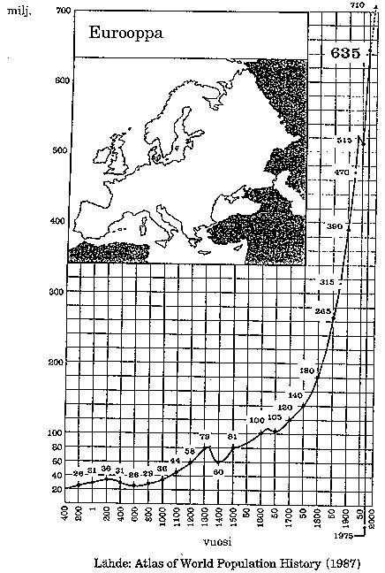
3. Miten uskonto ilmeni Euroopan keskiajan kulttuurissa? Voit käsitellä kysymystä myös vain Suomen historian valossa.
4. Tarkastele suurille joukoille tarkoitetun ns. massakulttuurin syntyä ja muotoja sadan viime vuoden aikana.
5. Viime vuonna tuli kuluneeksi 80 vuotta Suomessa vuonna 1918 käydystä sodasta. Mitä nimityksiä kyseisestä sodasta on käytetty? Arvioi, miten perusteltuja eri nimitykset ovat.
6. Miten Israelin valtion perustaminen 1948 vaikutti Lähi-idän tilanteeseen? Ulota tarkastelusi 1970-luvun loppuun asti.
7. Alla oleva neuvostoliittolainen pilapiirros julkaistiin syksyllä 1938 Münchenin kokouksen jälkeen. Konferenssissa Hitler oli päässyt Ison-Britannian pääministerin Chamberlainin ja Ranskan pääministerin Daladier`n kanssa sopimukseen Tsekkoslovakian rajoista. Kuvassa Hitler lähestyy risteystä, jossa tie haarautuu "Länsi-Eurooppaan" ja "Neuvostoliittoon" (CCCP) Chamberlainin ja Daladier`n ollessa liikennepoliiseina.
a) Miten pilapiirtäjä tulkitsi Münchenin sopimusta?
b) Miten Saksan, länsivaltojen ja Neuvostoliiton suhteet kehittyivät vuoden 1939 loppuun mennessä.
8. Maassamme järjestetään lähitulevaisuudessa sekä eduskuntavaalit että presidentinvaalit. Mitä eroa niissä käytettyjen vaalitapojen välillä on, ja miten vaalien tulos kummassakin tapauksessa määräytyy?
9. Mitä perustuslain mukaisia keinoja kansalaisilla on vaikuttaa poliittiseen päätöksentekoon? Pohdi näiden keinojen tehokkuutta.
10. Tarkastele siirtomaavallan purkautumista sillä kulttuurialueella, johon olet perehtynyt.
11. Vertaa naisen asemaa Suomessa ja valitsemassasi ulkoeurooppalaisessa kulttuurissa ja arvioi, minkälaisia ristiriitoja kulttuurieroista saattaa seurata kulttuurien kohdatessa.
12. Suomalainen yritys fuusioituu ulkomaisen yrityksen kanssa tai siirtää toimintansa ulkomaille. Millaisia perusteluja näille ratkaisuille voidaan esittää? Millaisia seurauksia niistä todennäköisesti aiheutuu?
13. Miksi ja millä tavoin Ruotsin kruunun arvon vaihtelu suhteessa Suomen markkaan vaikuttaa Suomen kansantalouteen?
14. Tuttavillasi on harrastus, jonka tueksi he haluavat perustaa rekisteröidyn yhdistyksen. Selvitä heille, miten perustaminen tapahtuu ja miten toiminta tämän jälkeen on järjestettävä.
15. Miten henkilön oikeudellinen toimivalta ja -vastuu muuttuvat iän mukana?
+16. Vaihtoehtoisesti joko A) tai B)
A) Presidentti Urho Kekkonen ei ollut kiistaton henkilö. Silti hänen presidenttikautensa kesti 25 vuotta. Tammikuussa vuonna 1973 Suomen eduskunta äänesti 170 äänellä 28:aa vastaan voimaan poikkeuslain, jonka avulla hänen presidenttikauttaan jatkettiin ilman vaaleja neljällä vuodella.
Poikkeuslaista on esitetty mm. seuraavat arviot:
"[Ajatus poikkeuslaista] sai laajaa kannatusta SKP:n, SDP:n, Keskustapuolueen ja myös Ruotsalaisen Kansanpuolueen ja liberaalien taholta. Myös Kokoomuspuolueen johto ilmoitti kannattavansa Kekkosen presidentinvaltuuksien jatkamista, mutta miltei puolet tämän puolueen eduskuntaryhmän kansanedustajista kieltäytyi alistumasta tähän päätökseen. Tämä ryhmä, jota johti tunnettu taantumuksellinen Tuure Junnila, muodosti yhdessä Vennamon ja tämän kannattajien, Ruotsalaisen Kansanpuolueen oikeistolaispoliitikkojen Ehrnroothin ja Procopén sekä Kristillisen Liiton johdon kanssa yhtenäisen rintaman, joka yritti kaikin keinoin, myös ulkoparlamentaarisin, estää Kekkosen presidentinvaltuuksien jatkamisen."
Lähde: T.Bartejev - J.Komissarov: 30 vuotta hyvää naapuruutta (1977)
"Kokoomuksen piirissä ilmeni voimakasta vastusta, ja vain sitkeä taivuttelu sai enemmistön käännytetyksi poikkeuslain kannalle. Siinä Hetemäellä oli ratkaiseva rooli. - - Hetemäen perustelu oli - -: vain Kekkosen avulla voitaisiin Suomen osallistuminen Länsi-Euroopan integraatioon toteuttaa ilman vaurioita idänsuhteille. Kekkonen oli valittava uudelleen, jotta EEC-sopimus voitaisiin allekirjoittaa. - -
Poikkeusmenettelyyn turvautuminen tilanteessa, jota ei voinut pitää poikkeuksellisena lainsäätäjän tarkoittamassa mielessä, oli vastenmielistä monille Kekkosen kannattajillekin. Hetemäki oli jälleen kerran sitä mieltä, että tulos on ratkaiseva. EEC-sopimus oli maan kannalta välttämätön."
Lähde: Max Jakobson: Vallanvaihto (1992)
a) Miten toisaalta Bartejev ja Komissarov ja toisaalta Jakobson suhtautuvat poikkeuslakiin?
b)Millaiseksi Suomen asema idän ja lännen välissä muotoutui Kekkosen pitkän presidenttikauden aikana?
B) Ohessa on kolme tilastoa Suomen viennistä vuosien 1980 ja 1995 välillä.
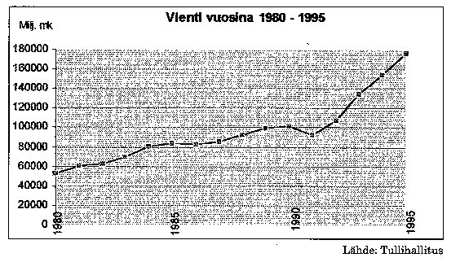
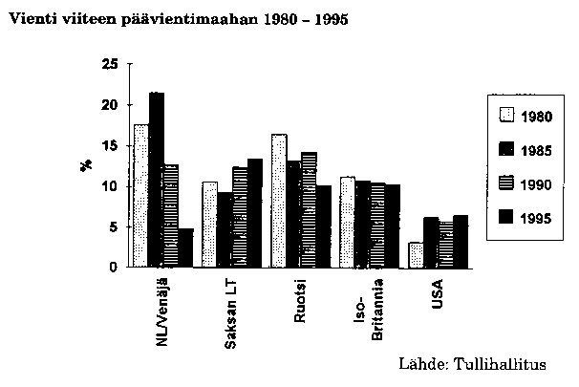
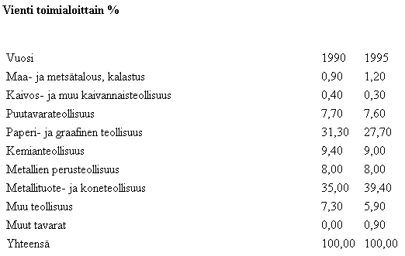
Lähde: Tullihallitus
a) Selvitä aineiston perusteella viennin volyymissa (määrässä) ja kohdemaissa 1980-1995 tapahtuneita muutoksia ja viennin toimialarakenteen kehitystä 1990-1995.
b) Arvioi huomattavimpien muutosten taustalla olevia tekijöitä.
©Ylioppilastutkintolautakunta/ Internetix

Historian ja yhteiskuntaopin kysymykset - syksy 1999

YLIOPPILASTUTKINTO 22. 9. 1999
REAALIKOE HISTORIA JA YHTEISKUNTAOPPI
1. Miten luonnonolot ovat vaikuttaneet historian kulkuun? Käsittele kysymystä vähintään kahden valitsemasi esimerkin valossa, joista toinen voi olla Suomesta.
2. Miten lasten asema ja elinolot muuttuivat teollistumisen myötä?
3. Miten uskonto kytkeytyi antiikin kreikkalaisten kulttuuriin?
4. Alla on seinämaalaus Turun linnasta 1560-luvulta. Mitä renesanssin piirteitä siinä on? Missä Suomen renesanssin esikuvat olivat, ja millä eri tavoin renesanssi ilmeni elämäntavassa?
5. Tarkastele pääpiirteittäin Suomen kehitystä hyvinvointivaltioksi toisen maailmansodan jälkeen.
6. Eugen Schauman ampui 16. kesäkuuta 1904 Suomen venäläisen kenraalikuvernöörin Nikolai Bobrikovin. Samassa yhteydessä Schauman ampui myös itsensä. Uusi Suometar kirjoitti murhasta otsikolla "Rikos" näin:
"Rikos on aina rikos, mitkään tarkoitukset eivät voi sitä muuksi muuttaa - - Suomen kansa haluaa rauhaa, sen pyrkimyksenä on päästä jälleen oloihin, joissa hallitsija ja kansa täydessä keskinäisessä ymmärtämyksessä työskentelevät samojen ja oikeiden päämäärien eteen. Sen vuoksi tahdomme tämän kansan päältä poistorjua osallisuuden siihen inhottavaan ja törkeään rikokseen, joka täällä eilen tapahtui - -."
Maassa levitetty Vapaita Lehtisiä puolestaan kirjoitti:
"Ja me, jotka uskomme Eugen Schaumanin olleen välikappale oikeuden ja kaitselmuksen kädessä, kiitämme häntä siitä, mitä hän on tehnyt. Hän on antanut meille takaisin uskon, etteivät väkivalta ja vääryys saa iänkaikkisesti vallita." Tarkastele kirjoituksissa ilmeneviä, toisilleen vastakkaisia poliittisia näkemyksiä.
7. "Toisen maailmansodan synty oli osaltaan Neuvostoliiton syytä." Tarkastele väitettä sen perusteella. mitä tiedetään toisen maailmansodan synnystä 1939.
8. Vertaile kylmän sodan vaikutusta kahden valitsemasi valtion kansainväliseen asemaan ja politiikkaan. Kumpikaan tarkasteltava valtio ei saa olla Yhdysvallat tai Neuvostoliitto.
9. Tarkastele kevään 1999 eduskunnan vaalien tulosta ja kansalisten äänestysaktiivisuutta. Miten vaalijärjestelmä vaikutti vaalien tulokseen?
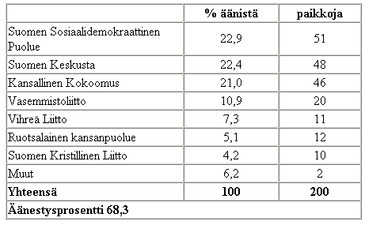
10. Muuttoliike on suomessa pitkään suuntautunut pohjoisesta etelään ja maaseudulta asutuskeskuksiin. Mitä seurauksia tästä ilmiöstä on muuttovoitto- ja muuttotappioalueille?
11. Alla on periaatteita YK:n yleismaailmallisesta ihmisoikeuksien julistuksesta vuodelta 1948:
Jokaisella ihmisellä on ajatuksen, omantunnon ja uskonnon vapaus.
Jokaisella on oikeus mielipiteen- ja sananvapauteen.
Jokaisella on oikeus työhön, työpaikan vapaaseen valintaan, oikeudenmukaisiin ja tyydyttäviin työehtoihin sekä suojaan työttömyyttä vastaan.
Jokaisella on oikeus saada opetusta.
Tarkastele, miten ihmisoikeuksien julistuksen periaatteet toteutuvat siinä ulkoeurooppalaisessa kulttuurissa, johon olet perehtynyt.
12. Tarkastele valitsemaasi esimerkkiä siitä, miten etnosentrisen (omaa kansaa korostavan) kulttuurin edustajat ovat torjuneet ulkopuolisen vaikutuksen ja mitä seurauksia siitä on ollut.
13. Mistä eri syistä työttömyyttä esiintyy, ja miten sitä voidaan torjua?
14. Mitä eroa on avoliitolla ja avioliitolla asianomaisten oikeuksien kannalta?
15. tuominen, leskimies, haluaa testamentata vanhan arvokkaan puuveneensä tuntemalleen puuveneiden harrastajalle sen sijaan että jättäisi sen lapsilleen. Millä ehdoin hän voi niin tehdä? Mitä testamentista tulee näkyä?
+16. Vaihtoehtoisesti joko A) tai B)
A) Maaliskuun 13. päivänä 1940 Suomi allekirjoitti Moskovassa Neuvostoliiton kanssa rauhansopimuksen, jonka ehtoihin sisältyi mm. Karjalan kannaksen ja Laatokan Karjalan luovuttaminen ja Hankoniemen vuokraaminen Neuvostoliitolle. Alla on rauhasta eri aikoina ja eri tahoilta esitettyjä arvioita.
Ulkoministeri Väinö Tanner lausui rauhanteon päivänä:
"Rauha on siis maahan palannut. Mutta minkälainen rauha. Tämän jälkeen maamme joutuu jatkamaan elämäänsä silvottuna. Sen vanhat rajat on siirretty. Elintärkeitä alueita joudutaan luovuttamaan, mm. tärkeitä teollisuus- ja maanviljelysalueita. Luovutettavilla alueilla asunut väestö joutuu hakemaan itselleen uusia asuinsijoja. Vastaiset puolustusmahdollisuudet heikkenevät".
Lähde: Tanner, Olin ulkoministerinä talvisodan aikana (1979)
Neuvostoliittolainen historiotsija V.V. Pohlebkin kirjoitti 1969:
"- - alueelliset muutokset saneli yksinomaan välttämättömyys puollustaa Leningradin aluetta. Tietenkin ne menivät pitemälle kuin neuvostoliiton alkuperäiset ehdotukset rajan siirtämiseksi Leningradin suunnalla, mutta niissä otettiin huomioon talvisodan opetukset."
Lähde: Pohlebkin, Suomi vihollisena ja ystävänä (1969)
Suomalainen historioitsija Olli Vehviläinen kirjoitti 1997:
"Kaikesta huolimatta sodan lopputulos merkitsi Suomella torjuntavoittoa. Maa oli säilyttänyt itsenäisyyden ja demokratian. Neuvostoliitto oli - - luopunut pyrkimyksistään valvoa koko Suomen aluetta ja tyytynyt turvaamaan välittömät strategiset etunsa."
Lähde: Vehviläinen & Rzeševski, Yksin suurvaltaa vastassa (1997)
a) Vertaa Tannerin, Pohlebkinin ja Vehviläisen käsityksiä Moskovan rauhan ehdoista.
b) Miksi Moskovan rauha ei kestänyt, vaan Suomen ja Neuvostoliiton välillä syttyi jo seuraava vuonna sota?
B) Seuraavalla sivulla olevat kuviot esittävät Suomen ja Venäjän/Neuvostoliiton kauppavaihdon kehitystä sekä pitkällä aikavälilla että 1990-luvulla ja myös sen viimeaikaista rakennetta.
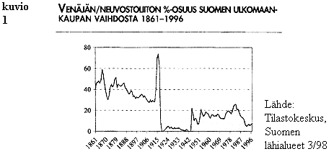
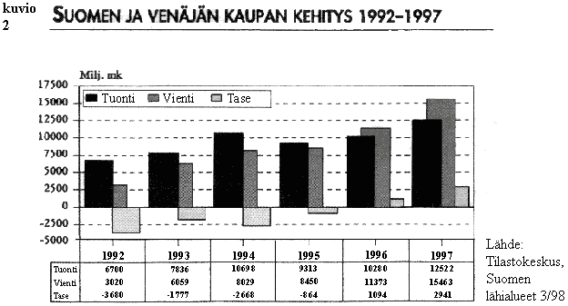
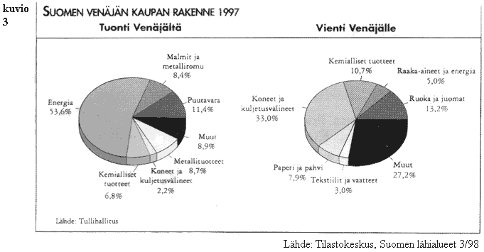
a) Mitkä ovat kauppavaihdon huomattavimmat muutokset ja niiden taustatekijät?
b) Arvioi 1990-luvun kauppavaihdon muutoksiin sisältyviä mahdollisuuksia ja riskejä Suomen kansantalouden kannalta.
©Ylioppilastutkintolautakunta/ Internetix

Historian ja yhteiskuntaopin kysymykset - kevät 2000

YLIOPPILASTUTKINTO 15. 3. 2000
REAALIKOE HISTORIA JA YHTEISKUNTAOPPI
1. Tarkastele vesireittien merkitystä antiikin kulttuurin kehitykselle ja levittäytymiselle.
2. Maailmassa lasketaan vuonna 1997 olleen 13,6 miljoonaa pakolaista, näistä suurin osa Euroopan ulkopuolella. Mistä eri syistä suuret pakolaisvirrat johtuvat?
3. Alla on Sarvilahden kartano 1670-luvulta.
Miten barokin tyylipiirteet ilmenevät kuvan rakennuksessa? Tarkastele Suomen tai Euroopan yleisen historian valossa, miten barokin rakennustaide kuvasti aikaansa.
4. Miten Charles Darwinin teoria vaikutti ihmiskäsitykseen ja yhteiskunnalliseen ajatteluun 1800-luvun lopulla ja 1900-luvun alkupuolella?
5. Suomessa oli 1940-luvulla sodan jäljiltä useita kansalaisryhmiä, jotka tarvitsivat yhteiskunnan erityistä tukea. Mitä nämä ryhmät olivat, ja minkälaisilla sosiaalipoliittisilla toimenpiteillä niiden oloja parannettiin?
6. Millä eri tavoin vuosien 1863 ja 1907 valtiopäivät olivat käännekohtia Suomen poliittisessa ja yhteiskunnallisessa kehityksessä?
7. Alla on Berliinissä 1930-luvun alussa otettu valokuva. Kilvessä on teksti: "Saksalaiset, puolustautukaa. Älkää ostako juutalaisilta."
a) Mitä juutalaisia vastaan käytettyjä keinoja näkyy kuvasta?
b) Mistä antisemitismin (juutalaisvastaisuuden) leviäminen 1930-luvun Saksassa johtui, ja millaisia muotoja se sai?
8. Tiedotusvälineet nimittävät tämän päivän Yhdysvaltoja usein maailmanpoliisiksi. Arvioi nimityksen oikeutusta tarkastelemalla Yhdysvaltain ulkopolitiikan vaiheita kylmän sodan alusta lähtien.
9. Jo toisen kerran Suomen presidentti on valittu suoralla kansanvaalilla. Tarkastele vuoden 2000 vaalia ehdokasasettelusta vaalitulokseen asti ja arvioi vaalitavan tarkoituksenmukaisuutta.
10. Miten Suomi voi osallistua ja vaikuttaa Euroopan unionin päätöksentekoon?
11. Suomalainen soitintehdas valmistaa vuodessa 5 000 soitinta. Kansanmusiikin harrastuksen kasvu ja markkinoinnista huolehtivan yhteistyökumppanin tehokkuus aiheuttavat yhtäkkisen kysynnän kasvun: amerikkalainen musiikkiliikeketju haluaa ostaa seuraavan vuoden aikana 50 000 soitinta.
a) Mitä eri vaikutuksia valtavalla kysynnän muutoksella on yrityksen toimintaan?
b) Millaiset syyt voivat aiheuttaa sen, ettei yritys suostu koko kauppaan?
12. Varakas herra X, leskimies, on menossa eläkepäivillään naimisiin. Hänen lapsensa vaativat häntä tekemään avioehtosopimuksen. Selitä, mitä sopimuksessa voidaan sopia, miten se tehdään ja mitä vaikutuksia sillä on.
13. Miten lapsen huoltajuus Suomen oikeusjärjestyksen mukaan määräytyy?
14. Valitse jokin ulkoeurooppalainen, alueensa valtakulttuurin alaisuudessa elävä alkuperäiskansa ja tarkastele, miten se on vaalinut omaa kulttuuriaan ja missä määrin se on sopeutunut alueen valtakulttuuriin.
15. Espanjalainen löytöretkeilijä Bernal Diaz perusteli 1500-luvulla Intian-matkaansa seuraavasti:
"Olemme lähteneet Intiaan palvellaksemme Jumalaa ja Hänen Majesteettiaan, antamaan uskon valoa niille, jotka elävät pimeydessä, ja rikastumaan, kuten jokainen ihminen toivoo tekevänsä."
Miten eurooppalaiset uuden ajan alussa toteuttivat Diazin esittämiä eri tavoitteita löytöretkien kohdealueilla?
+16. Vaihtoehtoisesti joko A) tai B)
A) Vuonna 1947 Yhdysvallat tarjosi sodasta toipuville Euroopan maille ns. Marshall-apua. Alla on kaksi apua koskevaa kannanottoa ja asiaan liittyvä kartta.
Politiikkamme tarkoitus ei ole vastustaa mitään maata tai aatetta vaan torjua nälkää, köyhyyttä, epätoivoa ja kaaosta. Haluamme maailman talouden toipuvan hyvään toimintakuntoon.
Ulkoministeri George Marshall, Yhdysvallat, kesäkuussa 1947
Jo nyt on selvää, että Marshallin suunnitelma on vain sodanjälkeiseen Eurooppaan sovelletun Trumanin opin jatke. Yhdysvallat haluaa Englannin ja Ranskan hallitusten tuella rajoittaa Euroopan maiden valinnanvapautta.
Ulkoministeri Andrei Vysinski, Neuvostoliitto, syyskuussa 1947
Kartassa varjostettu alue kuvaa Marshall-ohjelmaan osallistuneita maita ja vahvennettu viiva rautaesirippua vuonna 1948.
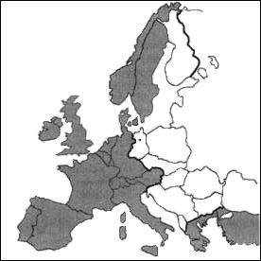
a) Miten Marshallin ja Vysinskin Marshall-avun tarkoitusta koskevat tulkinnat eroavat?
b) Miksi Suomi ei voinut liittyä Marshall-ohjelmaan?
e) Mitkä seikat vaikuttivat siihen, että Suomi kuitenkin pysyi rautaesiripun länsipuolella?
B) Oheinen taulukko kuvaa Suomen valtionvelkaa 1990-1997.
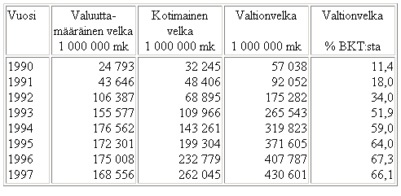
a) Tarkastele taulukon lukujen perusteella valtionvelan kehitystä.
b) Mitkä tekijät ovat eniten vaikuttaneet velan kehitykseen?
e) Miten valtion velkaantuminen vaikuttaa kansantalouteen?
©Ylioppilastutkintolautakunta/ Internetix

Historian ja yhteiskuntaopin kysymykset - syksy 2000

YLIOPPILASTUTKINTO 20. 9. 2000
REAALIKOE HISTORIA JA YHTEISKUNTAOPPI
1. Vertaa kahden muinaisen korkeakulttuurin syntyä ja saavutuksia.
2.
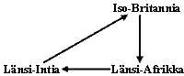
Yllä oleva kuvio esittää 1700-luvulla maailmankaupassa kukoistanutta kolmikantakauppaa. Miten kolmikantakauppa vaikutti kyseessä olevien alueiden kehitykseen tuona aikana?
3. Millä perusteilla 1600- ja 1700-lukuja voidaan pitää luonnontieteiden nousukautena? Voit käsitellä kysymystä myös Suomen historian valossa.
4. Miten huippu-urheilua on käytetty kansallisen ja kansainvälisen politiikan välineenä 1900-luvulla?
5. Mitä turvallisuuspoliittisia vaihtoehtoja Suomella oli vuoden 1940 Moskovan rauhan jälkeen kesään 1941 asti? Minkä tien Suomi valitsi?
6. Helsingin keskustassa, Valtioneuvoston linnan edustalla on Venäjän keisarin Aleksanteri II:n patsas. Miksi suomalaiset pystyttivät patsaan ja ovat antaneet sen säilyttää paikkansa?
7. Balkania kutsuttiin 1900-luvun alussa Euroopan politiikan ruutitynnyriksi. Miten uhkatilanne oli syntynyt Balkanille, ja miten se ilmeni?
8. Valitse jokin toisen maailmansodan jälkeinen kansainvälinen kriisi ja vertaile taloudellisten, aatteellisten ja poliittisten ristiriitojen osuutta sen synnyssä.
9. Tasavallan presidentin valtaoikeuksia on muutettu. Vertaa Urho Kekkosen ja Tarja Halosen perustuslainmukaisia mahdollisuuksia käyttää valtaa.
10. Mikä merkitys työmarkkinajärjestöillä on Suomen talouselämässä? Valaise vastaustasi esimerkein.
11. Miksi inflaatiota halutaan torjua?
12. Mikä on aviopuolison juridinen vastuu hänen puolisonsa omissa nimissään tekemistä veloista, jos tämä jättää ne maksamatta?
13. Henkilö A:ta vastaan ajetaan syytettä yleisessä alioikeudessa. Hänen asianajajansa mukaan todennäköinen tuomio on ehdollinen vankeusrangaistus. Henkilö A arvelee, että siinä tapauksessa hän pääsisi jutusta kuin koira veräjästä. Selitä A:lle, mitä kyseinen rangaistus merkitsee ja mitä seurauksia siitä on.
14. Maailman köyhimpiin kuuluvan kehitysmaan X velkataakka kasaantuu jatkuvasti.
a. Miten velkaantuminen vaikuttaa kehitysmaan talouteen ja sen suhteisiin velkojamaihin?
b. Mitä kansainvälinen yhteisö voi tehdä tilanteen korjaamiseksi?
15. Alla on osa Benjamin Westin 1771 maalaamaa taulua, jossa englantilainen William Penn 1680-luvulla neuvottelee Pohjois-Amerikassa paikallisten delaware-intiaanien kanssa siirtokunnan perustamisesta. Missä määrin maalaus vastaa historiankirjoituksen antamaa kuvaa eurooppalaisten ja alkuperäisväestöjen suhtautumisesta toistensa tapoihin ja kulttuureihin uuden ajan alkupuolella?
+l6. Vaihtoehtoisesti joko A) tai B)
Seuraavassa on katkelma kahdesta hallitusohjelmasta, pääministeri Harri Holkerin ohjelmasta vuodelta 1987 ja pääministeri Paavo Lipposen ohjelmasta vuodelta 1999.
Hallitus kehittää ystävyys-, yhteistyö- ja keskinäiseen avunantosopimukseen perustuvia luottamuksellisia ja molemmin puolin hyödyllisiä naapurisuhteita Neuvostoliiton kanssa. Maiden välistä vuorovaikutusta ja yhteistyötä lujitetaan. - -
Perinteistä yhteistyötä muiden pohjoismaiden kanssa kehitetään eri aloilla edelleen. Hallitus toimii jatkossakin Pohjolan pitämiseksi kansainvälisen jännityksen ulkopuolella - -.
Hallitus toteuttaa rauhan lujittamiseen tähtäävää puolueettomuuspolitiikkaa, ylläpitää ystävällisiä suhteita kaikkiin valtioihin sekä edistää rakentavaa kansainvälistä yhteistyötä.
Suomi antaa täyden tukensa Yhdistyneiden kansakuntien päämäärille ja periaatteille sekä osallistuu ponnisteluihin YK:n arvovallan ja toimintaedellytysten vahvistamiseksi. Hallitus pyrkii edelleen aktiivisesti edistämään kansainvälistä liennytystä ja aseidenriisuntaa. Suomi toimii yhdessä Euroopan turvallisuus- ja yhteistyökonferenssin muiden osanottajavaltioiden kanssa maanosan turvallisuuden ja yhteistyön kehittämiseksi Helsingin päätösasiakirjan pohjalta.
Pääministeri Holkeri
Suomen turvallisuuspolitiikan perustana on uskottava puolustuskyky. Vallitsevissa oloissa Suomi edistää vakaata kehitystä Pohjois-Euroopassa parhaiten sotilaallisesti liittoutumattomana. Suomi osallistuu rauhanturva- ja kriisinhallintayhteistyöhön Yhdistyneiden kansakuntien, Euroopan turvallisuus- ja yhteistyöjärjestön, Euroopan unionin ja NATOn rauhankumppanuusohjelman puitteissa painottaen käytännön yhteistyötä Ruotsin ja muiden pohjoismaiden kanssa.
Hallitus toimii sen puolesta, että Euroopan unionin yhteistä ulko- ja turvallisuuspolitiikkaa tehostetaan ja unionin kykyä reagoida turvallisuutta ja vakautta uhkaaviin kriiseihin parannetaan Amsterdamin sopimuksen mukaisesti.
Hallitus kehittää puolustusvoimia eduskunnan hyväksymän turvallisuus- ja puolustuspoliittisen selonteon mukaisesti. Puolustusvoimien mahdollisuuksia osallistua kansainvälisiin rauhanturvaamis- ja kriisinhallintatehtäviin edistetään. Hallitus tukee humanitaaristen avustusjärjestöjen mahdollisuuksia osallistua kansainvälisiin avustus- ja kriisinhallintatehtäviin.
Hallitus noudattaa asevientipolitiikassa Euroopan unionin yhteistä säännöstöä ja pyrkii aktiivisesti sen kehittämiseen.
Pääministeri Lipponen 1999
a) Mitä eroja ja yhtäläisyyksiä ohjelmissa on?
b) Mistä historiallisista muutoksista erot johtuvat?
Ohessa on tilastotietoja Suomen 1990-luvun työttömyydestä.
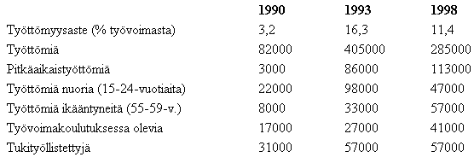
Helsingin Sanomat 8.8.1999; luvut ovat pyöristettyjä
a) Mitä keskeisiä muutoksia työttömyydessä on tapahtunut 1990-luvun aikana?
b) Selitä muutosten taustoja. Ota huomioon elinkeinoelämän eri alojen kehitys.
©Ylioppilastutkintolautakunta/ Internetix

Historian ja yhteiskuntaopin kysymykset - kevät 2001

YLIOPPILASTUTKINTO 14. 3. 2001
REAALIKOE HISTORIA JA YHTEISKUNTAOPPI
1. Keskiajalla tapahtui suuri muutos energiantuotannossa, kun vesimyllyjen rinnalla alettiin rakentaa tuulimyllyjä. Mitkä ovat myöhemmin olleet energiantuotannon avainaskeleita?
2. Eurooppa koki väestökatastrofin, kun musta surma eli rutto tappoi miljoonia ihmisiä 1300-luvulla. Mitkä muut kulkutaudit ovat eri aikoina surmanneet suuren määrän väestöä, ja miten niitä on pyritty torjumaan? Käsittele kysymystä Suomen tai yleensä Euroopan historian kannalta.
3. Pimeä keskiaika -ilmauksessa pimeä tarkoittaa samaa kuin sivistymätön, valistumaton, raaka, barbaarinen, kehittymätön ja takapajuinen. Kuvaako pimeä keskiaika -ilmaus mielestäsi aikakauden luonnetta? Perustele näkemyksesi.
4. Millaisia vaikutuksia valistusfilosofien ihmisoikeuksia koskevilla ajatuksilla oli 1700-luvun lopulla?
5. Alla on kaksi kannanottoa Kuuban kriisin ajalta 1962.
"Emme missään nimessä salaa maailmalta sitä, että todellakin annamme Kuuballe teollisuuskalustoa ja tavaraa, joka auttaa maata vahvistamaan talouttaan ja kohottamaan asukkaiden hyvinvointia - - Kuten tunnettua, Neuvostoliitto on lähettänyt Kuubaan sen hallituksen pyynnöstä myös jonkin verran aseita. Syynä ovat hyökkäävien imperialistipiirien uhkaukset - - Kuubaan lähetetyt aseet ja sotatarvikkeet on tarkoitettu pelkästään puolustustarkoituksiin."
Neuvostoliiton hallituksen lausunto syyskuun 11. päivänä 1962
"Ratkaisevaa tilanteessa on se, että Kuuba on antanut Neuvostoliitolle sillanpääaseman ja pääsyn tälle mantereelle. Kuuba on kutsunut toiselta mantereelta demokratianvastaisen ja laajenemaan pyrkivän vallan Amerikan helmaan ja mennyt mukaan kommunistiseen maailmanvalloitukseen."
Yhdysvaltain edustaja Yhdistyneiden kansakuntien turvallisuusneuvostossa lokakuun 23. päivänä 1962
a. Miten Neuvostoliiton ja Yhdysvaltain tulkinnat kriisin syistä kuvastavat kylmää sotaa?
b. Miten kriisi laukesi?
6. Minkälainen taloudellinen ja yhteiskunnallinen rakennemuutos Suomessa tapahtui 1960- ja 1970-luvulla?
7. Alla on pilakuva, joka ilmestyi talvisodan loppuvaiheessa 5.3.1940 ranskalaisessa lehdessä Le Petit Parisien. Kuvan otsikkona on "Yhteenlasku", ja Stalin sanoo: "400 000 kaatunutta tai haavoittunutta, 500 lentokonetta, 1300 tankkia... Sanoinhan, että valloitan Viipurin millä hinnalla hyvänsä."
Minkälaisen kuvan pilapiirros antaa Neuvostoliiton sodanjohdosta? Tarkastele talvisodan loppuvaiheita Suomen ja Neuvostoliiton kannalta.
8. Tarkastele, miten uskonto on vaikuttanut Aasiassa kahden valitsemasi toisen maailmansodan jälkeisen kriisin syntyyn.
9. Ohessa on Afrikan tilasta siirtomaavallan purkautumisen aikoina esitetty arvio.
"Meillä ei ollut mitään mahdollisuuksia pitää Afrikan alueita väkivalloin hallussamme. - - Ihmisten pyrkimystä vapauteen ei voi pysäyttää. Sitä voi vain ohjata. Oli tietenkin vaarallista edetä nopeasti, mutta vielä vaarallisempaa olisi edetä hitaasti. Tehtävämme on täytetty. Afrikkalaiset alueemme ovat nyt aivan erilaisia kuin tullessamme. Niillä esimerkiksi kunnioitetaan demokratiaa."
Iain Macleod, Britannian siirtomaaministeri, 1959
Lähde: Norman Lowe, Mastering Modern World History, 1995
Arvioi siirtomaaministerin esittämien väitteiden todenperäisyyttä.
10. Millä keinoin valtiovalta Suomessa turvaa maata ja sen asukkaita ulkoisten uhkien varalta?
11. Millaisin sosiaalipoliittisin keinoin kansalaisten tuloja tasataan? Miten tulojen tasaamista voidaan puoltaa tai vastustaa?
12. Kunta ylläpitää muun muassa koululaitosta, terveydenhoitoa ja sosiaalitointa. Mistä eri lähteistä kunta saa toimintaansa rahoituksen, ja millainen päätösvalta kunnalla on rahojen käytössä?
13. Miten työn tuottavuutta voidaan parantaa yrityksessä?
14. Lääninhallitus on tehnyt päätöksen eräässä asiassa, joka kiinnostaa kansalainen A:ta. A:n pyytäessä lääninhallituksesta tietoa päätöksen sisällöstä hänelle kuitenkin ilmoitettiin, että asia on salainen eikä asiaa koskevia asiakirjoja anneta hänen nähtäväkseen. Kerro A:lle, millä perusteilla asiakirjat Suomessa voivat olla salaisia ja mitä A voi tehdä, jos hän on eri mieltä lääninhallituksen kanssa.
15. Milloin ja miten vahingonkorvausvelvollisuus syntyy?
+l6. Vaihtoehtoisesti joko A) tai B)
A. Ohessa on kaksi otetta Euroopan turvallisuus- ja yhteistyökokouksen (ETYK) päätösasiakirjasta.
I "Osanottajavaltiot pitävät toistensa sekä kaikkien Euroopan valtioiden rajoja loukkaamattomina ja pidättyvät siksi nyt ja tulevaisuudessa hyökkäämästä niitä rajoja vastaan. Siten ne myös pidättyvät esittämästä mitään vaatimuksia tai ryhtymästä mihinkään valtaustoimenpiteisiin, jotka kohdistuvat toisen osanottajavaltion alueen osaan tai koko alueeseen."
ETYKin päätösasiakirja 1975, ensimmäinen kori
II "Osanottajavaltiot ottavat tavoitteekseen helpottaa vapaampaa matkustamista ja vapaampia yhteyksiä niin yksilö- kuin ryhmäpohjalla, niin yksityisesti kuin virallisestikin, osanottajavaltioiden kansalaisten, laitosten ja järjestöjen välillä - -."
ETYKin päätösasiakirja 1975, kolmas kori
Miten eri tavoin yllä olevat päätösasiakirjan kohdat vaikuttivat 1970- ja 1980-luvulla Neuvostoliiton ja muiden Varsovan liiton maiden poliittiseen tilanteeseen ja yhteiskunnalliseen kehitykseen?
B. Pääomat liikkuvat entistä vapaammin maiden välillä. Alla on tilastollinen kuvio Suomen osakemarkkinoista vuosilta 1996-2000.
Lähteet: Helsingin Pörssi ja Suomen Arvopaperikeskus
a. Selvitä Helsingin Pörssissä tapahtuneen osakkeiden arvon ja omistussuhteiden kehityksen pääpiirteet 1996-2000 oheisen kuvion perusteella.
b. Millaisia vaikutuksia ulkomaalaisomistuksella on Suomen talouselämään?
c. Millä eri tavoin pääomien vapaa liikkuminen vaikuttaa rikkaiden maiden ja köyhien maiden talouteen?
©Ylioppilastutkintolautakunta/ Internetix

Historian ja yhteiskuntaopin kysymykset - syksy 2001

YLIOPPILASTUTKINTO 19. 9. 2001
REAALIKOE HISTORIA JA YHTEISKUNTAOPPI
1. Euroopan maatalous tehostui keskiajalla kääntöauran ja kolmivuoroviljelyn ansiosta. Mitkä muutokset aiheuttivat maataloustuotannon valtavan kasvun 1700- ja 1800-luvulla? Asiaa voi käsitellä myös Suomen historian valossa.
2. Miten Euroopan kaupunkien elinkeinorakenne muuttui 1700-luvulta 1800-luvulle?
3. Millä perusteilla antiikin Roomaa voidaan pitää eurooppalaisena valtakuntana?
4. Ranskalainen Louis Le Roy kuvasi vuonna 1567 omaa aikaansa seuraavasti: "Viimeksi kuluneiden sadan vuoden aikana on paljastunut asioita, jotka ovat olleet tietämättömyyden varjon peitossa, mutta myös monia asioita, joista antiikin aikana ei ollut mitään tietoa." Millaisia keksintöjä ja tapahtumia Le Roy tarkoitti?
5. Miten Ison-Britannian rooli on muuttunut Euroopan politiikassa toisen maailmansodan jälkeen?
6. Tarkastele Aasian tai Afrikan historian valossa, miten nationalismi on ollut poliittisesti toisaalta kokoava ja toisaalta hajottava aate.
7. Sodissa osapuolet etsivät ja yleensä saavat apua liittolaisilta. Miksi Suomi jäi talvisodassa yksin?
8. Alla on Suomen vuonna 1973 tekemään EEC-sopimukseen liittyvä pilapiirros.
Lähde: Helsingin Sanomat 5.10.1973
Miten pilapiirtäjä tulkitsee Suomen aseman EEC:ssä? Miksi Suomi "myöhästyi"?
9. Kehitysyhteistyö on myös kulttuurien kohtaamista. Tarkastele kahden valitsemasi esimerkin valossa, millä tavoin kulttuurierot on kehitysyhteistyöhankkeissa pyritty ottamaan huomioon. Tarkastele myös seurauksia, joita kulttuurierojen sivuuttamisesta on ollut niissä.
10. "Kun Suomen oloja verrataan esim. Keski- ja Etelä-Euroopan maihin, joissa on monenlaisia rotusekoituksia ja niistä johtuvia vaikeasti ratkaistavia yhteiskunnallisia pulmia, on kansamme rodullista yhtenäisyyttä pidettävä suurena voimana."
Heikki Waris, Suomalaisen yhteiskunnan rakenne, 1948
"Suomella on mahdollisuus kehittää yhteiskuntaa monikulttuuriseksi ja rikkaammaksi. Maassa olevilla etnisillä ryhmillä tulee olla oikeus oman kulttuuriperinteensä säilyttämiseen samalla kun ne sopeutuvat suomalaiseen yhteiskuntaan."
Pakolais- ja siirtolaisuusasiain neuvottelukunnan mietintö, 1994
a. Vertaile tekstien suhtautumista suomalaisen yhteiskunnan kulttuuriseen yhtenäisyyteen.
b. Mitkä tekijät vaikuttavat etnisten vähemmistöjen oman kulttuurin säilymiseen?
11. Viime vuosina maamme työnantaja- ja työntekijäjärjestöt ovat keskustelleet joustojen lisäämisestä työmarkkinoilla. Jousto tarkoittaa mm. työajan ja palkkojen muuttamista esimerkiksi alan suhdanteiden tai yrityksen kannattavuuden mukaan. Millä perusteilla joustoja voidaan puoltaa ja vastustaa?
12. Miten joukkotiedotusvälineiden käyttö poliittisessa vaikuttamisessa on muuttunut 1920-luvulta nykypäivään?
13. Mitä etuja ja haittoja vapaassa kilpailussa on?
14. Poikakolmikko 14-vuotias A, 16-vuotias B ja 19-vuotias C ovat viettämässä iltaa ulkona, kun C huomaa erään auton takapenkillä kannettavan tietokoneen. C käskee A:ta rikkomaan auton ikkunan ja ottamaan laitteen. A:n vastusteltua B tarttuu häntä rinnuksista ja vaatii toimimaan. A rikkoo auton ikkunan ja ottaa laitteen. Arvioi poikien toimien oikeudellisia seurauksia.
15. Poliisi pidättää täysi-ikäisen henkilön kultasepänliikkeen ryöstöstä epäiltynä, koska hänellä on hallussaan ryöstösaalista. Kuvaa rikosoikeudellisen prosessin kulkua lopulliseen päätöksentekoon saakka.
+16. Vaihtoehtoisesti joko A) tai B)
Ohessa on kaksi arviota Hiroshimaan 6.8.1945 pudotetusta atomipommista.
I "[Mikäli sota lopetettaisiin atomipommilla] emme tarvitsisi neuvostoliittolaisia. Heidän armeijojaan ei tarvitsisi tuoda Japaniin sodan lopettamiseksi. Meidän ei tarvitsisi pyytää heiltä apua."
Winston Churchill, Ison-Britannian pääministeri, ennen pommin pudotusta
II"Tämän barbaarisen aseen käytöstä Hiroshimassa ja Nagasakissa ei ollut mitään todellista apua Japanin vastaisessa sodassa. Japanilaiset olivat jo hävinneet sodan ja olivat tehokkaan merisaarron sekä tavanomaisilla aseilla suoritettujen pommitusten ansiosta valmiit antautumaan."
Amiraali Leahy, Yhdysvaltain laivasto, pian sodan jälkeen
a. Miten lausunnot poikkeavat toisistaan?
b. Miten toisen maailmansodan loppuvaiheet ja seuraukset tukevat näitä lausuntoja?
Ohessa on tilasto hintavaihteluista euroalueella ja pelkästään Suomessa vuosina 1996-2000.
Lähteet: Eurostat ja Tilastokeskus
a. Mitä tarkoitetaan kuluttajahintaindeksillä, ja mihin sitä käytetään?
b. Vertaile koko euroalueen ja Suomen hintakehitystä. Mistä tekijöistä käyrien yhtäläisyydet ja erot johtuvat kuvion esittämänä aikana?
©Ylioppilastutkintolautakunta/ Internetix

YLIOPPILASTUTKINTOLAUTAKUNT
A 13.3.2002
REAALIKOE

VI HISTORIA JA YHTEISKUNTAOPPI
- Mitä tarkoitetaan sääty-yhteiskunnalla, ja miten se murtui? Voit käsitellä tehtävää joko Euroopan tai Suomen historian valossa.
- Millä tavoin rautateiden rakentaminen vaikutti talouteen ja ihmisten elämään 1800-luvulla?
- Arvioi naisen asemaa antiikin aikana.
- Ranskan suuri vallankumous tapahtui yli sata vuotta ennen Venäjän vallankumousta. Vertaa näiden vallankumousten aatetaustaa keskenään.
- Saksa yhdistyi 1800-luvun jälkipuoliskolla uudeksi eurooppalaiseksi suurvallaksi. Miten Saksan yhdistyminen vaikutti Euroopan suurvaltojen tasapainopolitiikkaan ensimmäiseen maailmansotaan asti?
- Oheinen piirros kuvaa Pohjois-Atlantin puolustusliiton eli NATOn roolia Kosovon kriisissä.
  - Tulkitse piirrokseen sisältyvää kannanottoa.
  - Miten NATOn rooli Euroopan turvallisuuspolitiikassa on muuttunut 1940-luvulta vuosituhannen vaihteeseen asti?
- Suomen maatalous oli koko itsenäisyyden ajan aina 1900-luvun loppupuolelle asti pientilavaltaista. Mistä syistä tämä johtui?
- Vuosia 1944-1948 on Suomen historiassa luonnehdittu "vaaran vuosiksi". Pohdi nimityksen sisältöä ja todenperäisyyttä.
- Alla on tilasto Suomen nettosiirtolaisuudesta eräiden maiden kanssa vuosina 1991-1998.
Lähtö- tai tulomaa | 1991-1998
Venäjä  Viro  Ent. NL  Somalia  Jugoslavia  Turkki  Ruotsi  Irak  Kiina  Thaimaa  Etiopia  Vietnam  Saudi-Arabia  Ukraina  Kenia  Marokko  Tanska  Belgia  USA  Saksa  Espanja  Norja | 15 532  10 482  5 676  2 789  2 736  2 474  2 139  1 508  1 382  1 165  1 163  954  882  711  583  551  -534  -904  -1 278  -1 428  -1 906  -2 779
Lähde: Tilastokeskus
- Tarkastele tilaston valossa siirtolaisuuden syitä ja vaikutuksia suomalaiseen yhteiskuntaan.
- Tarkastele Intian tai Japanin tai Kiinan suhtautumista länsimaihin ja länsimaiseen kulttuuriin 1800- ja 1900-luvuilla.
- Mitkä ovat puolueiden ja kansanliikkeiden tehtävät demokratian toteuttamisessa Suomessa?
- Yhteiskunnan toimintaa säädellään laeilla. Selvitä, miten laki syntyy Suomessa.
- Tarkastele tekijöitä, jotka Suomessa vaikuttavat yrityksen kannattavuuteen.
- Mitä rangaistusseuraamuksia voidaan rikoksesta Suomen lain mukaan tuomita?
- Aviopuolisot A ja B eroavat. B pelkää, että jos hän joutuu luovuttamaan omaisuuttaan tasinkona A:lle, A vaatii häntä luopumaan myös rakkaasta perintötaulusta. Selvitä, miten omaisuus jaetaan avioliiton purkautuessa ja missä määrin B:n pelko hänen perimänsä taulun menettämisestä on aiheellinen.
+16. | Vaihtoehtoisesti joko A) tai B)  - Alla on kaksi Suomen itsenäistymisen vaiheisiin liittyvää kannanottoa.  - "Me - käytän sopimatonta sanaa - 'valloitamme' nyt Suomea, mutta emme niin kuin maailman kapitalistirosvot sen tekevät. Me valloitamme siten, että annamme Suomelle täyden vapauden elää liitossa meidän tai muiden kanssa ja samalla takaamme, että annamme kaikkien kansallisuuksien työtätekeville täydellisen tukemme kaikkien maiden porvaristoa vastaan."  - "Suomi ja Ukraina ovat Saksan luonnollisia liittolaisia Venäjää vastaan, eivät vain sodan ajan, vaan myös rauhan aikana. Luja liitto näiden valtioiden kanssa varmistaa meille selustan ententeä vastaan. Mutta pelkäämme, että hyvät suhteemme Suomeen katkeavat alusta pitäen, jos osoitamme horjumista politiikassamme ja sodankäynnissämme. Olemme luvanneet Suomelle sotilaallista apua. Suomi on meille ilmaissut tarvitsevansa tätä apua myös Saksan ja Venäjän välisen rauhan allekirjoittamisen jälkeen."  - Mitä pyrkimyksiä Venäjällä ja Saksalla oli Suomen suhteen yllä olevien lähteiden valossa?  - Miten ja minkälaisin tuloksin Venäjä ja Saksa puuttuivat vuoden 1918 tapahtumiin Suomessa?  - Tarkastele oheista kuviota, joka esittää kokonaistuotannon eli bruttokansantuotteen (bkt) kehitystä vuosina 1991-2001.  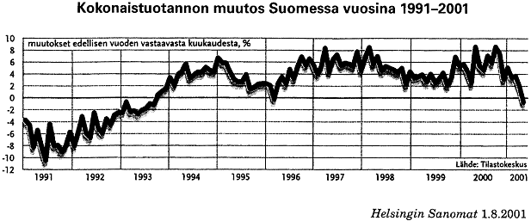  - Mitkä ovat olleet Suomen kokonaistuotannon muutoksen päälinjat näinä vuosina?  - Miten kokonaistuotannon muutokset ovat vaikuttaneet maamme valtiontalouteen, yritystalouteen ja yksityistalouteen?
  Venäjän bolsevistihallituksen johtaja V. I. Lenin sotalaivaston ensimmäisessä yleisvenäläisessä edustajakokouksessa 5.12.1917
  Sotamarsalkka von Hindenburg Saksan keisarille Vilhelm II:lle 11.3.1918
© Ylioppilastutkintolautakunta / Internetix

YLIOPPILASTUTKINTOLAUTAKUNTA 18.9.2002
REAALIKOE

VI HISTORIA JA YHTEISKUNTAOPPI
- Mitä tarkoitetaan feodaalisella yhteiskunnalla, ja miten se murtui Euroopassa?
- China Sketch -lehden kuvassa vuodelta 1936 tiedemies on polvistuneena robotin eteen ja sanoo: "Sinun sanasi on minun lakini."
  - Mitä tekniikan kehitykseen liittyviä odotuksia ja epäilyksiä kuva ilmentää?
  - Arvioi tekniikan saavutuksia 1800-luvun loppupuolelta toiseen maailmansotaan saakka.
- Länsimaisen tieteen synty antiikin Kreikassa
- Millä tavoin islamilainen kulttuuri vaikutti keskiajan Eurooppaan?
- Pohdi Yhdistyneiden kansakuntien (YK) toimintaedellytyksiä kriisien ratkomisessa ja rauhan säilyttämisessä. Esitä esimerkki YK:n onnistuneesta ja epäonnistuneesta toiminnasta ja perustele valintasi.
- Miten kylmän sodan eri vaiheet ovat vaikuttaneet Berliinin poliittiseen asemaan?
- Ruotsin ja Venäjän välillä solmittiin 17. syyskuuta vuonna 1809 Haminan rauha, jossa Ruotsin kuningaskunnan suomalaiset läänit luovutettiin Venäjälle. Rauhansopimuksessa todetaan:
"Mainitut läänit asukkaineen, kaupunkeineen, satamineen, linnoituksineen, kylineen ja saarineen samoin kuin kaikki muu niihin kuuluva, etuoikeudet, verot ja tuotot, tulevat vastedes kuulumaan Venäjän keisarikunnan täyteen omistusoikeuteen ja yliherruuteen ja jäämään siihen yhdistetyiksi."
Miten hyvin tämä lainaus kuvastaa Suomen uutta asemaa Venäjän osana?
- Lapuanliike järjesti Helsingissä 7.7.1930 suuren mielenosoituksen, talonpoikaismarssin, johon osallistui noin 12 000 suomalaista. Liikkeen johtohenkilöt Vihtori Kosola, Vihtori Herttua ja Iivari Koivisto antoivat julkilausuman, joka alkaa seuraavasti:
"Lapuan liikkeen johto, joka on julkilausunut, että kommunismi Suomesta kaikissa sen ilmenemismuodoissa on tuhottava, jää odottamaan mihin tuloksiin Hallituksen toimenpiteet ja lainsäädäntötyö kommunismin hävittämiseksi isänmaastamme johtavat - -."
Mihin toimenpiteisiin julkilausumassa viitataan, ja mitkä olivat lapuanliikkeen myöhemmät vaiheet 1930-luvun Suomessa?
- Etelä-Afrikan rotuerottelupolitiikan (apartheid) synty ja sen purkautuminen
- Karibian alue (mm. Kuuba, Jamaika, Puerto Rico, Trinidad) on eräs kulttuurien sulatusuuni. Mistä Karibian kulttuurin ainekset ovat peräisin, ja mitä siitä on puolestaan levinnyt tuon alueen ulkopuolelle? Voit myös vastata kysymykseen käsittelemällä jotakin toista vastaavanlaista historiallisesti monikulttuurista aluetta.
- Selitä enemmistövaalin ja suhteellisen vaalin periaatteet ja vertaile näiden eri vaalitapojen vaikutuksia puolue-elämään.
- Vuonna 2000 voimaan tulleessa perustuslaissa määritellään Suomen kansalaisen perusoikeudet. Niihin kuuluvat muun muassa oikeus henkilökohtaiseen vapauteen ja koskemattomuuteen, sananvapaus ja viranomaisten asiakirjojen julkisuus, kokoontumis- ja yhdistymisvapaus sekä äänioikeus ja oikeus asettua vaaleissa ehdokkaaksi. Perustele, miksi mainitut oikeudet ovat tärkeitä demokratian toimivuudelle.
- Miten maamme sisäinen muuttoliike vaikuttaa kuntien talouteen?
- Jari on päässyt opiskelemaan toiselle paikkakunnalle ja haluaa ostaa pienen asunnon. Pankki kuitenkin antaa Jarille lainan vain käypää vakuutta vastaan. Millaisia vakuuksia pankki voi hyväksyä?
- Miten hallintoasioiden käsittelyssä on ennakolta pyritty varmistamaan yksilön oikeusturva ja se, että kansalainen saa hallintoasiassa laillisen päätöksen?
+16. | Vaihtoehtoisesti joko A) tai B)  - Alla on kaksi tulkintaa Suomen jatkosodan synnystä.  - "Suurvaltojen valtataistelussa pikkuvaltioiden vapaalla omalla päätösvallalla on kovin suppeat rajat. Suomi tempautui suurpolitiikan pyörteisiin niin kuin vuolas Suomen joki tempaa mukaansa ajopuun. "  - "Sotilaallinen yhteistyö Suomen ja Saksan kesken neljänä tai viitenä kuukautena ennen hyökkäystä Neuvostoliittoon kesäkuussa 1941 on kiistämätön tosiasia. On myös selvää, että tämä yhteistyö kehittyi tuon ajanjakson neljänä viimeisenä viikkona joustavaksi koordinoiduksi yhteisen hyökkäyksen valmisteluksi Suomen itäistä naapuria vastaan."  - Miten von Blücherin ja Krosbyn tulkinnat jatkosodan synnystä eroavat toisistaan?  - Arvioi, miten Suomen ja Saksan suhteet vaikuttivat Suomen asemaan jatkosodan aikana ja rauhanteon yhteydessä.  - Suomen bruttokansantuote (bkt) on kasvanut 140 vuodessa 50-kertaiseksi. Keskimääräinen vuosikasvu vuodesta 1860 vuoteen 2000 on ollut 2,3 %. Bruttokansantuotteen kehityksessä on ollut myös taantumia.  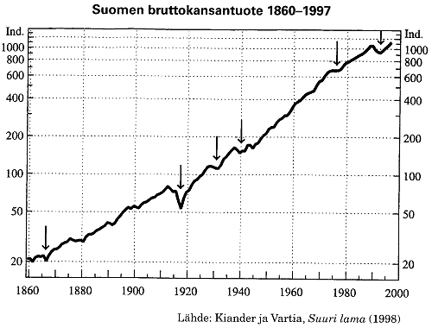  - Mitä bruttokansantuotteella tarkoitetaan?  - Selvitä, mitkä seikat ovat aiheuttaneet oheiseen bkt:n kasvua kuvaavaan käyrään nuolilla merkityt kuusi taantumaa.
  Saksan sodanaikainen Suomen-lähettiläs Wipert von Blücher, 1951
  Yhdysvaltalainen historioitsija Hans Peter Krosby, 1967
© Ylioppilastutkintolautakunta / Internetix

YLIOPPILASTUTKINTOLAUTAKUNTA 19.3.2003
REAALIKOE

VI HISTORIA JA YHTEISKUNTAOPPI
- Luonnonolosuhteiden merkitys kulttuurien kehittymiselle ennen antiikin aikaa
- Raudan tuotantomäärillä voidaan kuvata eri maiden teollistumiskehitystä.
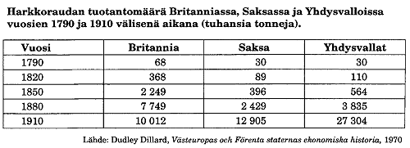
Vertaile yllä olevan taulukon valossa Britannian, Saksan ja Yhdysvaltojen teollistumiskehitystä vuosien 1790 ja 1910 välisenä aikana ja pohdi syitä kehityksen eroihin.
- Alla on luultavasti Henri Testelinin maalaama Ranskan kuninkaan Ludvig XIV:n muotokuva noin vuodelta 1674. Mitä tuolle ajalle ominaisia ilmiöitä ja tyylikeinoja kuvassa voidaan erottaa?
- Vuotta 1848 on kutsuttu Euroopan "hulluksi vuodeksi". Mitkä aatteet vaikuttivat vuoden 1848 poliittisen kuohunnan taustalla?
- Daily Express -lehdessä 2.4.1945 ilmestyneessä pilapiirroksessa brittiläiset, amerikkalaiset ja neuvostoliittolaiset sotilaat käärivät Euroopan karttaa rullalle kohti Saksaa.
  - Minkä tulkinnan piirros antaa senhetkisestä sotatilanteesta Euroopassa?
  - Miten liittoutuneiden yhteistyö toimi sodan loppuvaiheissa ja sen jälkeen vuonna 1945?
- Miten maailmanpolitiikan voimasuhteet ovat heijastuneet Kaakkois-Aasian kriiseihin toisen maailmansodan jälkeen?
- Missä mielessä ja millaisin varauksin 1860-lukua voidaan pitää Suomen historiassa merkittävänä vaiheena?
- Vuonna 1920 solmitun Tarton rauhan suomalaisen valtuuskunnan puheenjohtajan J. K. Paasikiven mukaan rauhanehdot olivat Suomelle "erinomaisen kohtuulliset". Toisaalta osa suomalaisia kutsui rauhaa "häpeärauhaksi". Miten nämä erilaiset näkemykset ovat selitettävissä?
- On väitetty, että naisten aseman parantaminen on eräs tehokkaimpia keinoja kehitysmaiden olojen edistämiseksi. Miten väitettä voidaan perustella?
- Monokulttuurisen valtion talous perustuu ratkaisevasti vain yhteen tai kahteen tuotteeseen. Miten siirtomaakausi vaikutti monokulttuurien syntymiseen Etelä-Amerikassa tai Afrikassa, ja minkälaisia ongelmia monokulttuurista aiheutuu valtiolle itselleen?
- Miten valtioneuvosto (hallitus) muodostetaan maassamme?
- Elinkeinoelämän valtuuskunnan (EVA) vuonna 1995 laatimassa hyvinvointia ja julkista taloutta koskevassa raportissa todetaan:
"Meidän sosiaaliturvajärjestelmämme ei ole omiaan tukemaan kansalaisten omatoimisuuden ja aloitteellisuuden lisäämistä. Päinvastoin erilaisten tarveharkintaisten tulonsiirtojen, progressiivisen tuloverotuksen ja tulosidonnaisten asiakasmaksujen yhteisvaikutuksena on syntynyt ns. kannustinloukkuja, joita ihminen kohtaa eri elämänvaiheissaan."
- Millaisin perustein lainauksessa esitettyä näkemystä Suomen sosiaaliturvajärjestelmästä voidaan toisaalta puolustaa ja toisaalta kritisoida?
- Mitä tarkoitetaan rakenteellisella työttömyydellä, mistä se Suomessa nykyisin johtuu, ja miten se vaikuttaa maamme talouteen?
- Pekka on ollut yli vuoden töissä apulaisena leipuri Kumpulaisen liikkeessä. Leipuri on kuitenkin päättänyt irtisanoa Pekan vedoten liikkeensä tuotteiden menekin laskuun ja työtehtävien tilapäiseen vähenemiseen. Onko leipuri Kumpulaisella oikeus irtisanoa Pekka näillä perusteilla? Mitä oikeudellisia seikkoja liittyy työsuhteen irtisanomiseen ja sen purkamiseen?
- Miten lapsen isyys lain mukaan määräytyy?
+16. | Vaihtoehtoisesti joko A) tai B)  - Alla on kaksi Yhdysvalloissa julkaistua kannanottoa Suomen "suomettumisesta".  - Neuvostoliitto haluaa nähdä Länsi-Euroopan ei ainoastaan neutralisoituna, vaan "suomettuneena". - - Suomella on kaikki ulkonaiset kansallisen itsenäisyyden merkit ja symbolit, ja sen perustuslaillinen tasavalta on todella lujaa perua. Mutta on tosiasia, että sen toimintavapautta kaikissa tärkeissä asioissa rajoittaa siinä määrin sen mahtavan naapurin läsnäolo ja painostus, että sitä saattaa oikeutetusti sanoa viime kädessä Neuvostoliiton "imperiumin" lääniksi.  - Kun käytetään ilmausta "suomettuminen", viitataan tietenkin Suomen kansainväliseen asemaan, ennen kaikkea Suomen suhteeseen Neuvostoliittoon. - - Kaiken kaikkiaan Suomen ja Neuvostoliiton suhteen järjestelyt heijastavat tuskin - jos lainkaan - muuta kuin sellaista järkevää harkintaa ja pidättyvyyttä, joka olisi normaalisti tunnusomaista minkä tahansa sellaisen hyvin pienen maan politiikalle, joka elää hyvin suuren ja voimakkaan maan naapurina ja haluaa välttää ristiriitaa sen kanssa.  - Vertaile lainauksissa esitettyjä näkemyksiä Suomen poliittisesta asemasta 1970-luvulla.  - Tarkastele Suomen ulkopolitiikan linjanvetoja toisen maailmansodan jälkeen.  - 1990-luku oli maamme taloudessa monivaiheista aikaa. Oheisessa kuviossa näkyvät Suomen valtion vuotuiset tulot, menot ja velka vuosina 1990-2000 (miljardeina markkoina).  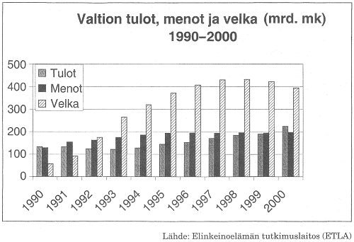  - Selvitä yllä olevan kuvion perusteella valtiontalouden keskeiset muutokset 1990-luvulla.  - Miten velan määrän muutos vaikuttaa valtion finanssipolitiikkaan?
  Lehtimies Iain Hamilton, Baltimore Sun -lehti 3.9.1972
  Diplomaatti George F. Kennan, Foreign Policy -lehti, kevät 1974
© Ylioppilastutkintolautakunta / Internetix

YLIOPPILASTUTKINTOLAUTAKUNTA 17.9.2003
REAALIKOE

VI HISTORIA JA YHTEISKUNTAOPPI
- Mihin ja millä perustein Euroopan tärkeimmät kauppareitit ja kaupan keskukset muodostuivat keskiajalla?
- Alla olevassa saksalaisessa pilapiirroksessa kuvataan 1800-luvun jälkipuoliskolla kiihtynyttä siirtolaisuutta Euroopasta Amerikkaan (saks. Auswanderung = muuttoliike, siirtolaisuus).
  - Tulkitse piirroksen kannanottoa Amerikan-siirtolaisuuteen.
  - Mitä syitä ja taloudellisia vaikutuksia siirtolaisuudella oli Euroopassa ja Pohjois-Amerikassa?
- Miten klassisen Kreikan kulttuuriperintö näkyy antiikin Rooman kulttuurissa?
- Miten aatelissäädyn asema muuttui Euroopassa keskiajalta 1900-luvulle tultaessa? Voit tarkastella kysymystä myös Suomen historian valossa.
- Mikä Kansainliitto oli, ja miten se onnistui tehtävässään maailmansotien välisen ajan Euroopassa?
Syksyllä vuonna 1900 suomalaiset alkoivat käyttää ulkomaille menevissä kirjeissä postimerkin rinnalla ns. surumerkkiä. Vasemmalla näkyvän merkin oli piirtänyt Akseli Gallén (Gallen-Kallela). Postihallinto kielsi välittömästi surumerkin käytön.
Millainen oli surumerkin käyttöön johtanut poliittinen tilanne Suomessa, ja miten se kehittyi vuoteen 1906 asti?
- Miten Neuvostoliiton ja Saksan suhteiden kehitys vuonna 1939 vaikutti talvisodan syttymiseen?
- Ohessa on Hergén Tintti Afrikassa -sarjakuvan (1931) kaksi piirrosta afrikkalaisen kuninkaan ja länsimaisen lehtimiehen Tintin kohtaamisesta.
Erittele piirrosten antamaa kuvaa afrikkalaisista ja vertaa sitä niihin perusteisiin, joita eurooppalaiset esittivät siirtomaapolitiikalleen.
- Vertaile Japanin ja Kiinan roolia maailmantaloudessa toisen maailmansodan jälkeen nykypäivään asti.
- Millä tavoin kunnallista demokratiaa toteutetaan Suomessa?
- Alla olevassa taulukossa esitetään naisten osuus eräissä yhteiskunnallisissa johtotehtävissä vuonna 2000.
Ministeriöiden kansliapäälliköt  Ministeriöiden alivaltiosihteerit  Kunnan- ja kaupunginjohtajat  Korkeimman oikeuden ja korkeimman hallinto-oikeuden jäsenet  Yliopistojen ja korkeakoulujen rehtorit ja vararehtorit  Työntekijäjärjestöjen puheenjohtajisto  Työnantajajärjestöjen hallitusten puheenjohtajisto  Kansanedustajat (vuoden 1999 vaalit) | 15%  14%  8%  30%  20%  24%  8%  37%

Lähde: Pia Pulkkinen (toim.), Naiset ja miehet vallankahvassa (2000)
- Mitkä tekijät selittävät naisten aliedustusta yhteiskunnan johtotehtävissä, ja miten sukupuolten välistä tasa-arvoa on pyritty edistämään Suomessa?
- Luonnonvaroja, teknologista kehitystä, työvoimaa ja koulutusta pidetään keskeisinä talouskasvuun vaikuttavina tekijöinä. Arvioi näiden tekijöiden merkitystä Suomen nykyisessä kansantaloudessa.
- Miten suuryrityksen konkurssi vaikuttaa sijaintipaikkakuntansa ja valtion talouteen?
- Italialainen pariskunta Sandra ja Massimo olivat telttailemassa Suomessa. He leiriytyivät yöksi syrjäisen erämaalammen rannalle maanviljelijä Hulkkosen maille. Hirvimetsältä palaava Hulkkonen osui sattumalta paikalle ja vaati pariskuntaa purkamaan telttansa ja lähtemään pois. Hän halusi myös takavarikoida pariskunnan hänen mailtaan keräämät puolukat. Onko Hulkkosella oikeus häätää Sandra ja Massimo mailtaan ja takavarikoida marjat? Mitä Suomen lain mukaan kuuluu jokamiehenoikeuksiin?
- Suomen laki tuntee erilaisina juridisina yritysmuotoina toiminimen, avoimen yhtiön ja kommandiittiyhtiön, osakeyhtiön ja osuuskunnan. Minkälaisia oikeudellisia vastuita näiden eri yritysmuotojen toimintaan liittyy?
+16. | Vaihtoehtoisesti joko A) tai B)  - Tšekkoslovakian johto haijoitti keväällä 1968 uudistuspolitiikkaa, minkä vuoksi sen suhteet Varsovan liittoon kärjistyivät. Alla olevissa lainauksissa on esitetty Tšekkoslovakian älymystön edustajien sekä naapurimaiden kommunististen puolueiden kannanotot Tšekkoslovakian tilanteeseen.  - [Kommunistisen] puolueen kytkeytyminen valtioon riisti siltä sen edun, jonka riippumattomuus toimeenpanovallasta tarjoaa. Kukaan ei arvostellut valtion ja talouselinten toimintaa. Parlamentti unohti neuvottelutaidon, hallitus taidon hallita ja johtajat johtamistaidon. Vaaleilla ei ollut mitään merkitystä ja lait menettivät voimansa. - - Tämän vuoden alusta asti meillä on ollut käynnissä uudistushaluinen demokratisoitumisprosessi. Se alkoi kommunistisen puolueen sisältä. - - Puolue ponnistelee yhdennellätoista hetkellä pelastaakseen sekä omansa että kansakunnan kunnian. - - Tänä keväänä meillä on mahdollisuus ottaa omiin käsiimme oma yhteinen asiamme, jonka työnimeksi olemme antaneet sosialismin.  - Tšekkoslovakian kommunistisen puolueen keskuskomitealle  Hyvät toverit! Bulgarian, Unkarin, DDR:n, Puolan ja Neuvostoliiton kommunististen ja työväenpuolueiden nimissä me käännymme teidän puoleenne tällä kirjeellä, joka on laadittu marxismi-leninismin ja proletariaarisen kansainvälisyyshengen periaatteisiin pohjautuvalla avomielisellä ystävyydellä. Olemme huolestuneet yhteisistä asioistamme, sosialismin ja turvallisuuden sekä kansojen sosialistisen yhteisön asemien lujittamisesta. - - Imperialismin tukema taantumuksen hyökkäys puoluettanne ja Tšekkoslovakian yhteiskuntarakenteen perusteita kohtaan uhkaa suistaa maamme sosialismin tieltä, mistä seuraa koko sosialistisen järjestelmän etujen joutuminen uhan alle. - - Maamme kansat eivät koskaan antaisi meille anteeksi välinpitämättömyyttä ja huolettomuutta tällaisen vaaran edessä. Meidän maamme ovat sidotut toisiinsa keskinäisin sopimuksin.  - Vertaile yllä olevien lainauksien antamaa kuvaa Tšekkoslovakian poliittisesta kehityksestä vuonna 1968.  - Miten Tšekkoslovakian kriisi päättyi, ja miten se vaikutti Euroopan itäryhmittymän poliittiseen kehitykseen 1990-luvulle asti?  - Alla olevat kuviot esittävät Suomen ikärakennetta vuosina 1950 ja 1997.  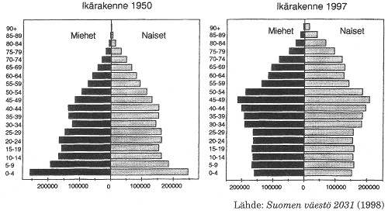  - Vertaile oheisten kuvioiden esittämää suomalaisten miesten ja naisten ikärakennetta vuosina 1950 ja 1997.  - Mitä seurauksia ikärakenteen muutoksesta on ollut Suomen kansantaloudelle?  - Mitä toimenpiteitä kuvion kehityslinjat edellyttävät yhteiskuntapolitiikalta?
  Tšekkoslovakialaisten tutkijoiden ja taiteilijoiden kirje Literárni Listy -lehdessä 26.6.1968
  Varsovan liiton maiden (paitsi Romanian) kommunististen puolueiden kirje Tšekkoslovakian kommunistiselle puolueelle 19.7.1968
© Ylioppilastutkintolautakunta / Internetix

